UNIVERSIDAD DE EL SALVADOR
FACULTAD DE CIENCIAS Y HUMANIDADES
DEPARTAMENTO DE PERIODISMO

TRATAMIENTO INFORMATIVO QUE EL DIARIO DE HOY REALIZO SOBRE EL TEMA DE LAS PERSONAS CON DISCAPACIDAD Y SUS OPORTUNIDADES DE DESARROLLO INTEGRAL EN EL AÑO 2011
PRESENTADO POR:
LÓPEZ CANTOR, FIDEL ERNESTO
LUNA TREJO, JOSE ALBERTO
VILLALOBOS, ELMER EDGARDO

INFORME FINAL DE INVESTIGACION PARA OPTAR AL TITULO DE: LICENCIADO EN PERIODISMO

LIC. CARLOS ERNESTO DERAS
DOCENTE DIRECTOR:

LIC. YUPILTSINCA ROSALES CASTRO
COORDINADOR GENERAL DE PROCESOS DE GRADUACIÓN

AGOSTO 2012
CIUDAD UNIVERSITARIA, SAN SALVADOR, EL SALVADOR
AUTORIDADES DE LA UNIVERSIDAD DE EL SALVADOR
Ingeniero Mario Roberto Nieto Lovo
RECTOR
Máster Ana María Glower de Alvarado
VICE-RECTORA ACADÉMICA
Licenciado Salvador Castillo Arévalo
VICE-RECTOR ADMINISTRATIVO INTERINO
Doctora Ana Leticia Zavaleta de Amaya
SECRETARIA GENERAL

AUTORIDADES DE LA FACULTAD DE CIENCIAS Y HUMANIDADES
Licenciado José Raymundo Calderón Morán
DECANO
Maestra Norma Cecilia Blandón de Castro
VICE-DECANA
Maestro Alfonso Mejía Rosales
SECRETARIO

AUTORIDADES DEL DEPARTAMENTO DE PERIODISMO
Licenciado Roberto Antonio Maza Eméstica
JEFE DEL DEPARTAMENTO
Licenciado Yupiltsinca Rosales Castro
COORDINADOR GENERAL DE PROCESOS DE GRADUACION
Licenciado Carlos Ernesto Deras
DOCENTE DIRECTOR

ÍNDICE
Agradecimientos………………………………………………….V
Introducción………………………………………………………VI
CAPÍTULO I
DETERMINACIÓN DEL OBJETO DE ESTUDIO
1.1 Formulación………………………………………………………7
1.2 Planteamiento del Objeto de estudio……………………………8
1.3 Objetivos………………………………………………………….10
1.4 Justificación………………………………………………….......11
1.5 Limitaciones…………………………………………………......12
CAPÍTULO II
MARCO TEÓRICO
2.1 Antecedentes del objeto de estudio……………………………..13
2.2 Aproximación Teórica…………………………………………..27
2.3 Sistema de Conceptos……………………………………………30

CAPÍTULO III
METODOLOGÍA
3.1 Propuesta Metodológica……………………………………………..36
3.2 Determinación de la Muestra………………………………………..38
3.3 Determinación de las Técnicas de Investigación……………………40
CAPÍTULO IV
EXPOSICIÓN DE RESULTADOS
4.1 Análisis de Contenido sobre los resultados de la investigación……42
4.2 Comprobación de la Hipótesis……………………………………….64
4.3 Conclusiones…………………………………………………………..66
4.4 Recomendaciones……………………………………………………..68
4.4 Fuentes de Consulta………………………………………………….70
4.5 Anexos…………………………………………………………………72

Agradecimientos

- A Dios Todo Poderoso, por habernos prestado vida y salud durante todos estos años en la que logramos, con esfuerzo, salir adelante en la carrera, la cual estamos dispuestos a ponerla al servicio de la sociedad salvadoreña, con la finalidad que nuestro país se desarrolle de forma digna y justa.
- A nuestros profesores, que durante todos los años de nuestra carrera lograron formar nuestros principios y conocimientos, los cuales nos servirán para alcanzar los logros que nos están preparados en el futuro.
- A cada uno de nuestros padres, nuestros mayores maestros, formadores de sabiduría, carácter y humildad. Gracias por haber creído en nosotros. Por su dedicación, su empeño y esperanza puesta en nosotros.
- Al Licenciado Ernesto Deras, por su paciencia y disposición de asesorar nuestro trabajo de tesis. Nuestros respetos por su profesionalismo y sentido humano.

Introducción
La presente investigación, elaborada como trabajo de grado de la Licenciatura en Periodismo contiene el análisis de contenido hecho al periódico salvadoreño El Diario de Hoy, durante el período de tiempo del año 2011.
Se delimita a las publicaciones que este medio hizo de las personas con discapacidad, con el fin de indagar cuál es el enfoque y estilo que caracteriza al periódico referente a esta temática.
Se plantea cuál es el tratamiento informativo que hace sobre estas personas en mira de las oportunidades de su desarrollo integral; para ello se ha formulado un método de estudio con objetivos bien establecidos, justificando de esta manera el por qué de la investigación.
Para conocer todo el contexto se mencionan los antecedentes de cada elemento que confluye en el estudio, dando una aproximación teórica y explicando un sistema de conceptos que harán más comprensible el estudio.
Se propone una metodología propia del análisis de contenido, relatando las características del objeto de estudio, describiendo bajo una teoría específica la determinación de la muestra mencionando las técnicas de investigación.
En la metodología se analizan las fuentes utilizadas, la terminología con que se refieren a las personas con discapacidad, el espacio que las notas periodísticas ocupan en el medio escrito, entre otros puntos de investigación, todo con la finalidad de presentar un trabajo de grado que aporte una aproximación teórica al tema planteado.

Aunque el enfoque principal es el texto, esto no delimitó a la investigación, pues se propuso hacer entrevista a un editor del diario, a quien se le planteo ciertas preguntas que ayudaron al trabajo de grado para conocer el por qué la línea editorial que tiene el medio hacia las personas con discapacidad.
Posteriormente a la metodología se entra en materia con la exposición de resultados, donde se refleja el análisis y se resume toda la información de forma categórica.
Con los resultados de la investigación, el grupo se atreve a plantear una serie de conclusiones y recomendaciones, con la finalidad de dar un panorama amplio de cómo ha sido tratado el tema de las personas con algún tipo de discapacidad en El Diario de Hoy y cuál debe ser la forma correcta en que el periódico debe presentar sus productos periodísticos relacionados con las personas con discapacidad.

CAPÍTULO I
DETERMINACIÓN DEL OBJETO DE ESTUDIO
1.1 Formulación
El Salvador cuenta desde el mes de mayo del año 2000 con la Ley de Equiparación de Oportunidades para las Personas con Discapacidad, la cual tiene por objeto legislar a favor del segmento poblacional con limitaciones físicas, mentales y sensoriales.
Referente a esa normativa y a más de una década de vigencia, interesó conocer cómo El Diario de Hoy presenta las informaciones relacionadas con las personas con discapacidad, en otras palabras su abordaje, es decir analizar el mensaje.
Asimismo se buscó denotar con qué visión trabaja el medio respecto a las personas con discapacidad, cómo mira a este tipo de personas y cómo presenta la información con relación a la forma de ver este segmento poblacional.
Según la Organización Mundial de la Salud el 10% de la población mundial sufre algún tipo de discapacidad; tomando en cuenta el censo del año 2007, El Salvador cuenta con una población un poco mayor a 5 millones 744 mil habitantes, lo que en cuentas ligeras nos dice que aproximadamente medio millón de salvadoreños tiene una discapacidad.
Ese es un número significativo y mereció ser investigado desde varios ángulos, por lo que se consideró pertinente analizar a construcción del mensaje en las notas periodísticas realizadas por El Diario de Hoy durante el año 2011.
El tema de la discapacidad muchas veces enfrenta a los periodistas con sus propios prejuicios y creencias, aparte con los enfoques que el medio presenta a su estilo, por ello resultó relevante indagar acerca del contenido que se produce por parte del medio referente a las personas con estas limitaciones.
1.2 Planteamiento del objeto de estudio
Al revisar la agenda de un medio de comunicación cualquiera que sea, nos damos cuenta que el tema de las personas con discapacidad es poco priorizado en la agenda informativa.
La mayoría de medios de comunicación toman en cuenta a este grupo de la población generalmente para dos cosas: No, inculcar un sentimiento de lástima y asistencialismo por parte de la sociedad hacia las personas con discapacidad, “haciendo ver a este sector de la sociedad como personas inútiles, incapaces de valerse por sí mismas” (Avelar Grande y otros “La utilización de la figura de las personas con discapacidad con fines publicitarios en La Prensa Gráfica y El Diario de Hoy Agosto de 2005 p. 34).
Y dos, para fines publicitarios a través de campañas que lo que buscan es vender la marca de una empresa determinada a la sociedad “como la empresa que más ayuda a las personas con discapacidad para resaltar su imagen” (Avelar, y otros. 2005 p.34)
Un ejemplo de lo anterior es el caso de la TELETÓN, en donde los diferentes medios de comunicación sobredimensionan el tema de las personas con discapacidad con la finalidad de crear en la sociedad la necesidad de colaborar para ayudar a estas personas adquiriendo los productos de las empresas que hacen posible ese evento.
Conforme a esto, sí, es tomado en cuenta el sector de las personas con discapacidad en los medios de comunicación, pero estos medios poco han servido como vehículo para promover los derechos y deberes de estas personas contemplados en la Ley de Equiparación de Oportunidades para las Personas con Discapacidad
Si una de las funciones sociales que cumplen los medios de comunicación es la de informar a la sociedad fue necesario observar cómo cumplen esta función al abordar el tema de las personas con discapacidad.
Dicho lo anterior y por lo que tradicionalmente se ve en la práctica surgió el interés por indagar acerca de ese tratamiento y teniendo como muestra un medio en particular: El Diario de Hoy.

Con base a esto se planteó el objeto de estudio de la siguiente manera: ¿Cuál es el tratamiento informativo que El Diario de Hoy hace sobre el tema de las personas con discapacidad? y sus oportunidades de desarrollo integral el año 2011.
El trabajo tuvo como centro el análisis de contenido, enfocando en primer plano el mensaje, no obstante se indagó también al productor de este aunque, no como objetivo primordial, sino más bien conocer si la intención del productor es la que el mensaje transmite.
No se pretendió hacer énfasis en el productor, que para el caso fueron los periodistas y editores de las notas que se analizaron, sino que se realizaron entrevistas a profundidad para reforzar las conclusiones que se hicieron del análisis de contenido de las notas publicadas

1.3 Objetivos
General
Determinar el enfoque del contenido informativo de las publicaciones realizadas por El diario de Hoy en alusión al tema de las personas con discapacidad
Específicos
- Descubrir cuál es la imagen de las personas con discapacidad que El Diario de Hoy proyecta a la sociedad a través de sus publicaciones relacionadas a este sector de la población salvadoreña durante el año 2011, especialmente en la coyuntura del evento TELETÓN y el Día Internacional de las Personas con Discapacidad que es el 3 de diciembre.
- Entender la terminología con la que El Diario de Hoy se refiere a las personas con Discapacidad en la construcción del mensaje a través de sus publicaciones.
- Demostrar cómo se aborda el tema de los derechos humanos de las personas con Discapacidad en las publicaciones de El Diario de Hoy, específicamente los derechos laborales y de acceso a la educación.
- Conocer el tipo de fuentes a las que se abocan las y los periodistas de El Diario de Hoy en la construcción del material informativo relacionado a las personas con Discapacidad.

1.4 Justificación
Existe un aproximado de más de medio millón de personas con cierto tipo de discapacidad, lo que representa una cantidad significativa de la población salvadoreña que sufre alguna limitación y, no obstante, está inmersa en todos los procesos sociales y sus cambios constantes.
Por ende ha sido necesario conocer como es abordado mediáticamente este tema, tomando como muestra El Diario de Hoy, determinando y comprobando la aplicación de algunas Teorías de la Comunicación y de la Información, que en la práctica este medio efectúa mediante la aplicación cualitativa del análisis de contenido.
Partimos de la hipótesis que, por cuestiones o situaciones coyunturales (Teletón y el Día Internacional de las Personas con Discapacidad, 3 de diciembre), este tema tiene mayor espacio que en otras fechas del año.
Es por ello que se aplica la teoría de la “Agenda Setting” y se analizó si el abordaje o tratamiento informativo varía de acuerdo a estas coyunturas.
Para esto sirvió el análisis del contenido que se aplicó a cada nota o publicación del medio impreso durante el año 2011.
Se conoció de acuerdo a la Teoría Crítica cuál es la finalidad del mensaje ya sea para informar, incentivar, guiar o reflexionar y fue interpretado por parte de los investigadores para conocer ese fin.
Se espera que este estudio permita conocer la visión que los medios de comunicación partiendo de este medio en particular, que dicho sea de paso en El Salvador es uno de mayor circulación, tienen acerca del tema de las personas con discapacidad.

1.5 Limitaciones
- Limitación de tiempo, ya que los investigadores tienen contratos laborales y esto los limita en cuanto a las actividades investigativas.
- Asesoramiento profesional para el desarrollo de la investigación.
- Disponibilidad de fuentes para entrevistas.

CAPÍTULO II
MARCO TEÓRICO
2.1 Antecedentes del objeto de estudio
Reseña histórica de El Diario de Hoy
El Diario de Hoy, uno de los periódicos de mayor circulación en El Salvador, fue fundado el 2 de mayo de 1936 por don Napoleón Viera Altamirano cuando el país era gobernado por el General Maximiliano Hernández Martínez, quien se mantuvo en el cargo hasta 1944. En el mundo se creaban los escenarios para la II Guerra Mundial.
Desde su génesis El Diario de Hoy se posicionó como un medio de comunicación de mayor circulación en la sociedad salvadoreña, prueba de ello son los dos mil ejemplares que se imprimieron de su primera edición.
A los cuatro meses de su fundación ya se imprimían un total de 18,000 ejemplares diarios, consolidándose como el medio de comunicación impreso con mayor circulación; ya para 1938 el periódico imprimía un total de 50,000 ejemplares diarios, lo que sentó un precedente en cuanto a la demanda debido a que jamás en Centroamérica un medio de comunicación había gozado de un nivel de aceptación tan elevado de lectores.
El primer cuerpo de periodistas de El Diario de Hoy fue un grupo de jóvenes dedicados a la poesía y a la narración literaria, entre quienes se cuenta al reconocido escritor salvadoreño Hugo Lindo.
El Diario de Hoy revolucionó el Periodismo, no solo en El Salvador, sino en toda la región centroamericana al introducir el formato tabloide, (tamaño actual del periódico), ya que anteriormente todos los periódicos imprimían sus ejemplares en tamaño estándar, (sábana). Pero después el Periodismo Centroamericano imitaría a El Diario de Hoy en cuanto a la impresión de sus publicaciones en formato tabloide
Tras la muerte de don Napoleón Viera Altamirano asume la dirección del medio el Ingeniero Enrique Altamirano Madriz.
El 15 de abril de 1975 se imprime la primera edición en color del periódico al publicar una fotografía del ex presidente Ford quien fuera juramentado ese día.
En 1991 El Diario de Hoy adquiere un moderno sistema Macintosh, que permite procesar las informaciones, armar las páginas, insertar gráficos y fotografías así como la separación de colores de diferentes artes. Todo lo anterior de manera simultánea.
El 13 de julio de 2001 El Diario de Hoy inauguró la rotativa con la que este medio cuenta en la actualidad, esto catapulta al medio a la tecnología del nuevo siglo. La rotativa Goss Universal 70 consta de un sistema de entintado capaz de imprimir hasta 160 páginas full color de una sola vez, a una velocidad de 70,000 ejemplares por hora.
La tesis de que El Diario de Hoy es uno de los periódicos de mayor circulación en El Salvador se sustenta con datos verídicos, que dan fe que este medio actualmente tiene una demanda de consumo de más de 715,000 lectores quienes diariamente compran este impreso.
En 1995 El Diario de Hoy lanza su versión en Internet convirtiéndose en el primer medio impreso de El Salvador en incursionar en la tecnología digital a través del sitio www.elsalvador.com. Antes, en 1991, bajo la dirección del Licenciado Fabricio Altamirano, El Diario de Hoy introduce la infografía como un recurso innovador.

Antecedentes de la discapacidad en el contexto internacional
Para comenzar a hablar sobre las personas con discapacidad en los diferentes contextos (internacional y nacional) debe reflexionarse sobre lo siguiente: ¿Qué es una discapacidad?, y, ¿Quién es una persona con discapacidad?
-Discapacidad: “Es toda restricción permanente o transitoria de una función psicológica, fisiológica o anatómica como resultado de una deficiencia orgánica”. (Política Nacional de Equiparación de Oportunidades para las Personas con Discapacidad y Plan de Acción P. 18)
-Persona con discapacidad: “Es toda aquella persona que debido a una deficiencia o alteración en las funciones o estructuras corporales, la cual puede ser temporal o permanente, ve limitadas sus actividades y restringida su participación como consecuencia de las condiciones del entorno”. (Educando sobre discapacidad, boletín emitido por el Consejo Nacional de Atención Integral a las Personas con Discapacidad- CONAIPD).
Teniendo claros los conceptos anteriores y ya sabiendo de qué se habla al tratar el tema de las personas con discapacidad, vale la pena hacer una reseña sobre cómo se ha venido tratando a este sector de la población, tanto en el contexto internacional como en el caso salvadoreño, que es donde se ha de centrar el objeto de estudio. Del contexto internacional se hace la reseña siguiente:

Cronología
1975- La Asamblea General de las Naciones Unidas proclamó la “Declaración de los Derechos de las Personas Impedidas (Resolución No. 3447).
1981- La Asamblea General de las Naciones Unidas declaró ese año como el “Año Internacional de las Personas Impedidas”.
1982- La Asamblea General de la ONU aprobó el Programa de Acción Mundial para los Impedidos según resolución No. 37/52.
1983- Declaración del período 1983-1992 como “Decenio de las Naciones Unidas para los impedidos por parte de la ONU.
1992- Tras finalizar el Decenio de las Naciones Unidas para los Impedidos, la ONU declara el 3 de diciembre como Día Internacional de las Personas con Discapacidad.
1993- Las Naciones Unidas aprobaron las Normas Uniformes sobre la Igualdad de Oportunidades para las Personas con Discapacidad (Resolución 48/49).
1999- En la sesión plenaria realizada el 17 de junio de ese año en Guatemala, la Organización de Estados Americanos (OEA) aprobó la declaración contra toda forma de discriminación y la firma de la Convención Interamericana para la eliminación de toda forma de discriminación hacia las personas con discapacidad.
2003- Las comunidades europeas (Unión Europea Ampliada), declararon ese año como el “Año de las Personas con Discapacidad”. En ese año se crearon una serie de propuestas dentro de las cuales se buscaba la definición de un enfoque hacia lo relacionado con la discapacidad en la Europa Ampliada que fuera a su vez duradero y operativo. (Merino Rosalba y otras. Agosto de 2005. P, 29)
2006- Se declaró al período comprendido entre 2006 a 2016 como “Década de las Personas con Discapacidad de las Américas”, en ese mismo año se estableció la Convención de los Derechos de las Personas con Discapacidad y su protocolo facultativo por la ONU, esta convención sería firmada y ratificada por el Estado salvadoreño en el año 2007.
2008- El 3 de mayo de ese año entra en vigor la Convención sobre los Derechos de las Personas con Discapacidad y su protocolo facultativo, en el marco de la “Década de las Personas con Discapacidad de las Américas”.
Así el panorama internacional relacionado al tratamiento que en las distintas sociedades del mundo se ha brindado a las personas con discapacidad. A continuación se hace una ilustración sobre cómo se ha trabajado este tema en la esfera nacional que es donde estará centrado el presente objeto de estudio.

Antecedentes de la discapacidad, caso salvadoreño
Luego de haber explorado el contexto internacional, en lo que respecta al trabajo relacionado al sector de las personas con discapacidad, también se mencionará lo que se ha hecho en la realidad salvadoreña en donde se han realizado diferentes mediciones para tener un estimado de la población con discapacidad. Para el Censo de Población y Vivienda realizado por la Dirección General de Estadísticas y Censos (DIGESTYC) en el año 1,992 las personas con discapacidad constituían el 1.6% de 5, 118,599 habitantes. No obstante este dato subestima a la población con discapacidad, ya que el censo solo registró las personas con discapacidades físicas sin tomar en cuenta los otros tipos de discapacidad en la locomoción, sensorial, cognitivo, comunicación, destreza, disposición corporal y conducta.
Para mayo de 2007 la DIGESTYC realizó el Quinto Censo de Población y Sexto de Vivienda, el cual arroja el dato que la población con discapacidad constituye el 4.2% de 5,744,113 habitantes.
Por su parte, la base de datos del Consejo Nacional de Atención Integral para las Personas con Discapacidad (CONAIPD) cuenta con un registro para junio de 2008 de 21,684 personas con discapacidad.
Ahora bien, según estimaciones de la Organización Mundial de la Salud (OMS) y la Organización Panamericana de la Salud (OPS), al menos un 10% de la población presenta algún tipo de discapacidad ya sea física, intelectual o sensorial, cifra que se ve aumentada notoriamente en países en vías de desarrollo y particularmente en aquellos que se han visto afectados por problemas socioeconómicos, que han sufrido conflictos armados, que tienen tasas significativas de negligencia médica, violencia social, y últimamente como formas de migración hacia los Estados Unidos de Norteamérica, (Política de Equiparación de Oportunidades, P 15- 16).
Sin embargo, no existe una estadística específica relacionada al tema, por lo que el mismo CONAIPD espera que durante el año 2012 se realice una encuesta exclusiva para tener el estimado nacional de las personas con discapacidad.
Sobre lo que se ha realizado en El Salvador relacionado al tratamiento que se ha brindado a la población con discapacidad diremos lo siguiente:
Cronología
1929- Se fundó el primer Servicio de Rehabilitación “Casa del Trabajo”, destinado a capacitar a personas ciegas para el medio productivo.
1943- Se creó la Escuela de Ciegos, que el 15 de junio de 1957 se transformó en lo que en la actualidad es el Centro de Rehabilitación para Ciegos “Eugenia de Dueñas”.
1956- Se creó la primera Escuela de Educación Especial para niños y niñas de lento aprendizaje.
1960- Creación del Departamento de Medicina Física y Rehabilitación del Hospital Rosales.
1961- Se creó el Instituto Salvadoreño de Rehabilitación de Inválidos (ISRI), que en 1963 incorporó a su administración al Asilo de Ancianos “Sara Zalívar (Antes dependencia del Ministerio de Salud), el Centro de Rehabilitación para Ciegos y la Escuela de Educación Especial (ambas, dependencias del Ministerio de Educación) y el Departamento de Medicina Física y Rehabilitación del Hospital Rosales.
1963- Se crearon el Centro de Parálisis Cerebral (dependencia del MINED que en 1964 incorporó áreas de rehabilitación) y la Escuela de Adiestramiento en Audición y lenguaje, también dependencia del MINED.
1981- Por Decreto Ejecutivo el Estado salvadoreño declaró el Año Internacional de las Personas Impedidas y se creó una Comisión Ad-hoc para promocionar el año con diversas actividades, pero debido a la convulsión sociopolítica que vivía el país tras el golpe de estado de 1979, el año resulto insuficiente para la ejecución de las actividades, por lo que el Ejecutivo declaró a 1982 como “Año Nacional de las Personas Impedidas”.
Siempre en 1982, la Asociación TELETÓN Pro- Rehabilitación Integral ( FUNTER) realizó su primer evento TELETÓN en conjunto con el Club Rotario 20-30.
Desde sus inicios el evento TELETÓN estuvo enfocado en buscar la colaboración de los medios de comunicación para llegar a una audiencia masiva, explotar el sensacionalismo de las audiencias mediante la presentación de casos de personas con discapacidades físicas con el fin de crear en la sociedad la necesidad de colaborar con el evento y las empresas que lo hacen posible.
1984- Por Decreto Ejecutivo No. 247 se establece que los patronos deben emplear a una persona con discapacidad por cada 50 empleados que contraten. Este decreto pudiera decirse que es un antecedente que abrió el camino para la aprobación de la Ley de Equiparación de Oportunidades para las Personas con Discapacidad, acontecimiento que fue posible 16 años más tarde.
1993- Se creó el Concejo Nacional de Atención Integral a las Personas con Discapacidad por Decreto Ejecutivo No. 111. El CONAIPD es la instancia responsable de formular y coordinar políticas y acciones en materia de prevención y atención a la discapacidad.
A raíz del conflicto armado que finalizara en 1992, la cantidad de personas con discapacidad se incrementaría en la sociedad salvadoreña y por ello era necesaria la creación de mecanismos encargados de velar por este sector de la sociedad.
1997- El CONAIPD presenta al Órgano Legislativo el Anteproyecto de ley “Equiparación de Oportunidades para las Personas con Discapacidad”, que como ya se dijo anteriormente fue aprobado en el año 2000 por Decreto Legislativo No. 888 y publicado en el Diario Oficial, constituyéndose así en Ley de la República.
2002- Se comenzó a implementar la Política de Equiparación de Oportunidades para las Personas con Discapacidad y su plan de acción.
2007 El Estado salvadoreño firmó (30 de marzo en la Sede de la ONU) y ratificó (4 de octubre) la Convención Internacional sobre los Derechos de las Personas con Discapacidad y su Protocolo Facultativo.
Luego de haber esbozado sobre la situación de las personas con discapacidad en su devenir histórico, tanto en la esfera internacional como en el ámbito nacional, es necesario decir que este segmento de la sociedad también ha sido abordado mediáticamente con fines particulares, según la naturaleza del medio mismo que ha realizado dicho abordaje.
Sobre el abordaje realizado a través del ejercicio de la profesión periodística, relacionado con la discapacidad, se han efectuado investigaciones en el ámbito de la academia, las cuales han aportado resultados diversos sobre el tema.
Para el caso, en la Universidad de El Salvador se realizó un estudio en el que se abordó el tema de las personas con discapacidad desde una estrategia publicitaria por parte de los medios impresos de mayor circulación en El Salvador (La Prensa Gráfica y El Diario de Hoy).
En el estudio realizado en agosto de 2005 el equipo investigador hace hincapié en la necesidad imperante de que los medios de comunicación asuman verdaderamente su rol de ser informadores y sobre todo orientadores para la sociedad, con la finalidad de contribuir para eliminar las barreras que las personas con discapacidad enfrentan a la hora de buscar el goce pleno del ejercicio de sus derechos.
El equipo investigador deja claro en el estudio una realidad; y es que por lo general cuando se habla de discapacidad, los medios de comunicación analizados (La Prensa Gráfica y El Diario de Hoy) abordan el tema desde un enfoque asistencialista, antes de promover los derechos que estas personas poseen para integrarse a las diferentes actividades productivas de su entorno social.
Dicho lo anterior, según el ensayo realizado de “La Utilización de la Figura de las Personas con Discapacidad con fines Publicitarios en La Prensa Gráfica y El Diario de Hoy”, de Martínez Rosales y otros, estos medios de comunicación no hacen su aporte para cambiar los estereotipos con los que socialmente la población con discapacidad es vista.
En el estudio se visualizan algunas recomendaciones tanto para medios de comunicación, empresas como para la sociedad civil.
En lo que concierne al ejercicio de la profesión periodística el estudio recomienda la necesidad que los comunicadores deben conocer sobre terminología para referirse a las personas con discapacidad, puesto que el público receptor refleja la visión del medio que consume.
Por ello se recomienda en dicha investigación que los medios de comunicación cambien la forma de proyectar a las personas con discapacidad para eliminar paulatinamente ese enfoque asistencialista tradicional que la sociedad ha acuñado, en gran medida alentado por los medios de comunicación.
Con respecto a las empresas, el estudio plantea la necesidad de “ver en las personas con discapacidad antes sus capacidades que la discapacidad misma”, al momento de emplearlas.
En el trabajo el equipo investigador propone a la sociedad la necesidad de eliminar las barreras de la exclusión social hacia las personas con discapacidad, brindándoles la oportunidad de integrarse a las diferentes áreas de la vida productiva, llámense estas educación, inserción laboral, participación ciudadana en las actividades de la comunidad, etc.
Así mismo, en la Universidad “Dr. José Matías Delgado”, realizó en junio de 1,992 la tesina titulada: “Importancia de la Comunicación a través de los Medios de Comunicación Social en el Sistema de Rehabilitación Profesional de Personas Discapacitadas. Imagen de las Personas Discapacitadas en los Medios de Comunicación Social”, por Fernández de Arteaga y Cerna Aguiñada.
Este trabajo aporta la siguiente conclusión: que la publicidad que dan los medios de comunicación presenta una imagen de lástima y compasión hacia las personas con algún tipo de discapacidad, no obstante, presenta una errada valorización de estas personas, quienes se ven impotentes de realizar una actividad normal dentro de la sociedad.
Este aporte afirma los indicios que como investigadores del tema se sostenemos que los medios, y particularmente El Diario de Hoy, proporcionan una imagen distorsionada de las personas con discapacidad, por lo que se considera un aporte o precedente a tomar en cuenta.
Esta misma universidad publicó en 1,997 la investigación denominada: “Problemas de Comunicación que impiden una adecuada integración de las Personas Discapacitadas a la vida productiva en el Área Metropolitana de San Salvador”, de Guzmán Romero y otros.
El aporte de este estudio está enmarcado en la necesidad que las instancias gubernamentales y no gubernamentales que tratan el tema de discapacidad deben realizar a través de sus Unidades de Comunicación, programas de información de los derechos, responsabilidades y necesidades de las personas con discapacidad, esto con el fin de cambiar la actitud asistencialista de la sociedad. Dicha propuesta debe ser efectuada con la colaboración de los medios de comunicación, quienes deben dar otro enfoque a las noticias sobre el tema de la discapacidad.

Antecedentes propios del objeto de estudio
El tema relacionado a las personas con discapacidad es poco priorizado en la agenda de los medios de comunicación social y, aunado a ello, cada uno le da el tratamiento informativo de acorde a su naturaleza y su línea editorial.
La discapacidad, por ser un tema que por lo general no acapara portadas en los medios impresos, los primeros bloques informativos en los noticieros televisivos y radiales, también es un tema que desde la academia es poco priorizado para la realización de estudios investigativos.
En ese sentido, existen estudios que centran su atención en la imagen que desde los medios de comunicación se crea sobre las personas con discapacidad; aquí se enfatiza en la imagen distorsionada que desde los mass media se produce hacia este grupo poblacional de la sociedad civil y que influye negativamente en el proceso de integración de las mismas a las diferentes áreas de la vida productiva. (Fernández de Arteaga; 1992; 46 ).
Un segundo estudio relacionado al tema de la discapacidad hace hincapié en la tarea de implementar programas informativos en donde se enfatice en los derechos, responsabilidades y necesidades de las personas con discapacidad; programas que deben trabajarse desde las instancias, tanto de gobierno como no gubernamentales, que trabajan en “pro” de las personas con discapacidad, en coordinación con los medios de comunicación, para contribuir a que los periodistas den un tratamiento informativo sobre el tema, que permita cambiar la imagen que de este segmento poblacional se vende a la sociedad. (Guzmán y otros; 1997; 62).
Lo más reciente que antecede a la presente investigación está relacionado a la imagen que de las personas con discapacidad se hace en los medios de comunicación con propósitos publicitarios. Ese estudio pone al descubierto como los medios de comunicación utilizan a las personas con discapacidad con fines mercantilistas y por ello el tratamiento informativo que se le da a las notas está encaminado, más que a contribuir con la integración de las personas con discapacidad a la vida productiva, a posicionar a aquellas empresas que hacen posible eventos en los que estas personas son utilizadas para generar dividendos gananciosos a las empresas, tal como es el caso TELETÓN; y por ello se promueve a las personas con discapacidad como sujetos inútiles e incapaces de valerse por sí mismos. (Martínez Rosales; 2005; 34).
En esta lógica, el estudio Tratamiento informativo que El Diario de Hoy hace sobre el tema de las Personas con Discapacidad y sus oportunidades de desarrollo integral en el año 2011, y partiendo de lo que antecede a la investigación actual, centró la atención en cómo este medio impreso ha asumido su función informativa en el último año y cómo ha contribuido al proceso de integración de las personas con discapacidad en las diferentes áreas productivas de la esfera social.

2.2 Aproximación Teórica
El tema a investigado: Tratamiento informativo que El Diario de Hoy hace sobre el tema de las personas con discapacidad y sus oportunidades de desarrollo integral en el año 2011, se desarrolló desde dos metodologías, preponderando el método cualitativo, aunque iniciando con el cuantitativo.
Se ha delimitado a las publicaciones realizadas por el periódico El Diario de Hoy en el año 2011; por lo tanto, y como se ha partido de la hipótesis que dependiendo de ciertas coyunturas el tema cobra relevancia en la agenda del periódico, para la extracción de la muestra de estudio se supone que el mismo medio durante épocas específicas publica con mayor énfasis el tema de las personas con discapacidad. Estos momentos son cuando en El Salvador se desarrolla la actividad que se denomina “Teletón”, el cual une a un buen grupo de medios de comunicación en torno a esta actividad “en pro de las personas con discapacidad” y El Diario de Hoy no es la excepción.
En ese contexto es que se supone que este periódico utiliza la teoría de la Agenda Setting que plantea que los medios escogen los temas sobre los que se habla y se discute así como su importancia, orden y la manera de transmitirlo a sus receptores.
Por lo tanto se consideró que en esos momentos se tuvo una mayor cantidad de productos periodísticos con el tema de las personas con discapacidad, material que sirvió de muestra para la etapa de la recopilación del contenido a estudiar.

Dentro del ámbito cualitativo que se le dio a la muestra extraída de todas las publicaciones hechas por el medio durante 2011, se aplicó el análisis de contenido cualitativo como instrumento de análisis de dicho material seleccionado.
Si se ponen por separado las palabras análisis de contenido, se obtiene según la Real Academia de la Española (RAE), la palabra análisis se puede entender como distinción y separación de las partes de un todo hasta llegar a conocer sus principios o elementos o como un examen que se hace de una obra, de un escrito o de cualquier realidad susceptible de estudio intelectual; y contenido, se entiende como algo que conduce con moderación o templanza o una cosa que se contiene dentro de otra.
De esta forma resulta más fácil aproximarse de una forma teórica a lo que se pretendió investigar, si análisis es que de las partes de un todo se llegan a conocer sus principios, y contenido es algo que adentro contiene otra cosa, por ende análisis de contenido de uno o varios textos, que en este caso son las publicaciones periodísticas del tema de la discapacidad en las personas, es pretende llegar al mensaje latente, implícito, de las publicaciones, para lo cual se hizo uso de los fundamentos de teóricos en el tema del análisis de contenido.

El análisis de contenido supone la interpretación del contenido de toda clase de documentos y más concretamente de la documentación escrita, el análisis de contenido es fundamentalmente un modo de recolectar información para posteriormente analizarla y elaborar una teoría o generalización sociológica sobre ella. (La descodificación de la vida cotidiana. Olabuénaga e Ispizua, 1989, P 182).
Por lo tanto con este método se tuvo, a partir de una categorización establecida, la facilidad de identificar, inventariar y clasificar los conceptos o las ideas que aluden a conocimientos o sentimientos expresados en la fuente de información analizada, con el fin de proporcionar explicaciones e interpretaciones del mensaje, en el tema referido a las personas con discapacidad.
Para tener una mayor valoración o acercamiento objetivo de la intencionalidad del mensaje publicado, se utilizó la técnica de la entrevista en profundidad, que en definitiva ayuda a que un individuo (periodista EDH) transmita oralmente al entrevistador su definición personal de la situación. La entrevista comprende un esfuerzo de “inmersión” (más exactamente reinmersión) por parte del entrevistado, en colaboración con el entrevistador que asiste activamente a este ejercicio. (La descodificación de la vida cotidiana, Olabuénaga e Ispizua, 1989, P 126).

2.2 Sistema de Conceptos
Durante el desarrollo de la investigación Tratamiento informativo que El Diario de Hoy hace sobre el tema de las personas con discapacidad y sus oportunidades de desarrollo integral en el año 2011, se trabajó una conceptualización que consiste en la relación de términos vinculados al problema u objeto de estudio, alimentada desde diversos aportes.
El sistema de conceptos que se desarrolla en los párrafos siguientes comprende los términos: Discapacidad, Persona con Discapacidad, Tratamiento Informativo, Coyuntura, Contexto, Análisis de Contenido, Noticia, Medios de Comunicación.
- Discapacidad: de acuerdo con la Organización Mundial de la Salud (OMS) la discapacidad “es la restricción de la capacidad de realizar una actividad en la forma o dentro del margen que se considera normal para una persona y esta puede ser temporal o permanente, adquirida o congénita”. Es decir, el individuo puede adquirir una discapacidad como producto del entorno (un accidente por ejemplo), o nacer con ella.
Hay una serie de tipos de discapacidad que puede padecer un ser humano como es la discapacidad física asociada a la movilidad reducida o falta de movilidad en miembros inferiores y/o superiores y las amputaciones, la discapacidad mental o intelectual que comprende a las personas que sufren de trastornos mentales, autismo, esquizofrenia, y la dificultad de aprendizaje como discapacidad intelectual. Y la discapacidad sensorial que comprende a las personas con discapacidad visual, discapacidad auditiva y las personas que tienen dificultades para hablar.
- Persona con Discapacidad: de acuerdo con la OMS “son todas aquellas personas que por causas congénitas o adquiridas, que pueden ser temporales o permanentes presentan alguna deficiencia o alteración en sus funciones o estructuras corporales que pueden ser físicas, mentales o intelectuales, psicológicas, sensoriales o una combinación de las mismas, las cuales representan alguna desventaja para su integración en la vida familiar o social como consecuencia de las condiciones del entorno”.
Las desventajas a las que se enfrenta una persona con discapacidad, en su proceso de integración a la vida productiva de su entorno social, están alentadas por diversos factores, entre los que figuran la discriminación de la sociedad, la actitud de aislamiento que adquieren las personas con discapacidad para auto gestionar su integración y el asistencialismo alentado en buena medida por la imagen que los medios de comunicación presentan de ellas, a quienes se les ve como personas incapaces de valerse por si mismas.
Coyuntura: por coyuntura se entiende “aquello que no es permanente a través del tiempo pero que puede ser decisivo en el período más o menos largo en el que se presenta”.
Definido el concepto de coyuntura diremos que ésta tiene que ver con el tiempo intermedio entre la larga duración y los acontecimientos puntuales. Para el caso se dirá que la coyuntura en la que un hecho cobra relevancia en la agenda de un medio de comunicación no debe tener una corta duración de tiempo de rigor.
De esta manera diremos que el tiempo en el que cobra relevancia el tema de las personas con discapacidad en un medio de comunicación (que por lo general se da cuando está próximo el evento TELETÓN) se explota como en ninguna otra época del año a este sector de la sociedad.
En ese sentido, el aporte de los medios de comunicación se vuelve decisivo porque en esa época del año ¿Dónde no se habla de la discapacidad más que en otro tiempo?
Claro está que si a los medios de comunicación les interesara verdaderamente cumplir con su función informativa y orientadora en la opinión pública con la finalidad de cambiar la visión que la sociedad tiene sobre las personas con discapacidad antes de anteponer su rentabilidad financiera, el evento TELETÓN más que proyectar a las empresas que lo hacen posible y una imagen lastimera de las personas con discapacidad sería uno de los eventos propicios para invisibilizar a estas personas y presentar de ellas un enfoque diferente a la sociedad.
- Contexto: el entorno físico o de situación a partir del cual se considera un hecho, dicho entorno puede ser material o simbólico. El contexto está constituido por una serie de circunstancias como el lugar y el tiempo que facilitan la comprensión de un mensaje.
-Análisis de contenido: en términos generales, el análisis de contenido es un método que busca descubrir la significación de un mensaje, ya sea este un discurso, una historia de vida, un artículo de revista, un texto escolar, un decreto ministerial, etc. Más concretamente, se trata de un método que consiste en clasificar y/o codificar los diversos elementos de un mensaje en categorías con el fin de hacer aparecer de la mejor manera el sentido. No obstante, es aconsejable precisar un poco más esta definición genérica.

Así, desde un enfoque clásico, cuantitativo, Mayntz et al (1980:198), define el análisis de contenido como "una técnica de investigación que identifica y describe de una manera objetiva y sistemática las propiedades lingüísticas de un texto con la finalidad de obtener conclusiones sobre las propiedades no-lingüísticas de las personas y los agregados sociales. En este sentido, el «texto» puede ser tanto un escrito como un «discurso» oral (y registrado, por ejemplo, en una cinta magnetofónica). Sin embargo, en un sentido más amplio, el análisis de contenido se puede aplicar también a materiales que no sean puramente lingüísticos; por ejemplo, películas o anuncios publicitarios". En la misma dirección de Mayntz et al, Pinto y Grawitz han retomado la definición clásica de Berelson (1952), el análisis de contenido «es una técnica de investigación para la descripción objetiva, sistemática y cuantitativa del contenido manifiesto de las comunicaciones, teniendo como fin interpretarlos» (1967:459).
De acuerdo con la conceptualización del término, el análisis de contenido podríamos decir es un método científico que busca interpretar o descodificar el discurso puesto en un texto. Este método científico es solo uno de los muchos que permite realizar una investigación.
-Noticia: del latín notitĭa, una noticia es el contenido de una comunicación antes desconocida, un hecho divulgado o la divulgación de una doctrina. En otras palabras, la noticia es un conocimiento o una noción.
Podemos definir a la noticia como un relato o redacción de un texto informativo, en que se quiere dar a conocer con sus propias reglas de construcción (enunciación), y que se refiere a un hecho novedoso o atípico, o a la relación entre hechos novedosos y/o atípicos, ocurrido dentro de una comunidad o en determinado ámbito específico.
Dentro del ámbito de algunos medios de comunicación, es un género periodístico en el que la noticia es un "recorte de la realidad" sobre un hecho de actualidad, que merece ser informado por algún tipo de criterio de relevancia social.
Podemos decir que la noticia es aquella situación que pasa en la sociedad y que tiene algún interés en la misma, la cual debe ser presentada a través de los medios de comunicación. Esta debe ser de actualidad, de lo contrario queda solamente como una información.
-Medios de comunicación: Los medios de comunicación son los instrumentos mediante los cuales se informa y se comunica de forma masiva; son la manera como las personas, los miembros de una sociedad o de una comunidad se enteran de lo que sucede a su alrededor a nivel económico, político, social, etc. Los medios de comunicación son la representación física de la comunicación en nuestro mundo; es decir, son el canal mediante el cual la información se obtiene, se procesa y, finalmente, se expresa, se comunica
Sin embargo, a pesar de que a diario vemos, escuchamos, leemos y, en general, estamos en contacto con diversos medios de comunicación, definirlos es una tarea compleja por la cantidad de significados y conceptos que éstos implican. Para algunos, la definición de los medios de comunicación son la manera más eficaz y rápida de transmitir un mensaje, para otros, son un vehículo de manipulación social mediante el cual los diferentes poderes de la sociedad se hacen escuchar, así como también hay quienes piensan en los medios de comunicación como si de un reflejo de la sociedad del momento se tratase, como en un medio gracias al cual es posible manifestar lo positivo y lo negativo de una situación o de un contexto determinados.
Por lo tanto, la definición de medios de comunicación está vinculada desde la perspectiva en que las personas lo miran. No obstante, podemos decir que son los instrumentos en los cuales se transmiten las noticias, las cuales han sido definidas por cada empresa mediática.

CAPÍTULO III
3.1 Propuesta Metodológica
Características del objeto de estudio.
Teniendo en cuenta que la investigación se realizó con base a los textos publicados por El Diario de Hoy en todo el año 2011, en sus espacios informativos estrictamente, la primera característica que presenta nuestro objeto de estudio en un sentido amplio son los discursos utilizados en la producción de noticias.
Dentro de esto se obtuvieron los elementos más significativos de esas notas informativas, con el fin de indagar las líneas transversales de los mensajes.
Para ello el estudio se realizó desde una perspectiva cualitativa, puesto que a través del análisis de contenido sobre el material informativo que este rotativo (uno de los de mayor demanda en la sociedad salvadoreña) presenta sobre este sector de la población, se hizo un análisis interpretativo el cual permitió dar cumplimiento a los objetivos del estudio.
No obstante, se partió con un enfoque cuantitativo enfatizando que esto fue de forma inicial porque se consideró necesario conocer algunos números significativos que se podrían obtener dentro de los textos estudiados; sin embargo, la tendencia fue luego de la obtención de esos datos, base para la interpretación cualitativa de los mensajes analizados.
Otra característica de este objeto en particular es que mediáticamente el tema relacionado a las personas con discapacidad tiende peculiarmente a ser poco abordado en la agenda informativa de un medio de comunicación cualquiera que sea; pero sí, logra un leve realce en la pauta de la prensa en determinados contextos. Por ello se parte de la idea que este tema tiene mayor cobertura en determinados momentos del año, como en la coyuntura del evento TELETÓN y el Día Internacional de las Personas con Discapacidad que es el 3 de diciembre de cada año, declarado por la Organización de las Naciones Unidas (ONU) desde e añol1992.
La discapacidad es una realidad permanente dentro de cualquier sociedad, lo cual significa que es un factor que independientemente de la época del año y la coyuntura por la que se esté viviendo, es una realidad que no pierde vigencia.

3.2 Determinación de la muestra
El Diario de Hoy se caracteriza por ser uno de los medios impresos con mayor demanda de lectores en la sociedad salvadoreña, por ello es un medio de comunicación capaz de incidir en la opinión de un número masivo de receptores a nivel nacional. Por ello la importancia de seleccionar este rotativo para el presente estudio.
Para la selección de la muestra del presente estudio “Tratamiento informativo que El Diario de Hoy hizo sobre el tema de las personas con discapacidad y sus oportunidades de desarrollo integral en el año 2011” debe decirse que se indagó el material informativo que El Diario de Hoy produjo durante el año 2011, relacionado al tema de las personas con discapacidad en sus diferentes secciones informativas, lo que quiere decir que en una línea de tiempo se tomaron en cuenta los doce meses del año.
De las notas informativas cabe destacar que solamente se tomó en cuenta el texto para efectos del presente análisis.
De un universo de estudio de 66 notas producidas a lo largo del año, relacionadas al tema de la discapacidad por las y los periodistas de El Diario de Hoy, se analizaron 52 publicaciones de las distintas secciones en las que se abordó el tema desde diferentes perspectivas (es decir: educación, inserción laboral, deportes, culturales, rehabilitación y lo relacionado al aspecto publicitario).
Para determinar el tamaño de la muestra se tomó en cuenta el muestreo probabilístico de semanas compuestas (Lozano Rendón José Carlos; Hacia la reconsideración del análisis de contenido en la investigación de los mensajes comunicacionales P 144-152), el cual consiste en tomar una publicación semanal sin importar el orden del día en el que esta aparece publicada (orden que sí lo exige así el modelo probabilístico de semanas compuestas).
Así, al tomar una publicación semanal se tendría que la muestra a ser estudiada sería de 52 como 52 semanas tiene el año.
En la determinación de la muestra también se tomó en cuenta a un periodista del medio quienes a través de entrevistas, detalló cuáles son los elementos que se tomaron en cuenta para la construcción del mensaje en las notas informativas relacionadas a las personas con discapacidad.

3.3 Determinación de las técnicas de investigación
Para el desarrollo del objeto de se emplearon las técnicas de investigación, Entrevista en Profundidad y el Análisis de Contenido cualitativo.
La entrevista en profundidad fue empleada para conocer, por parte del periodista que ha trabajado las notas relacionadas a las personas con discapacidad, cuales son los criterios que ellos han empleado para el abordaje del tema y si ese criterio también está vinculado a lo que es la línea editorial del medio a investigar.
Con el uso de esta técnica el objetivo es, como plantea Ruiz Olabuénaga José en “La descodificación de la vida cotidiana”, obtener que el entrevistado exprese oralmente al entrevistador su definición personal de la situación (Ruiz Olabuénaga e Ispizúa, 1989 P. 126).
En este caso la situación es el tema relacionado a las personas con discapacidad, el abordaje que el comunicador hace del mismo, los criterios que se toman en cuenta para la construcción del mensaje.
Dicho de otra forma, se pretendió con la entrevista a profundidad extender los sentidos del investigador o como medio de sustituir la observación directa, puesto que se esperó que el entrevistado hubiera otra construcción de la realidad que cubrió en su momento y así descubrir otros elementos que por criterio o por simple discriminación fueron desenfocados o incluso no tratados; no se analizó directamente esta especulación porque el énfasis es el mensaje escrito y publicado, pero esos elementos no mencionados permitieron reforzar las conclusiones.
En el mensaje, o sea en la muestra seleccionada se realizó una categorización, es decir, una operación de clasificación de elementos constitutivos de un conjunto por diferenciación, tras la agrupación por analogía, a partir de criterios previamente definidos Bardin (1996 2ªed. 90).

Seguido de ello se interpretaron esos datos y se entró en el análisis de contenido cualitativo del mensaje, procurando en este momento extraer el sentido implícito del mensaje a través de la técnica de la interpretación, o sea leer además de lo manifiesto llegar a su mensaje latente, interpretando el texto y el contexto del mismo.

Siguiendo a Olabuenaga (1996), la estrategia de una investigación cualitativa va orientada a descubrir, captar y comprender una teoría, una explicación, un significado.

Este fue el trabajo a realizar por el grupo investigador luego de tener la muestra y hecha las entrevistas, la interpretación de esa muestra dio los insumos necesarios para lograr tener una explicación y la obtención de los objetivos de esta investigación.

CAPÍTULO IV
EXPOSICIÓN DE RESULTADOS
4.1 Análisis de Contenido sobre los resultados de la investigación
CUADRO RESUMEN

Medio | Tema | Fuente | Terminología | Espacio. | Enfoque. | Sección.
EDH. | Asamblea de personas sordas.  Deporte de Inclusión (3)  Donaciones (4)  TELETÓN (4).  FUNTER (2)  Accesibilidad urbanística.  Oportunidad laboral (11)  Educación (5)  .  Deporte Paralímpico (5)  Inclusión escolar.  Causa benéfica (2)  Causas benéficas.  Entrega de terrenos a ex combatientes.  Elecciones 2012.  Buses para discapacitados  Actividad de Caridad  Sociedad Incluyente  Reforma al Código  Electoral (2)  Ayuda a personas con discapacidad durante las inundaciones  Ayuda visual a las personas con discapacidad (2)  Acceso al arte a las personas con discapacidad (2)  Inversión en salud mental  Personas con Esclerosis padecen discapacidad | Juan Cruz, Vocero de prensa Asociación Testigos de Jehová.  Asociación Nacional de Ciegos y Baja Visión.  Asociación de Proyección Social de la Fuerza Armada (APROSOFA).  Luis Hernández, Gerente de La Curacao.  Jaime Rodríguez, Presidente del INDES.  Maritza Melara, Directora de Personas con Discapacidad. Secretaría de Inclusión Social.  Juan Alberto García, Presidente Asociación Salvadoreña de Deporte sobre Silla de Ruedas (ASADESIR).  Ley de Equiparación de Oportunidades para las Personas con Discapacidad (26)  María Ximena Rivas Asenjo, Directora del Servicio Nacional de la Discapacidad (SENADIS) de Chile.  Diputado David Reyes (3)  Doctora Vanda Pignato, Secretaria de Inclusión Social.  Jorge Alberto Morán, Director Ejecutivo de FUNTER.  Ronalt Ochaeta, Embajador de la OEA en El Salvador.  Heriberto Escalona, Entrenador mexicano de atletismo.  Samuel Quirós, Miembro de banda musical “Martes 8:30”  Alcaldía Municipal de San Julián.  Instituto Nacional de los Deportes.  Yoseira Sosa, Directora Escuela de Educación Especial Hogar del Niño Padre Vito Guarato.  María Umbelina de Jesús, Directora Hogar del Niño Padre Vito Guarato.  Manuel Rivera, Entrenador de Judo.  Sandra de Uceda, Presidenta Olimpiadas Especiales.  Juan Carlos Álvarez, Atleta Olimpiadas Especiales.  Fuerza Armada de El Salvador (FAES).  Amparo Cruz, Secretaria Asociación Nacional de Ciegos Salvadoreños (ANCIESAL).  Edwin Bazán, Subdirector de operaciones Tribunal Supremo Electoral (TSE).  Julio Canizález, Presidente de Asociación de Ciegos de El Salvador (ASCES).  Registro Nacional de Personas Naturales (RNPN).  Diana Hernández, Docente encargada del proyecto de musicografía de la Asociación ProArte.  Bessy Marroquín, Alumna del proyecto de musicografía.  Rony Marroquín, Padre de Bessy.  Gabriel Campos, Alumno del programa.  Cristina Bertevelli, Instituto de Ciegos “Padre Chico”, Sao Paulo Brasil.  Martín Jorge, Director Orquesta Sinfónica Juvenil.  Alejo Campos, Director de comunicaciones ProArte.  Eugenio González, Intérprete del coro.  David Jiménez, Fundador del coro.  Luis Portillo, Fundador.  Silvana Veinberg, Universidad de Buenos Aires Argentina.  USAID  Citibank  WilliamMedrano, psicólogo  de Funter.  ATA  Norman Quijano, Alcalde municipal de San Salvador  Oscar Orantes, presidente de fundación Hellen Keller  Judith Heumann, asesora especializada de los derechos internacionales de las personas con discapacidad del Departamento EE.UU.  Luis Alberto Sosa, docente con capacidades especiales  Javier Ernesto Aparicio, estudiante  Ana Milagro González, directora de escuela  Silvia Pérez de Cruz, profesora de alumnos especiales  Fundación Proeducación Especial (FUNPRES)  Asociación Walmart  Sandra Cáceres (Walmart)  Profesora Sandra Marisa Jovel Ramírez.  Sandra Uceda, presidenta de Olimpiadas Especiales El salvador.  Roberto Galicia, Director del Museo Marte  Fundación Pro educación de El Salvador (Funpres)  Delia Magaña, directora de Funpres  Dr. Roberto Minero, encargado del área física de niños (Funter)  Luis Nuñes, asistente a evento teletón.  Oscar Mariona, asistente al evento teletón.  Paulina Goto, artista mexicana invitada a Teletón.  Dj Magnético, integrante de la agrupación Comando Tiburon  Fundación Joni and Friends, Ohio, Estados Unidos  Indirecta: líderes de organizaciones de personas con discapacidad en Centroamérica.  Alberto Morales, Director Ejecutivo de Funter (2)  Mónica de Samayoa, Directora de Teletón  Gerente general del INDES, Rubén Vásquez  Asociación de Lisiados de Guerra de El Salvador “Héroes de Noviembre del 89” (Alges) (2)  Banco Interamericano  de Desarrollo (BID).A  Ley de Equiparación de Oportunidades (4)  Carlos Equizabal, de la asociación Apdifram  FUDEM  Secretaría de Inclusión Social  Secretaría de la Cultura  MATA  Joel Ruano, representante de la OPS  Ministerio de Salud (2)  Investigadores de la Universidad de Kansas  Elsa del Carmen Arias (víctima de enfermedad)  Erika López, coordinadora del programa del Hospital Rosales  Gracia María Regalado es la presidenta  de la Asociación de Esclerosis Múltiple de  El Salvador  ASI (4)  Amílcar Durán, quien es discapacitado  y coordinador de la organización Servicios de Integración Laboral de la Red Iberoamericana de Identidades  de Personas con Discapacidad Física.  Yuri Montano, persona con discapacidad física  Padre Manuel  Cubías, ex párroco de La Laguna.  Raquel Menjívar, profesora itinerante  Albélica Domínguez, tía de un niño con discapacidad  La Agencia de los Estados  Unidos para el Desarrollo  (USAID)  Amílcar Durán, coordinador del Servicio de Integración  Laboral (SIL).  Marta Solís, persona con discapacidad | Personas con discapacidades auditivas (2)  Comunicación a señas.  Sordos (2)  Ciegos totales  Personas parapléjicas.  Personas cuadripléjicas.  Personas con discapacidades físicas (7)  Discapacitados (15)  Personas con discapacidad (33)  Inclusión (7)  Rehabilitación.  Políticas inclusivas.  Políticas asistencialistas.  Integración. (2)  Capacidades especiales (4)  Discapacidad intelectual.  Invidentes.  No videntes (2).  Personas ciegas.  Voto asistido.  Ceguera (4).  Ciegos.  Igualdad de oportunidades.  Población sorda.  Espíritu inclusivo.  Lengua de señas.  Pacientes (4)  Niños Teletón  Ceguera  Persona con discapacidad física (5)  Sector de la población (5)  Educación especial  Inserción (2)  Niños especiales  Niños con discapacidad, problemas de aprendizaje o retardo mental (4)  Objeto de caridad  Imposibilitado  Poca movilidad y fuerza (3)  Niños talento  Necesidad  Triunfo  Oportunidades (2)  Dificultad física  Sector de la población más vulnerable  Discapacidad visual (2)  Arte para discapacitados  Potencial de las personas con discapacidad  Personas con discapacidad auditiva  Pacientes con discapacidad mental  Enfermos  Educación especial  Pacientes con discapacidades  Crisis  Limitados físicos  Exclusión  Niños especiales  Niños con discapacidad  Inserción laboral  Limitantes | 3 Páginas (2).  2 Páginas (3)  1 página y media  1 Página (9)  ¾ Página (6)  ½ Página (8)  ¼ Página (12)  1/8 Página (5)  1 columna (5) | Resaltar el esfuerzo los Testigos de Jehová para integrar a las personas con discapacidad auditiva a sus asambleas.  Resaltar el  sacrificio de deportistas para representar con dignidad al país en eventos deportivos internacionales.  Proyectar a la Fuerza Armada como una instancia preocupada por el bienestar de las personas con discapacidad.  La empresa La Curacao busca promocionarse a través del evento TELETÓN.  Proyectar una imagen solidaria del gobierno hacia las personas con discapacidad (2)  Promover los derechos de las personas con discapacidad (3)  Hacer énfasis en los derechos de las personas con discapacidad.  Se destaca el trabajo de FUNTER hacia la niñez con discapacidad fuera del contexto de TELETÓN.  Se proyecta una imagen positiva de la municipalidad de San Julián  Motivar a las personas con discapacidad para que practiquen deportes (2)  Acciones de caridad para niñas y niños con discapacidad a causa del abandono familiar.  La unificación de atletas con discapacidad en la organización de eventos para recaudar fondos para solidarizarse con deportistas de su mismo sector.  Se resalta el compromiso por parte de la Fuerza Armada hacia las personas que padecen de alguna discapacidad a causa del conflicto armado.  La nota explica todos los pormenores del proceso electoral al que se enfrentarían las personas no videntes en marzo de 2012.  Destarcar las habilidades en la música, de personas que padecen diferentes tipos de discapacidad.  Oportunidad de formación académica, empleo y superación (2)  Servicio Social  Nota con intencionalidad política pro imagen del alcalde en los días de teletón donde el tema de ayuda a las personas con discapacidad esta en la pauta mediática.  Servicio Social  Conciencia social acerca del tema de las personas con discapacidad  Enseñanza especial a niños con limitaciones de aprendizaje.  Enfoque social de la empresa (publinoticia). (2)  Demanda Social.  Competición deportiva  Oportunidad de formación académica, Arte y Cultura  Nota informativa destacando la labor de rehabilitación en Funter en el contexto de Teletón  Crónica informativa del acto o evento Teletón, destacando la actuación de artista, el lema y la recaudación económica de Teletón.  Nota informativa de donación de sillas de rueda a personas de escasos recursos.  Nota informativa referida a una reforma electoral en pro de facilitar acceso a las votaciones a personas con discapacidad, en un contexto electoral.  Nota informativa referida a una reforma electoral en pro de facilitar acceso a ser elegidos en elección popular a personas con discapacidad, contexto electoral.  Nota informativa demandando oportunidades laborales.  Motivar a la población para que contribuya económicamente con Funter  Mostrar el apoyo que Funter da a las personas con discapacidad  Mostrar los logros deportivos que pueden alcanzar las personas con discapacidad  Dar a conocer ferias de empleos para personas con discapacidad (2)  Pedir apoyo para las personas con discapacidad que fueron afectadas durante de depresión 12E  Dar a conocer el Día mundial de la Salud Visual  Dar a conocer los derechos que tienen las personas con discapacidad a participar de las artes en todas sus dimensiones  Presentar a la población las deficiencias de la salud mental en la red hospitalaria pública del país  Presentar los beneficios de las nuevas tecnologías para ayudar a personas con discapacidad visual  Dar los tipos de discapacidades que sufren las personas que padecen las personas con esclerosis  Promover los programas que llevan a cabo la ASI y Insaforp para las personas con discapacidad (3)  Dar a conocer una escuela que atiende exclusivamente a las personas con discapacidad mental | Nota de portada (1).  Nacional (8).  El País (6).  Comunidades (5).  Deportes (9)  Cultura & Sociedad (4).  Gente & Empresas (2).  Escena & Artes (5).  Negocios (2)  Nacional/Política(2)  Metro (1)  Tendencias (2)  Nacional/Servicios (2)  El Empleo (2)

Interpretación del abordaje del tema de las personas con discapacidad en El Diario de Hoy durante el año 2011
Durante el tratamiento informativo que El Diario de Hoy realizó sobre el tema relacionado a las personas con discapacidad si bien es cierto que todavía se ve una tendencia preponderante en aquellos aspectos de donaciones, causas benéficas y aspectos publicitarios tales como el evento TELETÓN, también es cierto que hay otros aspectos que han cobrado cierta relevancia a la hora de hablar de discapacidad en este matutino de mayor circulación a nivel nacional.
Si bien es cierto que prevalece lo relacionado a la caridad hacia este segmento poblacional, también es cierto decir que aspectos tales como la inserción laboral, el deporte y la educación, que son pilares fundamentales para el proceso de integración de las personas con discapacidad en el dinamismo de la sociedad, tuvieron un espacio bastante visible en el abordaje del tema relacionado a la discapacidad.
Pero el proceso de integración de las personas con discapacidad al dinamismo social también pasa por el factor de sensibilidad hacia este sector poblacional, sensibilidad que no debe asociarse de ninguna manera a una actitud lastimera hacia estas personas.
Al hablar de sensibilidad deben comprenderse aquellos aspectos que permitan un fácil desenvolvimiento de las personas con discapacidad en su proceso de integración, es ahí donde juega un papel importante el factor de accesibilidad.

En ese sentido, lo relacionado a la accesibilidad en lo que respecta a infraestructura arquitectónica es una tarea con la que quedó en deuda el tratamiento informativo sobre discapacidad que realizara El Diario de Hoy en el último año.
Para el presente año en El Salvador se desarrollaron elecciones para elegir alcaldes y diputados, bajo un nuevo sistema de votación, el cual consistió en la incorporación de los rostros de los candidatos en la elección de diputados a la asamblea legislativa.
En lo relacionado al derecho al sufragio, El Diario de Hoy hizo un buen tratamiento en la publicación relacionada a esta temática en la que se explica de buena forma todo el proceso que las personas no videntes deberían hacer durante la jornada electoral que tuvo lugar el 11 de marzo.
En cuanto al tiempo en que este tema cobró relevancia en la agenda informativa del periódico se destaca que el mes de diciembre de 2011 tuvo un cierto grado de relevancia tomando en cuenta que para entonces ya se estaba próximo al evento TELETÓN que se desarrolló en febrero de 2012, pero también se destaca como positivo que, si bien es cierto que aunque no fue tema de portada en la edición del sábado 3 de diciembre (Día Internacional de las Personas con Discapacidad) en las secciones del interior del rotativo se dedicó un buen espacio al tema puesto que se elabora un reportaje sobre musicografía y una pequeña nota sobre ex combatientes que fueron beneficiados con la entrega de terrenos por parte de la Fuerza Armada, una nota en la que se resaltó más la imagen de la institución castrense por sobre la impresión que pudieron haber tenido los beneficiados con la entrega de los terrenos. De esta forma figuró el tema de la discapacidad en El Diario de Hoy durante el año 2011.
Fuentes utilizadas en el tratamiento informativo
Las notas relacionadas a la discapacidad sustentadas con fuentes documentales tuvieron un gran predominio durante el año 2011 en este medio impreso.
Cabe destacar que en su gran mayoría las y los periodistas tuvieron como mecanismo de consulta la “Ley de Equiparación de oportunidades para las Personas con Discapacidad”, es por ello que en lo que respecta a la terminología empleada ya no es tan frecuente encontrar peyorativos hacia las personas con discapacidad como “Minusválido, impedido, inválido” etc.
Las fuentes gubernamentales (Llámense instituciones de gobierno o funcionarios) también tienen bastante preponderancia en las notas periodísticas analizadas, de ahí la lógica resultante de que en los últimos años este tema se ha posicionado aun más que en otros tiempos del quehacer de la vida nacional.
Entonces es importante reflexionar en lo siguiente: ¿Cuál es la finalidad del Ejecutivo al brindar más apertura que en administraciones anteriores al tema de la discapacidad? ¿Habrá una verdadera disposición de trabajo para evitar que este sector siga siendo invisibilizado? O es que únicamente se busca generar presencia en los medios a través del uso de la imagen de las personas con discapacidad y El Diario de Hoy habría seguido el juego gubernamental durante el periodo que duró el proyecto de investigación que aquí se expone.

En líneas generales, se puede decir que si se hace uso de las fuentes adecuadas en las notas en las que se le dio seguimiento al tema de la discapacidad en El Diario de Hoy durante el año 2011 si se toma en cuenta la aparición de asociaciones que trabajan con personas con discapacidad y las mismas personas que padecen discapacidad, aunque cabe destacar que en ningún momento se ve citada a la entidad rectora en materia de discapacidad en El Salvador; el Concejo Nacional de Atención Integral para las Personas con Discapacidad (CONAIPD).

Terminología empleada para referirse a las personas con discapacidad en las notas informativas
Según el Concejo Nacional de Atención Integral a la Persona con Discapacidad (CONAIPD) y las mismas asociaciones de personas con discapacidad, la forma más idónea para dirigirse a este sector poblacional es “Persona con Discapacidad” si se habla de la discapacidad en general, o se hace mención de la discapacidad según sea el caso es decir; si se trata de una persona ciega, puede llamársele “persona no vidente, persona con discapacidad visual, persona con baja visión” etc, y así con cada una de las otras discapacidades.
En ese sentido, y volviendo al tema del tratamiento informativo que efectuó El Diario de Hoy sobre la discapacidad en el 2011, se refleja un nivel aceptable de educación en discapacidad por parte de las y los periodistas que dieron cobertura a eventos relacionados con esta temática.
Prueba de ello es que en 33 de las notas analizadas (más de los dos tercios de la muestra), el término “persona con discapacidad” es el que tiene mayor preponderancia.
Pero si bien es cierto que se va encontrando paulatinamente la forma correcta de describir a las personas con discapacidad se debe reconocer también que todavía se siguen cometiendo, y en proporciones considerables, errores como concebir a una persona con discapacidad como “Imposibilitado, con capacidades especiales, personas especiales” cuando según las normativas tanto internas como externas la persona con discapacidad es aquella “que debido a una deficiencia o alteración en las funciones o estructuras corporales, la cual puede ser temporal o permanente, ve limitadas sus actividades y restringida su participación como consecuencia de las condiciones del entorno”. (Política Nacional de Equiparación de Oportunidades para las Personas con Discapacidad y Plan de Acción P. 18).
En tal sentido, es importante que desde el Periodismo se tenga una buena educación sobre discapacidad debido a que la concepción y enfoque que la sociedad tenga sobre las personas con discapacidad sin duda alguna es el reflejo de cómo este tema es concebido y abordado desde los medios de comunicación sin importar la naturaleza del mismo (Impreso, televisivo o radial).
Al analizar la terminología ocupada por los periodistas de El Diario de Hoy, se puede mencionar que los mayores errores están en los titulares y en las notas que llegan desde los departamentos.
De acuerdo a Evelyn Chacón, periodista y editora de una sección del periódico (ver entrevista) parte del problema de que en los titulare se ocupe más discapacitados que personas con discapacidad, tiene que ver con que la terminología correcta es demasiado larga, mientras que los titulares deben de cumplir con aspectos como conciso y preciso, además que el espacio dado para este es muy corto.
Otro factor del porqué se cometen errores al usar la terminología tiene que ver con los pocos conocimientos sobre la Ley de Equiparación de oportunidades para las Personas con Discapacidad, donde se especifica la terminología correcta. Esta falta de conocimiento es más marcada en los corresponsales, los cuales se encuentran al interior del país.

Normalmente cuando las ONGs o entidades de gobierno quieren impartir talleres que tienen que ver sobre las personas con discapacidad, por lo general, lo realizan en los hoteles de la capital, por lo que los corresponsales quedan excluidos de participar. A esto hay que añadirle la poca voluntad de los periodistas de investigar sobre el tema o del poco interés del medio de capacitar a sus periodistas.

Espacios utilizados para las notas periodísticas referidas a las personas con discapacidad en El Diario de Hoy
El espacio que una nota periodística ocupa en las páginas del periódico dice mucho de la importancia que le da el medio al mismo, en el tema de las personas con discapacidad, hace solo una década, este segmento de la población apenas y aparecía en la agenda mediática y cuando lo hacía, tenía como finalidad dar publicidad a actividades de caridad como lo es la TELETÓN.
Sin embargo, con la entrada en vigencia de Ley de Equiparación de oportunidades para las Personas con Discapacidad, este tema fue apoderándose de las agendas de los medios de comunicación. Para el 2011, de las 52 notas seleccionadas como muestras para esta tesis, podemos decir que, por lo menos, 23 de estas fueron la noticia principal de la página.
Las notas se distribuyeron de la siguiente manera, 12 ocuparon un cuarto de página, nueve una página entera, ocho media página, siete tres cuartos, cinco un octavo, cinco una columna, tres notas dos páginas completas y dos tres páginas.
Al inicio de la tesis, uno de los planteamientos del grupo fue que El Diario de Hoy no le daba una gran cobertura al tema de las personas con discapacidad, sin embargo, en la investigación se comprobó lo contrario, pues se encontraron un total de 61 notas donde se hacía referencia a las personas con discapacidad.

Este hallazgo pudo inferir que, por lo menos, en cada mes se publicaban cinco notas referidas con este sector de la población salvadoreña. Además, otro de los hallazgos fue que, cada vez menos, este medio de comunicación, aborda el tema de las personas con discapacidad desde una perspectiva asistencialista, sino más bien, tiende a destacar los derechos que estos poseen.
Entre los temas que más acapararon los espacios en este matutino se encontró: Reinserción Laboral, Deportes y TELETÓN, este último sigue siendo uno de los temas más recurrentes, aunque cabe destacar que hay otros enfoques que van ganando sus espacios cada año.

Enfoque de las notas periodísticas de las personas con discapacidad
El principal avance que ha tenido el abordaje de las personas con discapacidad tiene que ver con el enfoque que los medios de comunicación le dan a las notas periodísticas, las cuales, pasaron de ser puramente asistencialistas a promulgadoras de los derechos de este segmento de la población salvadoreña.
Otro de los hallazgos de esta investigación académica arrojó que la mayoría de notas ya no tienen que ver con la visión compasiva con que se venía viendo a las personas con discapacidad, en el 2011, podríamos decir que los productos periodísticos se enfocaron en promover los derechos de las personas con discapacidad.
Entre los principales derechos podemos mencionar: a la reinserción laboral, a la educación, a practicar algún tipo de deporte, a participar en la producción artística del país, a una estructura urbanística adecuada a sus discapacidades y a una salud de calidad.
Los dos enfoques principales que el Diario de Hoy le dio a las notas sobre personas con discapacidad tiene que con las oportunidades laborales y el deporte. Aunque el tema de la Teletón sigue ocupando gran parte de la atención del medio, por ser un tema coyuntural, este está amarrado al tiempo que dure el mismo, situación que no afecta a temas como la reinserción laboral y la práctica del deporte.
Durante 2011, el Diario de Hoy publicó 11 notas referidas a las oportunidades de trabajo o al tema de la reinserción laboral para las personas con discapacidad, siendo este el tema predomínate en la agenda del medio. A este le siguieron las notas referidas en alguna manera referida con la TELETÓN o el trabajo que realiza Funter, la organizadora del evento de caridad, pasando de ser, por muchos años, el tema predominante en la agenda del medio a ocupar un segundo lugar de importancia.
Cabe resaltar que hubo muchas más notas referidas a la TELETÓN, no obstante, no se tomaron en cuenta debido a que tenían como finalidad promover una marca, la cual estaría como patrocinador del evento de recaudación de fondos.
Un tercer tema que llenó las páginas de los medios en torno al tema de las personas con discapacidad fue el deporte, mayormente el referido a las juegos paralímpicos o a la sola práctica del algún juego. Con relación a este ítem, podemos mencionar que en 2011 cinco productos periodísticos hicieron mención a este tema.
Uno de los factores que ha permitido que el tema de las personas con discapacidad pueda ser abordado con diferentes enfoques y en periodos relativamente cortos tiene que ver que no existe una persona encargada específicamente con el tema de las personas con discapacidad en El Diario de Hoy.
De acuerdo con Evelyn Chacón (ver entrevista), editora de la sección de Salud y Sociales del rotativo, por ser un tema con diferentes enfoques éste no es cubierto por un periodista determinado, sino que cada comunicador puede presentar sus propuestas.

Secciones donde se publicaron notas periodísticas sobre personas con discapacidad en El Diario de Hoy
Ya mencionamos que no existe un periodista destacado a la fuente de las personas con discapacidad, esto tiene sus pros y sus contras, entre las cosas negativas podemos mencionar que no profundiza en aquellos temas o enfoques que realmente interesan a las personas con discapacidad, ésto producto del poco acercamiento que tienen los comunicadores con las fuentes de este sector de la sociedad.
Al no haber un periodista asignado, cada redactor toma los temas que le llegan, sean estas por las agendas diarias o por las coyunturas. Ésto se puede notar ya que no se encontró ninguna nota que resalte el éxito que las personas con discapacidad han logrado en su largo esfuerzo por ser aceptados por la sociedad salvadoreña, quienes en su mayoría excluyen a las personas que tienen cualquier discapacidad física.
Entrando en materia, podemos decir que la sección donde más aparecieron notas de personas con discapacidad fue la de Nacionales, en ella se abarca temas de Salud, Educación, entre otros. En esta sección durante 2011 se publicaron 13 notas.
La segunda sección fue la de Deportes, con un total de nueve notas, le siguió El País con seis. En esta sección cabe mencionar que abarca los departamentos del país.
Aunque parezca increíble, la sección de Negocios, donde normalmente están las notas de TELETÓN, en este año no tuvo protagonismo en publicar notas de personas con discapacidad, es de especificar que para la investigación no se tomaron aquellos productos periodísticos que tenía que ver con patrocinios, pues su enfoque no va referido a las personas que padecen cualquier tipo de discapacidad, sino a promocionar una marca.
Otro de los motivos por lo que no hubo tantas notas en esta sección se podría inferir que tiene que ver con la concientización que han logrado los periodistas, pues han empezado a distinguir entre una nota periodística a una publicitaria, la cual suelen disfrazarse de la primera. Parte de esta concientización tendría que ver el conocimiento que tienen sobre la Ley de Equiparación de Oportunidades para las Personas con Discapacidad.
Podemos también decir que casi todas las secciones han escrito sobre el tema de las personas con discapacidad, esto podríamos decir que es la parte positiva que no hay un periodista exclusivo para este tipo de temas, pues cada redactor de las diferentes secciones pueden escribir sobre este sector de la población.

4.2 Comprobación de la Hipótesis
Cuando iniciamos esta investigación, en el Planteamiento del objeto de estudio partimos de la hipótesis de que los medios de comunicación ponen en sus agendas mediáticas el tema de las personas con discapacidad principalmente en épocas de coyunturas, tales como la TELETÓN (finales de enero y principios de febrero), durante la celebración de los Juegos Paralímpicos (septiembre 2011) y cuando se celebra el Día de las Personas con Discapacidad (3 de diciembre).
Durante esas coyunturas se publicaron el 35% por ciento de todas las notas del 2011, es decir 23 de 61, tomando el universo total de las publicaciones encontradas durante ese año. De esto podemos inferir que el Diario de Hoy tiende a ponerle más interés al tema de las personas con discapacidad durante esos meses. No obstante, tendríamos que ser muy sinceros al decir que muchos de las trabajos periodísticos no tienen nada que ver con la coyuntura.
Podemos concluir que la hipótesis se pudo comprobar, sin embargo, hay que destacar que el matutino cada vez más se aleja de encerrar la producción de noticias de este rubro de la sociedad salvadoreña solo en momentos de actividades benéficas o celebraciones, pues el mes cuando más se publicaron notas de personas con discapacidad fue marzo, cuando no existe ninguna coyuntura como las antes mencionadas.
La hipótesis fue cierta por el hecho que una tercera parte de las notas que se publicaron en el 2011 fueron hechas en momentos de la TELETÓN o en celebraciones, pero como dijimos anteriormente, tal parece que esta tendencia cada vez tiende a desaparecer.

Al analizar las notas del mes de marzo (nueve en total), los temas son variados y no tiene nada que ver con coyunturas. Entre los trabajos periodísticos de ese mes se encuentran temas como: Juegos estudiantiles para personas con discapacidad, donación de equipos, conciertos benéficos, acceso a centros de votación entre otros.

4.3 Conclusiones
Tras un análisis exhaustivo sobre el tratamiento que tuvo el tema de la discapacidad en las distintas secciones informativas de El Diario de Hoy durante el año 2011 se lograron obtener las conclusiones siguientes:
- En cuanto al uso inadecuado de términos idóneos para referirse a las personas con discapacidad; el medio si bien es cierto que asume en parte su responsabilidad al respecto, también le pasa parte de la responsabilidad a las instituciones que trabajan en esta materia, en el sentido que estas no deberían centrar sus jornadas de capacitación únicamente el la zona metropolitana teniendo en cuenta que la discapacidad no es un tema centralizado.

- Se logró comprobar que, en efecto, el tema de la discapacidad sí es abordado con especial énfasis en determinadas épocas del año tal como es el caso del evento TELETÓN, al respecto de ello incluso la fuente entrevistada de este medio y que trabajó el tema durante el año 2011 reconoce esa afirmación con la que se comenzó a trabajar el proyecto de investigación que en estas líneas se expone.

- Hubo bastante predominio de las fuentes oficiales en cuanto al manejo informativo en este tema, prueba de ello la aseveración que en el apartado de análisis se hizo cuando se señala que esta temática ha cobrado visibilidad mediática en el actual gobierno.
- En cuanto a la terminología puede decirse que existen avances en la forma de referirse a las personas con discapacidad, prueba de ello es que en ninguna de las notas analizadas se encontró la palabra “minusválido” o “inválido” por citar algunos ejemplos. Aunque todavía se utilizan formas erróneas como “Persona discapacitada”, “imposibilitado” por citar otro ejemplo.

- Se visualizó un enfoque bastante integral en el abordaje mediático que este rotativo realizó sobre el tema en sus coberturas informativas.

4.4 Recomendaciones
Al revisar cada una de las notas periodísticas de El Diario de Hoy que hablan sobre las personas con discapacidad durante 2011 y al analizar detenidamente la entrevistas que nos diera la editora Evelyn Chacón, nos atrevemos a plantear recomendaciones para que las que el trabajo periodístico propicie una buena imagen hacia las personas con discapacidad.

- Capacitar a los redactores del medio sobre el tema de las personas con discapacidad, principalmente a los corresponsales, quienes por su lejanía con la capital no tienen la capacidad a talleres que dan organizaciones sociales, ONGs, o entidades del gobierno dedicadas a la exclusión de las personas con discapacidad.

- A los redactores se les recomienda ser más cuidadosos a la hora de poner un adjetivo, ya que muchas de ellas pueden ser terminologías que vulneren la dignidad de las personas con discapacidad. Ejemplo: minusválido, impedido, capacidades especiales, etc.

- Potenciar historias periodísticas que permitan visualizar que las personas con discapacidad poseen obligaciones hacia la sociedad, las cuales pueden cumplir sin ningún problema, pues aunque poseen alguna discapacidad, esto no les impide ser productivos para el desarrollo del país.

- Presentar historias exitosas de personas que, a pesar de sus discapacidades, lograron abrirse espacios en el mundo empresarial, social, político y deportivo.

- A la hora que un reportero proponga un tema de personas con discapacidad ante su editor, pedir que se le diseñe el tamaño del titular que permita colocar la terminología correcta.

- Que los reporteros sean creativos a las hora de poner un titular, ya que de no caber la terminología “personas con discapacidad” deberán de echar mano de otro tipo de oraciones que permitan presentar correctamente el tema.

- Usar todos los géneros periodísticos de acuerdo con la intencionalidad que se desea en la nota periodística.

4.5 Fuentes de Consulta
Bibliográficas:
- Lozano Rendón, José Carlos. en Cecilia Barba & Sánchez Ruiz, (Investigación de la comunicación, Propuestas iberoamericanas; 1944, 135).
- Ruiz Olabuénaga, José Ignacio & María Ispizúa. “La descodificación de la vida cotidiana” (1989; 126-182).
- Hemerográficas:
- Fernández de Arteaga, María: “Importancia de la Comunicación a través de los Medios de Comunicación Social en el Sistema de Rehabilitación Profesional de Personas Discapacitadas. Imagen de las Personas Discapacitadas en los Medios de Comunicación Social”. Universidad, Doctor, José Matías Delgado; Junio de 1992.
- Guzmán Romero, José Luis: “Problemas de Comunicación que impiden una adecuada integración de las Personas Discapacitadas a la vida productiva en el Área Metropolitana de San Salvador”. Universidad, Doctor, José Matías Delgado; 1997.
- Avelar, Iris Yaneth; Martínez, Mónica Marlene & Merino Martínez, Rosalia. “La utilización de la figura de las Personas con Discapacidad con fines publicitarios en La Prensa Gráfica y El Diario de Hoy”; Agosto de 2005

Documentales:
- Ley de Equiparación de Oportunidades para las Personas con Discapacidad (2000)
- Política Nacional de Equiparación para las Personas con Discapacidad y su Plan de Acción (2002).
- Convención Internacional sobre los Derechos de las Personas con Discapacidad y su Protocolo Facultativo (2007)
Electrónicas:
www.minsa.gob.ni/bns/discapacidad/docs/.../CONAIPD%20(ES).pps

Anexos
“Nosotros no trabajamos reportajes para que la persona cause lástima”: Evelyn Chacón, editora de El Diario de hoy

Las notas informativas de cualquier tema o género periodístico generalmente llevan valoraciones subjetivas que dependen principalmente de la línea editorial o del estilo que un medio en particular haga de las publicaciones; donde además, entra en juego el criterio del periodista.
Las notas relacionadas con las personas con discapacidad no son la excepción y ante esta aseveración es necesario conocer estos puntos de vistas que confluyen a la hora de elaborar o producir cualquier texto periodístico relacionado directamente al tema de este estudio.
Por tal razón se entrevistó a Evelyn Chacón, que fue una de las personas encargada de la edición de algunas notas publicadas por El Diario de Hoy en el período que comprende este análisis.
Los datos arrojados por la entrevista resultan muy interesantes para que en conjunto con el análisis de contenido hecha a las muestra se logren conclusiones.

¿Cuáles son los parámetros para que un tema de discapacidad sea considerado dentro de la agenda informativa del periódico?
Los parámetros son los mismo que se aplica a cualquier otra noticia, entonces primero que sea noticia que sea de actualidad que tenga relevancia, a veces usa por la importancia en la historia humana que tiene; puede ser historia que alguien que pese a su discapacidad ha sobresalido porque ha montado una empresa o por los logros que ha tenido.

¿La discapacidad es un tema permanente en la agenda informativa?
Sí, es un tema permanente, lo que no significa que todos los días se saquen noticias con un discapacitado o la discapacidad como protagonista. Si es permanente en el sentido que se vigila como se vigilan todas nuestras otras áreas, y cuando hay algo, trascendental o importante o relevante sí hacemos una nota, un reportaje depende del material que sea.

¿Cómo mira a las personas con discapacidad el periódico?
La persona con discapacidad o como institución tienen igual cabida que otras, noticiosamente también tiene la importancia que tendría cualquier otro tema, no es que tenga un trato especial, se recibe por ejemplo el diario hizo un inversión fuerte en recursos humanos, económica para mandar y cubrir las olimpiadas especiales, creo que ningún otro medio lo hace, tiene tanta importancia las olimpiadas especiales como un juego que va hacer la selección, porque eso fue en Panamá. Entonces sí es importante; pero no más y no menos que las otras como todas las otras coberturas.

¿Cree que los periodistas de la capital manejan mejor el tema de las personas con discapacidad que los corresponsales?
Creo que no es por ser corresponsales; sino es la capacitación que ha tenido el periodista, nosotros por ser el área de servicios tenemos la ventaja que nos toman mucho en cuenta en este tipo de capacitaciones que se dan. Entonces Yamileth es el caso, ella estuvo yendo a un seminario, ha recibido mucha capacitación por iniciativa propia, de ley de niñez, sobre discapacidad, entonces es tanto la oportunidad que tenga el periodista, en el caso del corresponsal de que el taller este cerca de donde el vive; si las instituciones dan un taller en San Miguel, los corresponsales yo creo que estarían interesados en ir.
Si las instituciones ven que no solo el área de servicios es la que cubre este tema y lo pueden ampliar a la gente de deportes o a la gente de multimedia, eso hace que el periodista esté más informado del manejo de los términos; eso ha pasado con tema de la niñez que hay organizaciones que se han acercado al grupo de periodista como un todo, ahí se han capacitado desde gente de fotografía hasta gente de servicios que es que está un poco más vinculado, mucho depende también de esa interacción con las instituciones para saber manejar los temas.
En el caso que el diario da son las facilidades que X persona vaya y se capacite, no solo en estos temas sino en general, hay mucha gente aquí que está interesada en capacitarse en X o Y asunto, entonces busca la facilidad de hacerlo, tiene que ver el interés de cada persona y las facilidades de la institución en este caso el diario sí da estás facilidades.

¿Complica la terminología para la elaboración de un Titular?
Sí, pero no solo por la terminología de discapacidad, depende del espacio, si no me a caber nada más no voy a informar, a veces voy a utilizar otros recursos para que el titular realmente sea una información y no etiquetar la nota, es un poco de esfuerzo mental que hay que hacer.
¿Le da el periódico una importancia mayor al tema de las personas con discapacidad en coyunturas como el día de las personas con discapacidad o el periodo que dura la Teletón en el país?.
Sí, sí son coyunturales, como le decía las olimpiadas especiales son una coyuntura, la teletón es otra o el día del autista, de repente hay un incremento en los accidentes de tránsito eso puede a que se busque un tema sobre las victimas y el proceso de rehabilitación.
La coyuntura, a veces el mismo periodista tiene que cubrir un área muy amplia, no hay un periodista exclusivo para tratar el de discapacidad, la persona debe de ver tantas áreas y un tema es más noticioso que otro, a veces los reportajes se hacen de una fundación que cumple 10 años de trabajo; allí se va buscando el especio también, es una cosa complicada y no solo el tema de la discapacidad, sino todos los temas.
En ocasiones no sale tan a menudo (el tema de la discapacidad) precisamente por que hay otras coyunturas que el tema de la discapacidad, pero puede ser a la inversa.

¿Cree que los periódicos, en especial donde usted trabaja están, dando un enfoque integral al tema de las discapacidades?
Creo que todos los temas y en el discapacidad igual, hace unos meses también se toco el tema sobre la tercera edad, se buscó un enfoque integral pero eso es como regla en todos los puntos.
NO, al menos nosotros no trabajamos reportajes para que la persona cause lástima, no es la intención, al contrario buscamos historias que inspiren a otras gentes que tenga una discapacidad igual o similar a superarse: físicamente, económicamente, moralmente. La política de nosotros no es causar lástima en otros medios puede ser, en periódicos casi nunca se da.
Por ejemplo nosotros hace poco sacamos un tema de una ONG que trabaja con energía solar, quienes arman todos los aparatitos para esas lámparas son personas autistas. Entonces estamos presentando el autismo pero a la ves vemos como esta gente se mantiene activa, trabaja, eso no es causar lástima; es decir son autista, pero eso no les impide buscar un trabajo, superarse dentro de sus limitantes. Eso es lo que nosotros buscamos pero sé que no todos lo hacen.

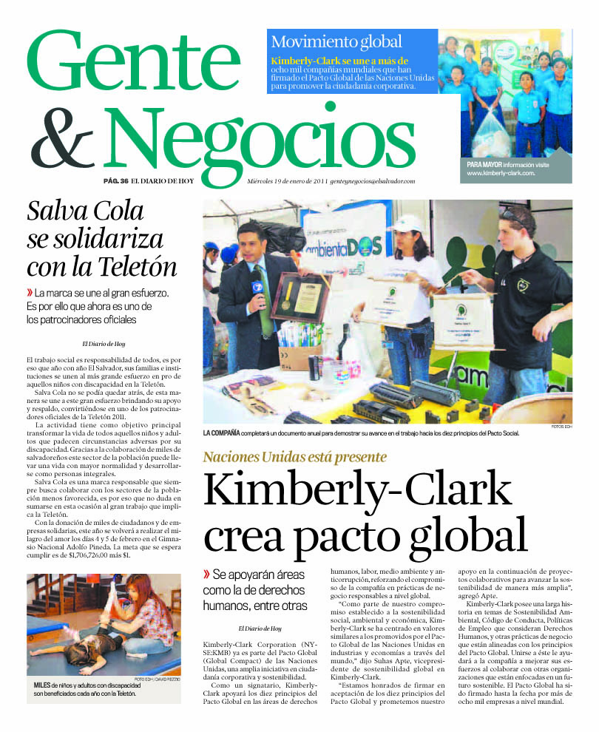
Medio | Tema | Fuente | Terminología | Espacio | Enfoque | Sección
EDH | Solidaridad empresarial con Teletón | Indirecta (Salva Cola) | Niños con discapacidad  Padecen circunstancias adversas por su discapacidad  Este sector de la población | ¼ de página | Patrocinio de Teletón (publinoticia). | Gente& Negocios
El Diario de Hoy, miércoles 19 de enero de 2011
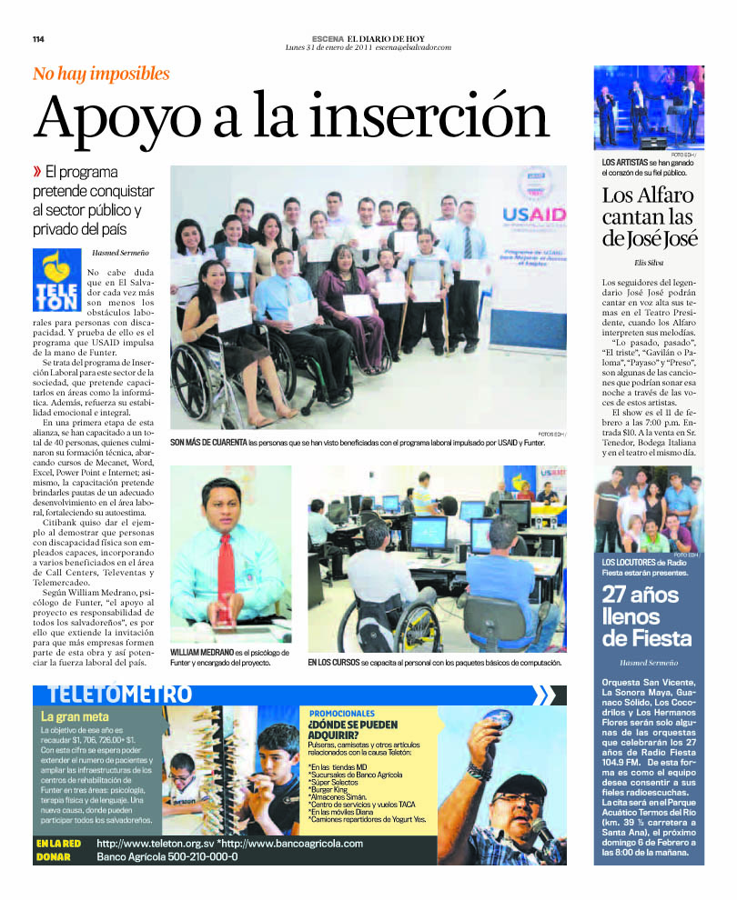
Medio | Tema | Fuente | Terminología | Espacio | Enfoque | Sección
EDH | - Inserción  laboral | Roberto Galicia, Director del Museo Marte  Fundación Pro educación de El Salvador (Funpres)  Delia Magaña, directora de Funpres  ATA | Persona con discapacidad  Inserción  Inclusión | 1 página | Oportunidad de formación académica, Arte y Cultura | Cultura&  Sociedad
El Diario de Hoy, miércoles 19 de enero de 2011
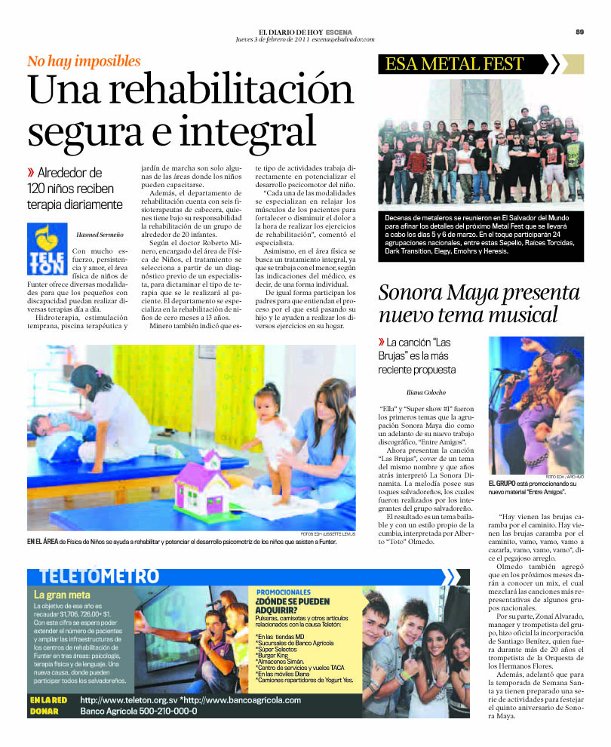

Medio | Tema | Fuente | Terminología | Espacio | Enfoque | Sección
EDH | Tratamiento terapéutico en Funter | Dr. Roberto Minero, encargado del área física de niños (Funter) | Paciente  Rehabilitación de niños  Este sector de la población | 3/4de página | Nota informativa destacando la labor de rehabilitación en Funter en el contexto de Teletón | Escena
El Diario de Hoy, jueves 03 de febrero de 2011

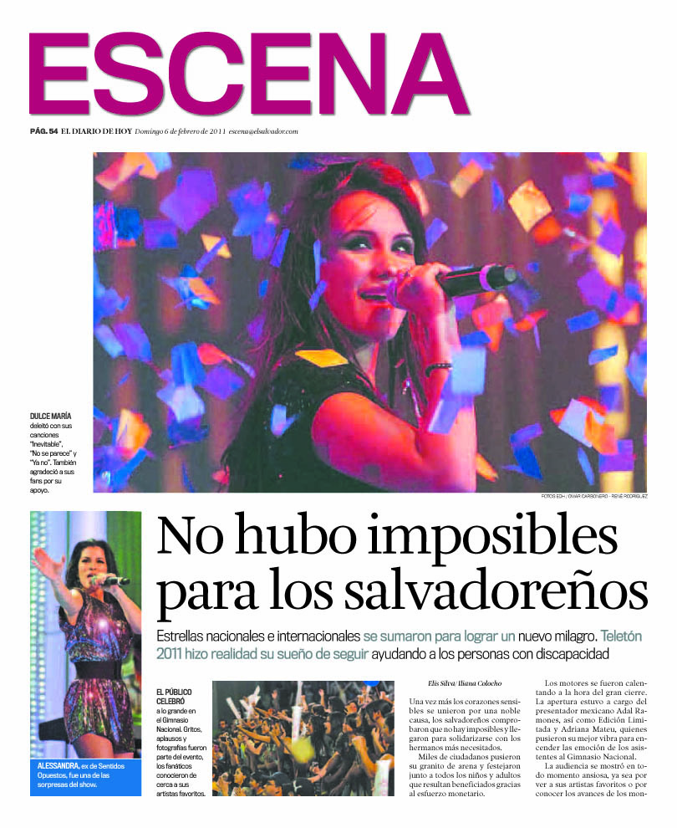
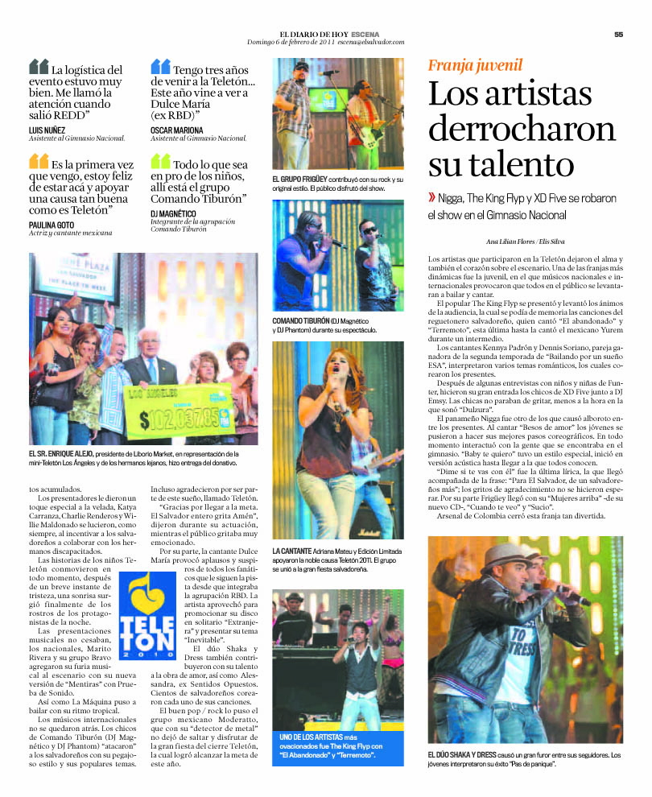

Medio | Tema | Fuente | Terminología | Espacio | Enfoque | Sección
EDH | Teletón | Luis Nuñes, asistente a evento teletón.  Oscar Mariona, asistente al evento teletón.  Paulina Goto, artista mexicana invitada a Teletón.  Dj Magnético, integrante de la agrupación Comando Tiburon | Hermanos discapacitado  Historia de niños Teletón  Este sector de la población | 2 páginas | Crónica informativa del acto o evento Teletón, destacando la actuación de artista, el lema y la recaudación económica de Teletón. | Escena
El Diario de Hoy, domingo 06 de febrero de 2011

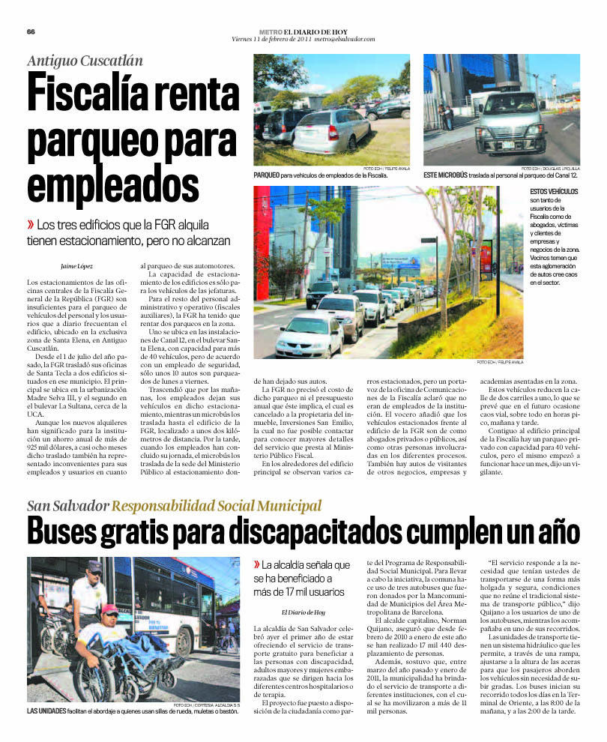

Medio | Tema | Fuente | Terminología | Espacio | Enfoque | Sección
EDH | Buses para discapacitados | Norman Quijano, Alcalde municipal de San Salvador | Persona con discapacidad  Discapacitados | 1/3 de página | Servicio Social  Nota con intencionalidad política pro imagen del alcalde en los días de teletón donde el tema de ayuda a las personas con discapacidad esta en la pauta mediática. | METRO
El Diario de Hoy, Viernes11 de febrero de 2011

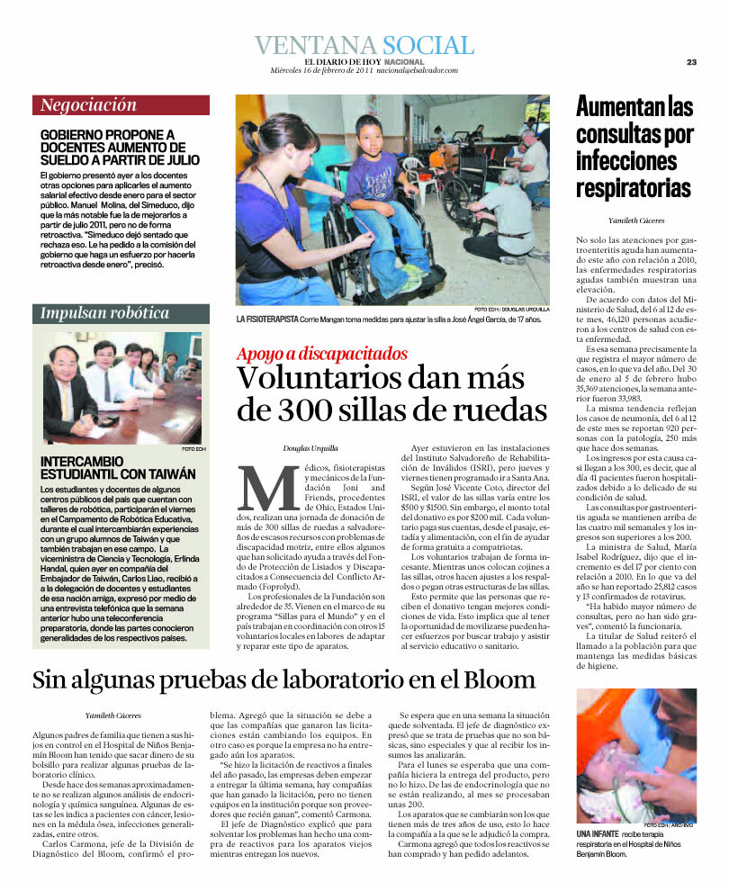

Medio | Tema | Fuente | Terminología | Espacio | Enfoque | Sección
EDH | Donación | Fundación Joni and Friends, Ohio, Estados Unidos. | Apoyo a discapacitados  Problemas de discapacidad motriz  Este sector de la población | 1/2 página | Nota informativa de donación de sillas de rueda a personas de escasos recursos. | Nacional
El Diario de Hoy, miércoles 16 de febrero de 2011

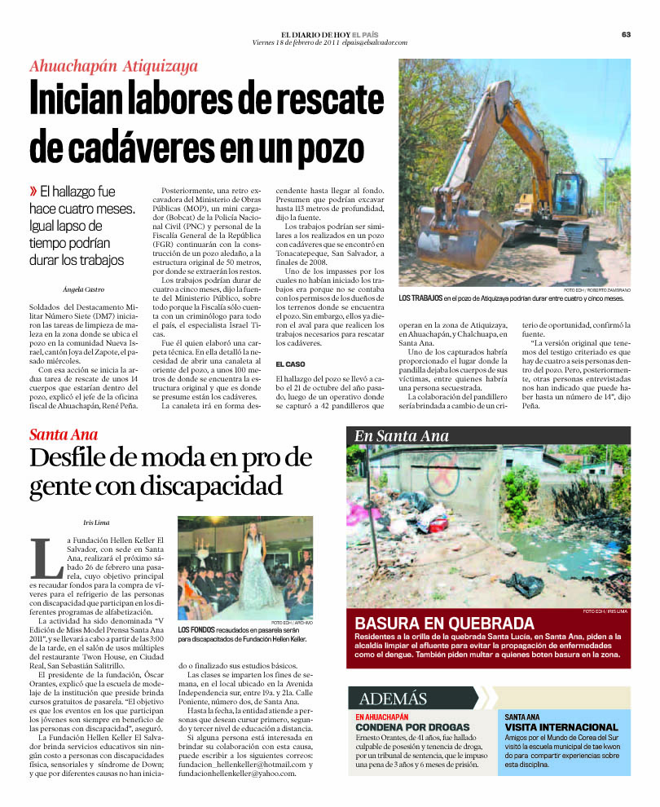

Medio | Tema | Fuente | Terminología | Espacio | Enfoque | Sección
EDH | Actividad de Caridad | Oscar Orantes, presidente de fundación Hellen Keller | Gente y personas con discapacidad  Discapacitados | ¼ de página | Servicio Social | El País
El Diario de Hoy, Viernes18 de febrero de 2011

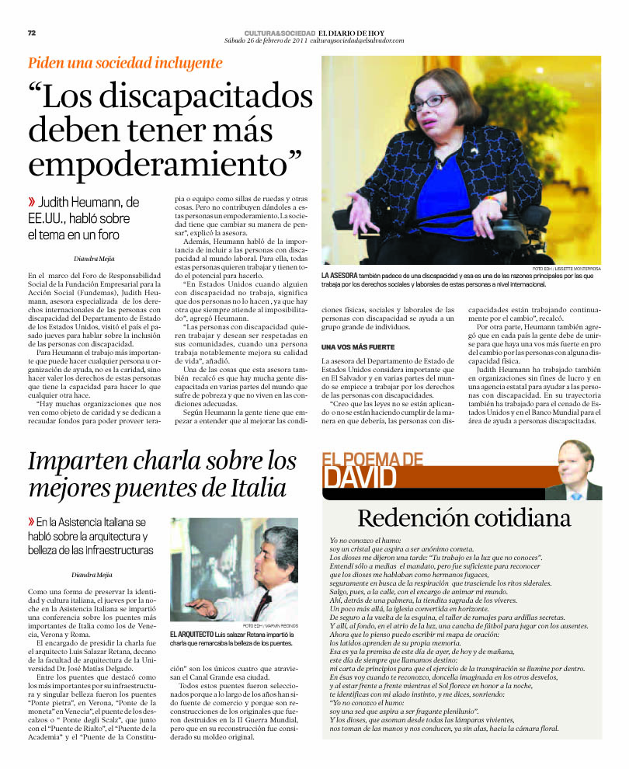

Medio | Tema | Fuente | Terminología | Espacio | Enfoque | Sección
EDH | Sociedad Incluyente | Fundación Empresarial para la Acción Social (Fundemas)  Judith Heumann, asesora especializada de los derechos internacionales de las personas con discapacidad del Departamento de Estado de los Estados Unidos | Inclusión de las personas con Discapacidad  Objeto de caridad  Imposibilitado  Gente discapacitada  Persona con alguna discapacidad física | 1 página | Conciencia social acerca del tema de las personas con discapacidad | Cultura& Sociedad
El Diario de Hoy, Sábado 26 de febrero de 2011

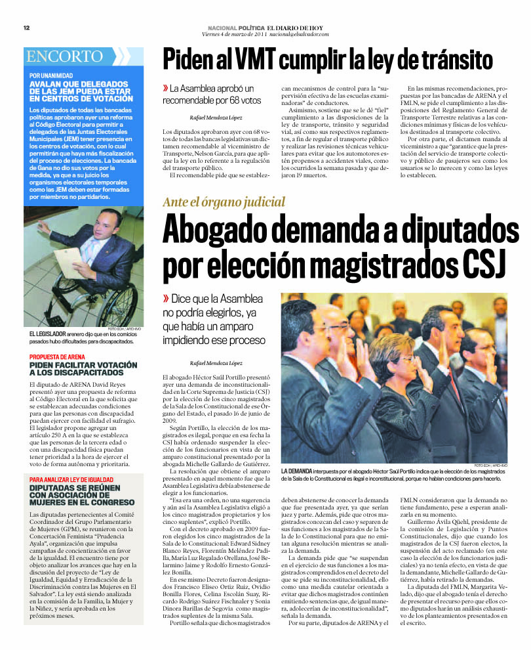

Medio | Tema | Fuente | Terminología | Espacio | Enfoque | Sección
EDH | Reforma al Código Electoral | David Reyes, Diputado de la Asamblea Legislativa. | Personas con discapacidad  Una discapacidad física. | 1/8 página | Nota informativa referida a una reforma electoral en pro de facilitar acceso a las votaciones a personas con discapacidad, en un contexto electoral. | Nacional  Política.
El Diario de Hoy, viernes 4 de marzo de 2011

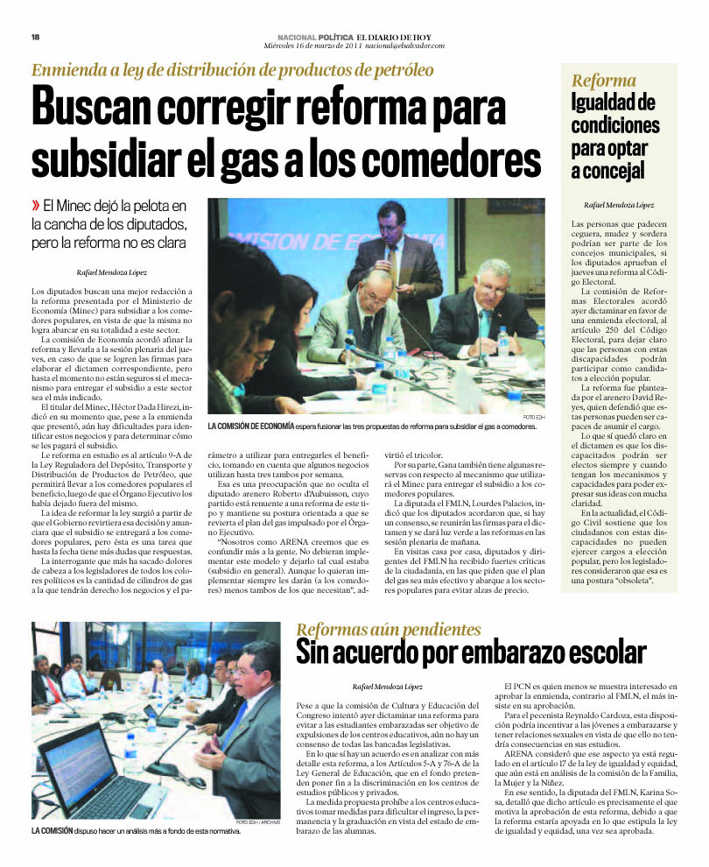

Medio | Tema | Fuente | Terminología | Espacio | Enfoque | Sección
EDH | Reforma al Código Electoral | David Reyes, Diputado de la Asamblea Legislativa. | Ceguera, mudez y sordera.  Personas con estas discapacidades.  Los discapacitados | 1columna | Nota informativa referida a una reforma electoral en pro de facilitar acceso a ser elegidos en elección popular a personas con discapacidad, contexto electoral. | Nacional  Política.
El Diario de Hoy, miércoles 16 de marzo de 2011

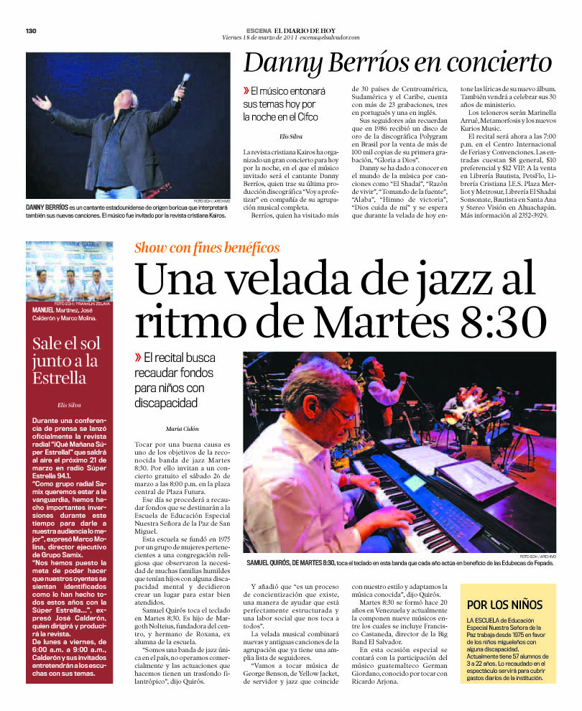

Medio | Tema | Fuente | Terminología | Espacio | Enfoque | Sección
EDH |  | Samuel Quirós. Miembro de banda musical “Martes 8:30”. | Niños con discapacidades. | ½ página. | Promoción de los derechos de las personas con discapacidad. | Escena.
CUADRO NOTA 18 DE MARZO 2011.

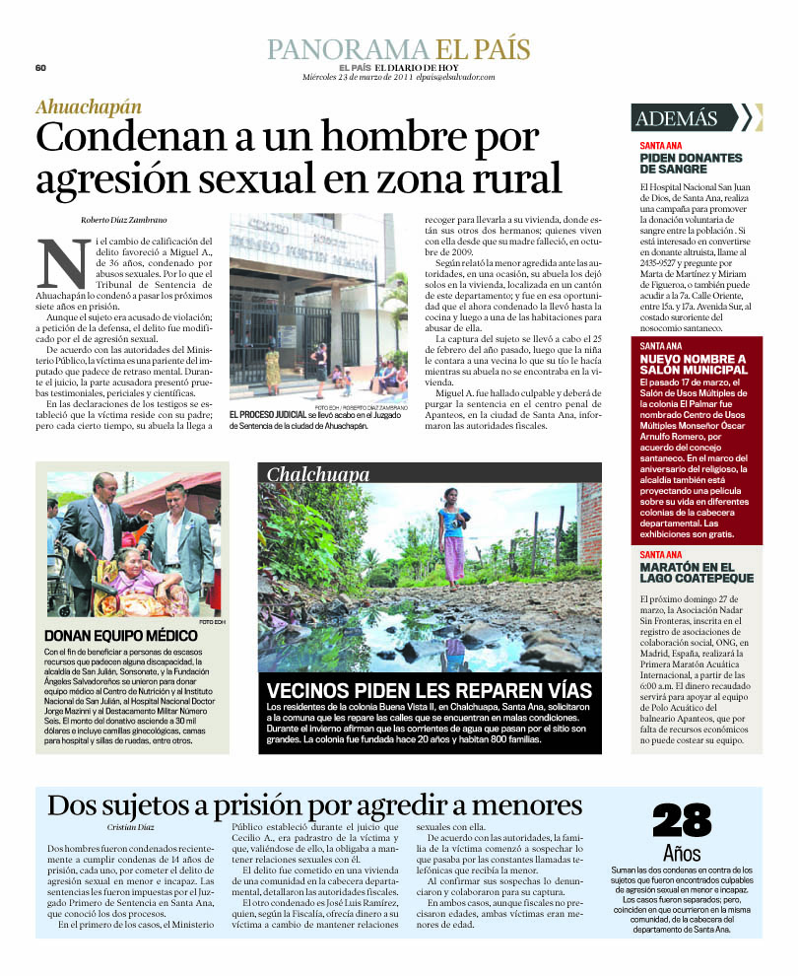

Medio | Tema | Fuente | Terminología | Espacio | Enfoque | Sección
EDH |  | Alcaldía Municipal de San Julián. | Personas de escasos recursos que padecen alguna discapacidad. | 1/8 página. | Se proyecta una imagen positiva de la municipalidad como agente cooperante para las personas con discapacidad. | El País.
CUADRO NOTA 23 DE MARZO 2011

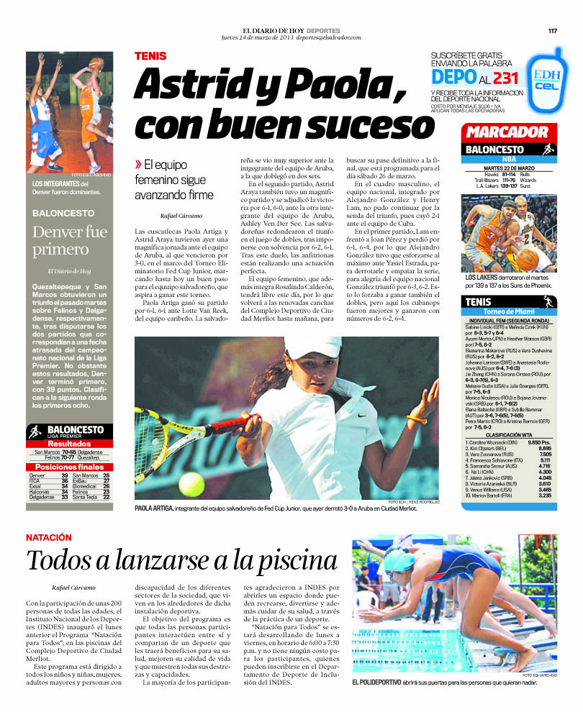
Medio | Tema | Fuente | Terminología | Espacio | Enfoque | Sección
EDH | Deporte de inclusión | Instituto Nacional de los Deportes (INDES) | Personas con discapacidad. | 1/4 página. | Motivación a las personas con discapacidad para que practiquen deportes | Deportes
CUADRO NOTA 24 DE MARZO 2011

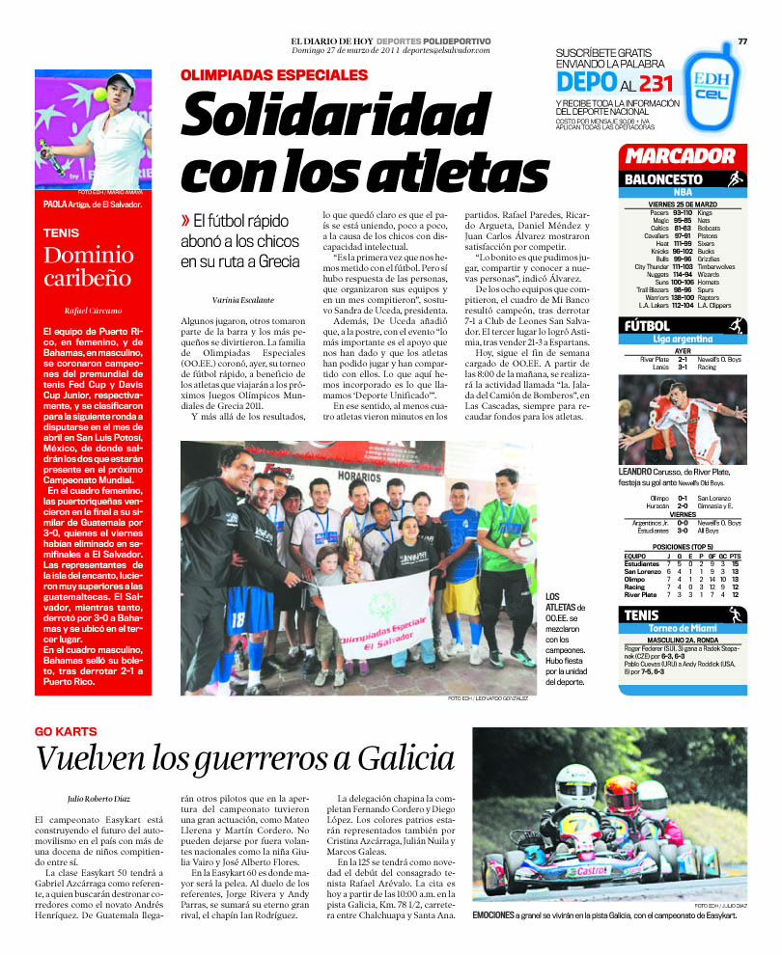

Medio | Tema | Fuente | Terminología | Espacio | Enfoque | Sección
EDH | Olimpiadas Especiales. | Sandra de Uceda, Presidenta de Olimpiadas Especiales.  Juan Carlos Álvarez, Atleta de Olimpiadas Especiales. | Chicos con discapacidad intelectual. | ½ página. | La unificación de atletas con discapacidad en la organización de eventos para recaudar fondos para solidarizarse con deportistas de su mismo sector. | Deportes.
CUADRO NOTA 27 DE MARZO 2011

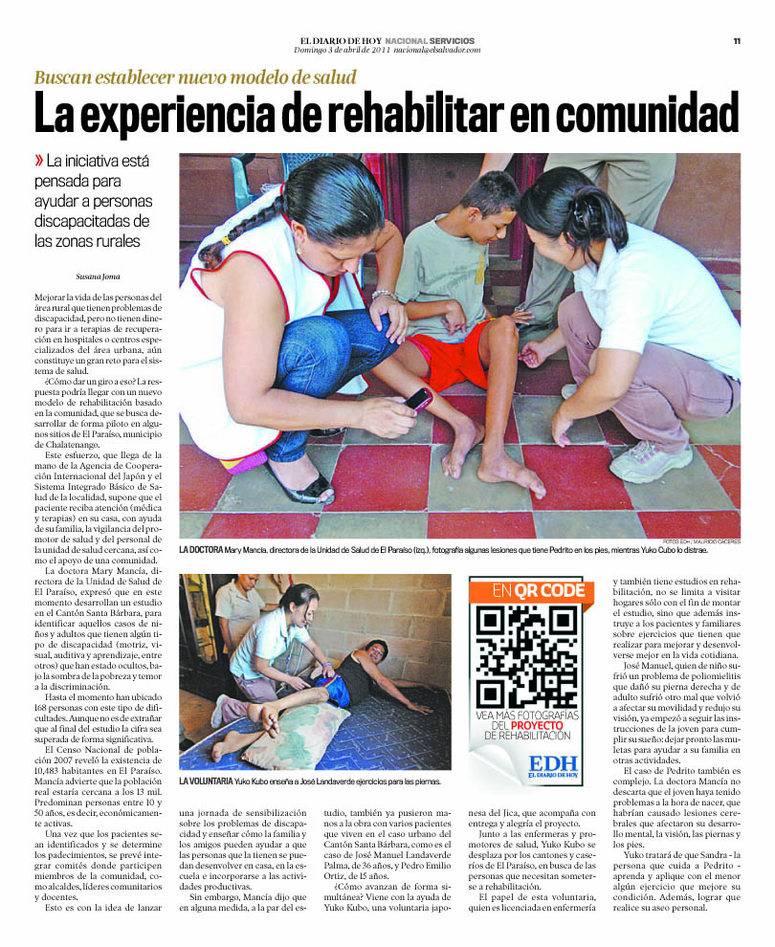
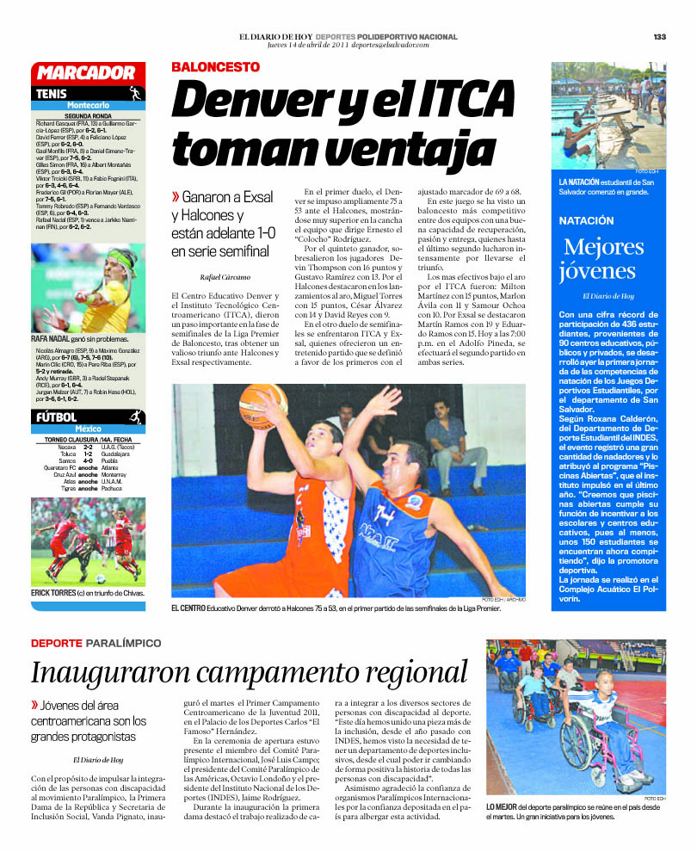

Medio | Tema | Fuente | Terminología | Espacio | Enfoque | Sección
EDH | Deporte Paralímpico. | Doctora Vanda Pignato, Secretaria de Inclusión Social. | Personas con discapacidad.  Integración. | ¼ página. | Solo se recopilaron declaraciones de la Secretaria de Inclusión Social. | Deportes.
CUADRO NOTA 14 DE ABRIL 2011.

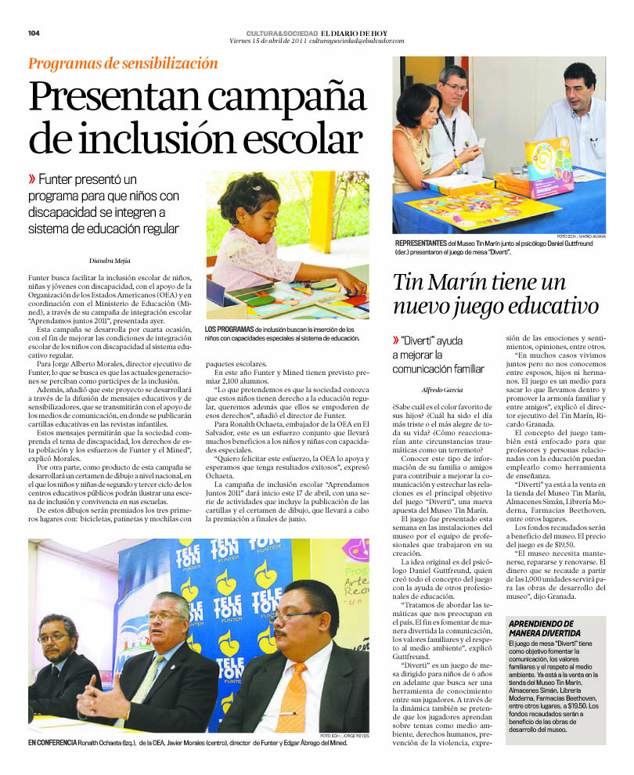

Medio | Tema | Fuente | Terminología | Espacio | Enfoque | Sección
EDH | Inclusión escolar. | Jorge Alberto Morales, Director Ejecutivo de FUNTER.  Ronalth Ochaeta, Embajador de la OEA en El Salvador. | Niños, niñas y jóvenes con discapacidad.  Integración escolar.  Inclusión.  Capacidades especiales.  Niños con capacidades especiales. | ½ página. | Se promociona el trabajo de FUNTER hacia la niñez con discapacidad fuera del contexto del evento TELETÓN. | Cultura & Sociedad.
CUADRO NOTA 15 DE ABRIL 2011.

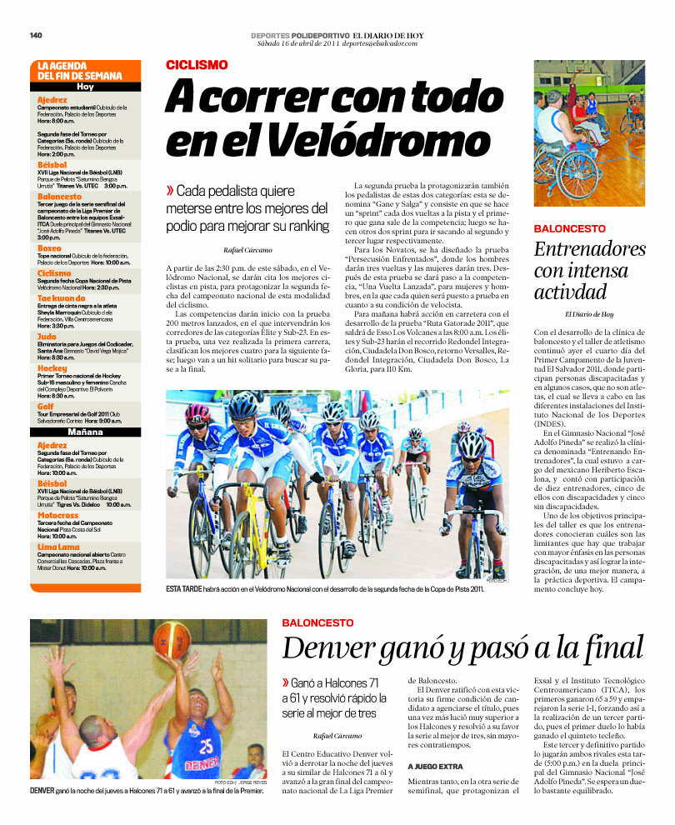

Medio | Tema | Fuente | Terminología | Espacio | Enfoque | Sección
EDH | Deporte paralímpico. | Heriberto Escalona, Entrenador mexicano de atletismo. | Personas discapacitadas.  Integración. | 1/8 página. | Se promociona el trabajo de FUNTER hacia la niñez con discapacidad fuera del contexto del evento TELETÓN. | Deportes.
CUADRO NOTA 16 DE ABRIL 2011
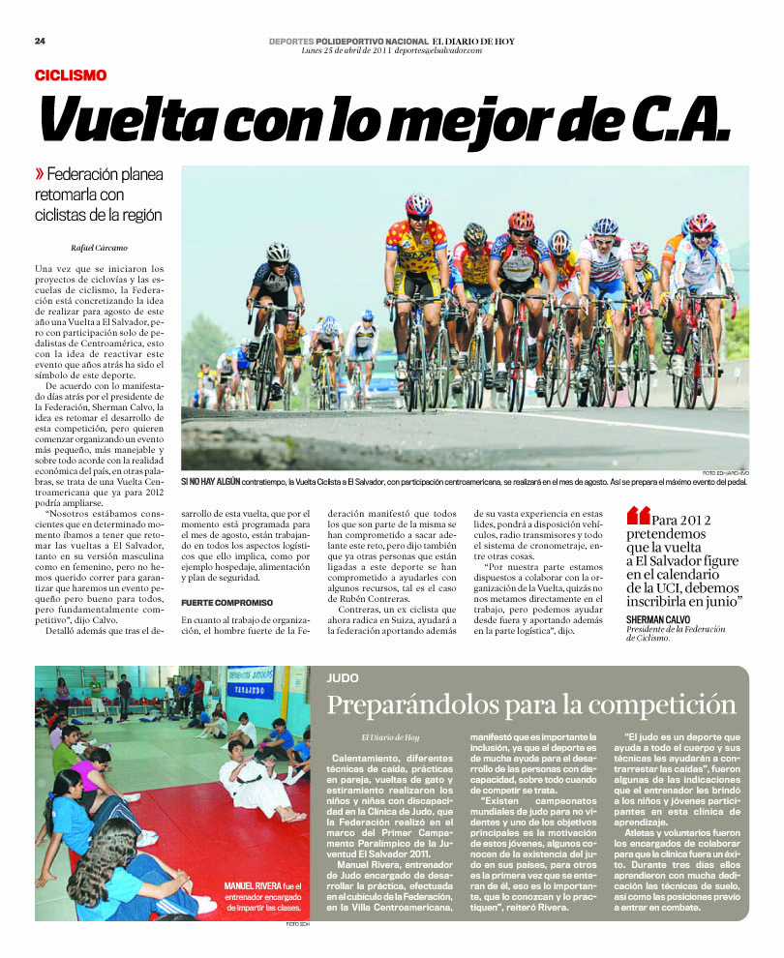

Medio | Tema | Fuente | Terminología | Espacio | Enfoque | Sección
EDH | Deporte de inclusión. | Manuel Rivera. Entrenador de Judo. | Niños y niñas con Discapacidad.  Inclusión.  Personas con Discapacidad. | 1/4 de Página. | Personas con Discapacidad demostrando que pueden sobresalir en el deporte. | Deportes.
CUADRO NOTA 25 DE ABRIL 2011.

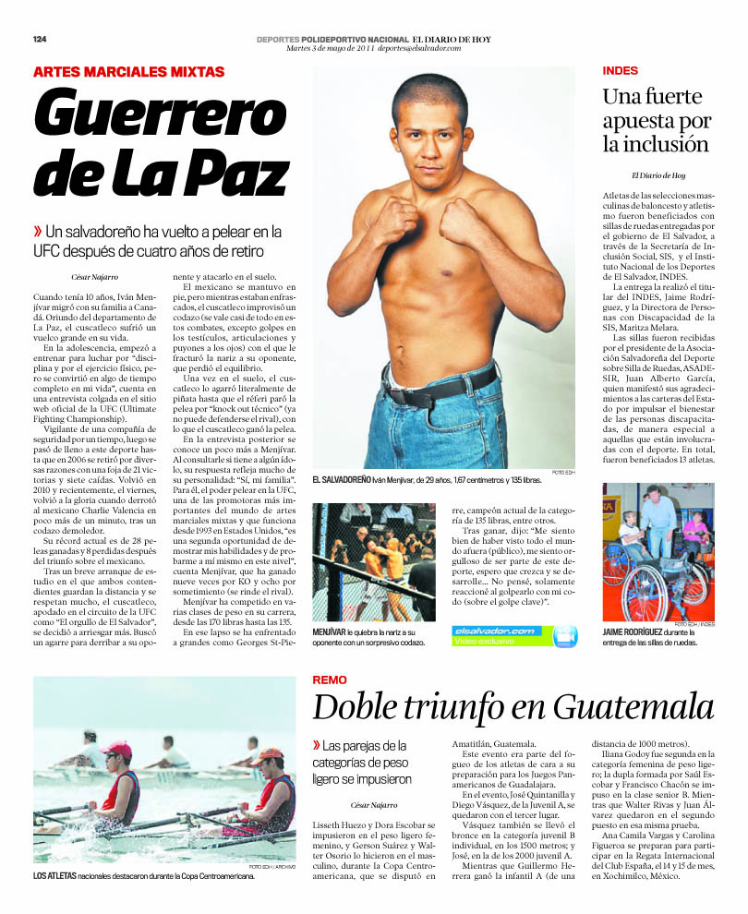

Medio | Tema | Fuente | Terminología | Espacio | Enfoque | Sección
EDH | Deporte de inclusión. | Jaime Rodríguez, Presidente del INDES.  Maritza Melara, Directora de Personas con Discapacidad de la Secretaría de Inclusión Social.  Juan Alberto García, Presidente de la Asociación Salvadoreña del Deporte sobre Silla de Ruedas (ASADESIR) | Personas discapacitadas. | 1/8 Página | Solidaridad por parte del gobierno hacia las personas con discapacidad. | Deportes.
CUADRO NOTA 03 DE MAYO DE 2011.

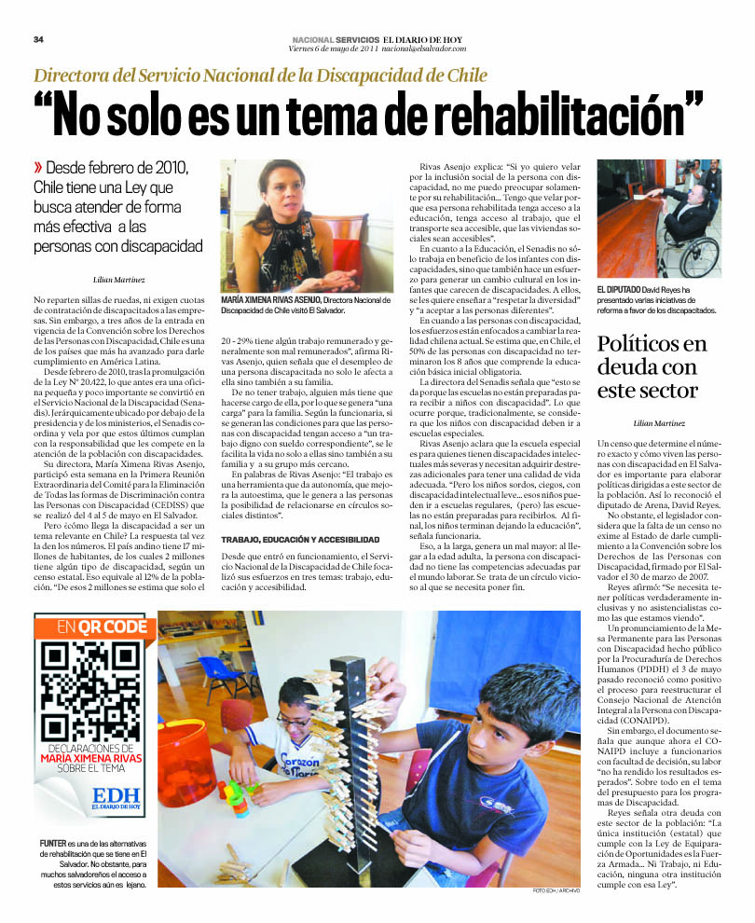

Medio | Tema | Fuente | Terminología | Espacio | Enfoque | Sección
EDH | Oportunidades laborales.  Educación.  Accesibilidad.  Rehabilitación.  Inclusión social. | María Ximena Rivas Asenjo, Directora del Servicio Nacional de la Discapacidad (SENADIS) de Chile.  Diputado David Reyes. | Discapacitados.  Población con discapacidades.  Personas con discapacidad.  Inclusión Social.  Rehabilitación.  Políticas inclusivas.  Políticas asistencialistas.  Persona discapacitada. | - página. | Promoción de los derechos de las personas con discapacidad. | Nacional.
CUADRO NOTA 06 DE MAYO 2011.

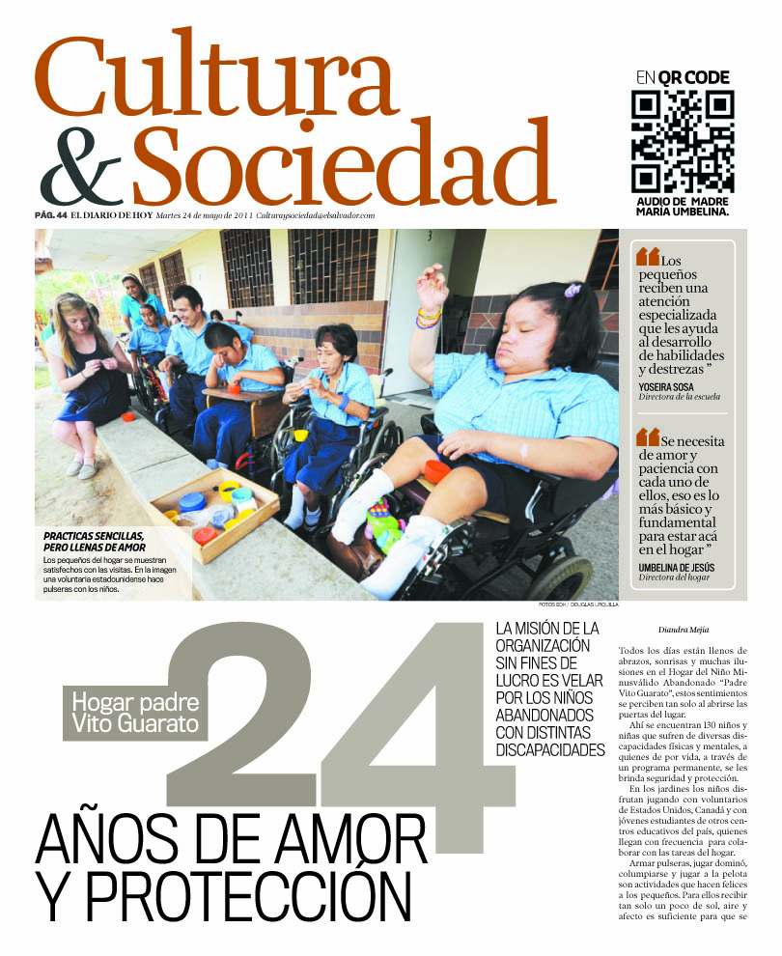
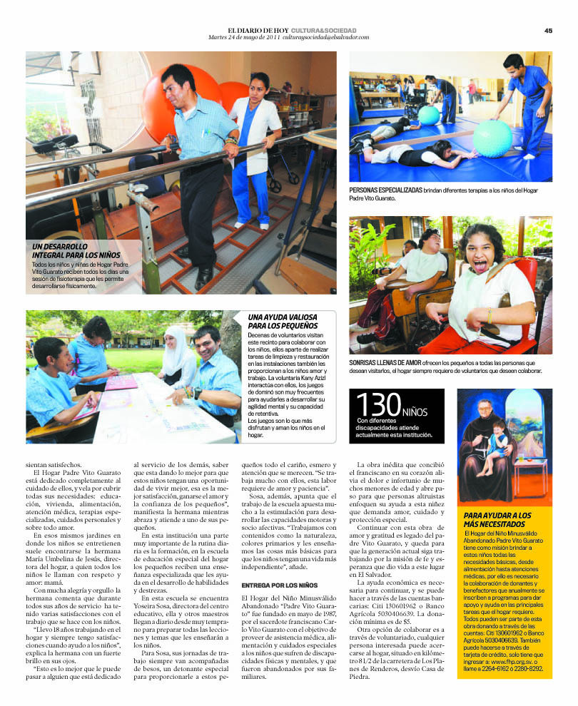

Medio | Tema | Fuente | Terminología | Espacio | Enfoque | Sección
EDH | Causas benéficas. | Yoseira Sosa, Directora de la Escuela de Educación Espacial del Hogar del Niño Padre Vito Guarato.  María Umbelina de Jesús, Directora del Hogar del Niño Padre Vito Guarato., | Discapacidades físicas y mentales. | 2 páginas. | Niños con discapacidad abandonados por sus familias. | Cultura & Sociedad.
CUADRO NOTA 24 DE MAYO 2011.

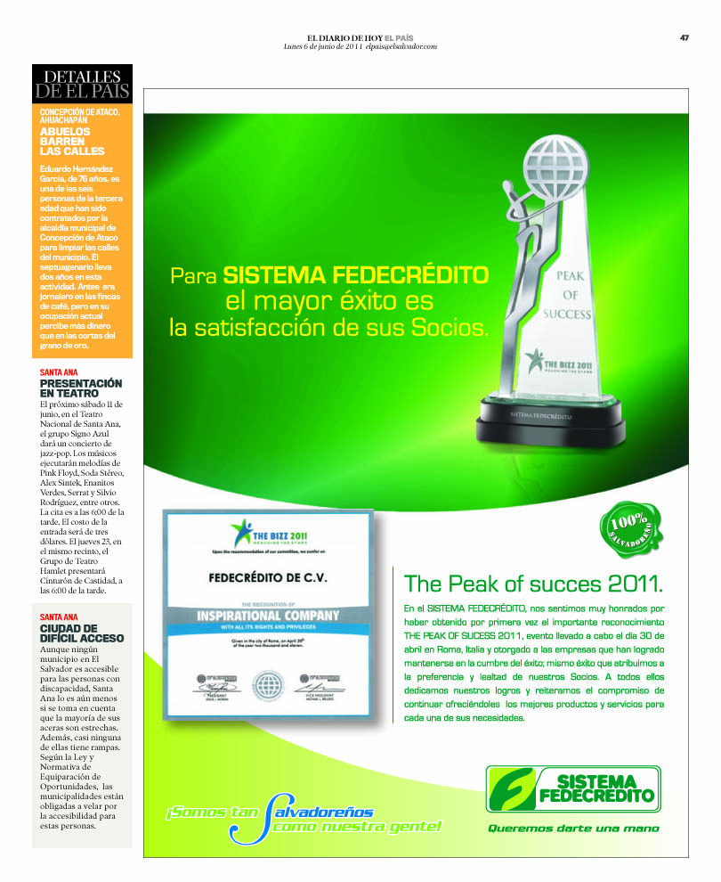

Medio | Tema | Fuente | Terminología | Espacio | Enfoque | Sección
EDH | Accesibilidad urbanística. | Ley de Equiparación de Oportunidades para las Personas con Discapacidad. | Personas con Discapacidad. | 1/4 de Página. | Promoción de los derechos de las Personas con Discapacidad. | El País.
CUADRO NOTA 06 DE JUNIO DE 2011.

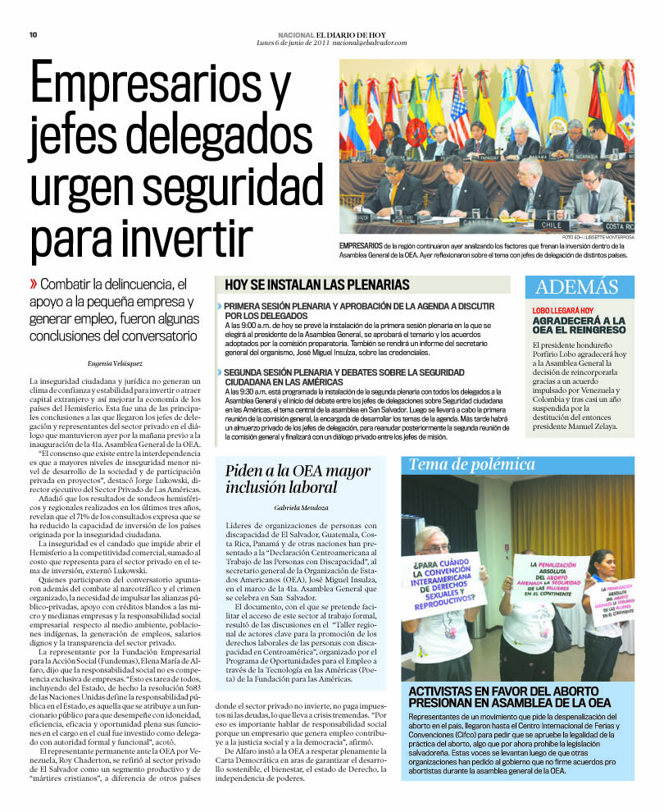

Medio | Tema | Fuente | Terminología | Espacio | Enfoque | Sección
EDH | Inclusión Laboral | Indirecta: líderes de organizaciones de personas con discapacidad en Centroamérica. | Personas con discapacidad  Este sector | ¼ de página | Nota informativa demandando oportunidades laborales. | Nacional
El Diario de Hoy, lunes 6 de junio de 2011

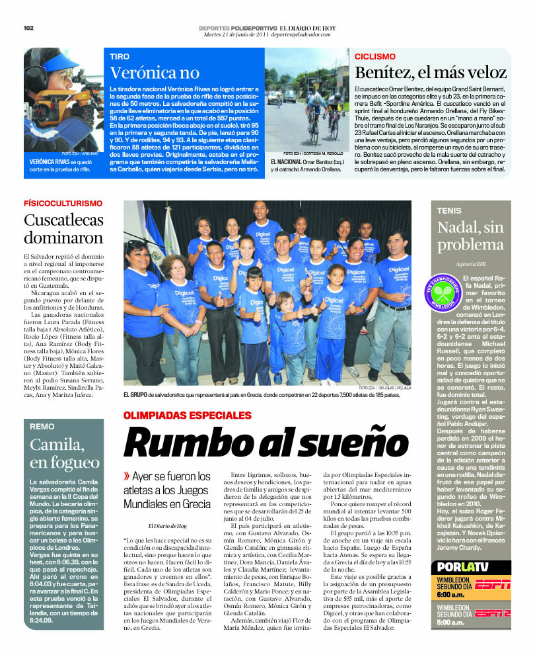

Medio | Tema | Fuente | Terminología | Espacio | Enfoque | Sección
EDH | Olimpiadas Especiales | Sandra Uceda, presidenta de Olimpiadas Especiales El salvador.  . | Especial.  Condición o discapacidad intelectual.  . | ½ página | Competición deportiva | Deportes
El Diario de Hoy, martes 21 de junio de 2011 pág. 102

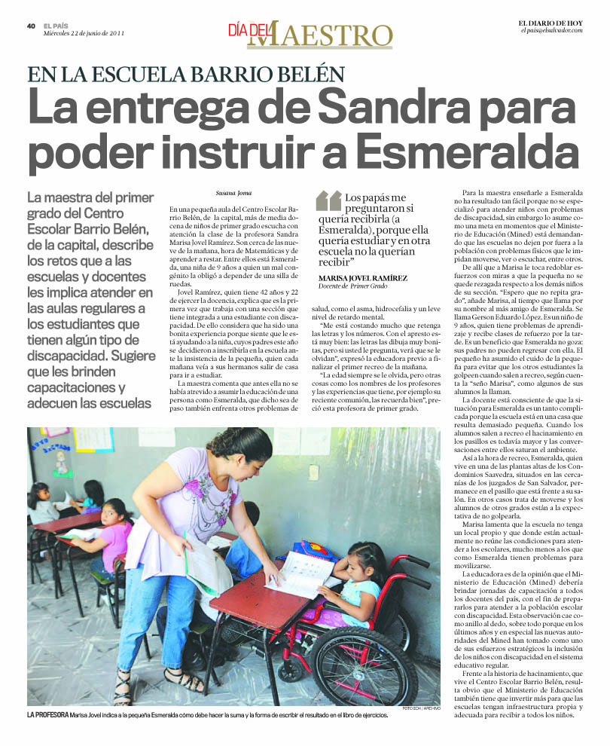

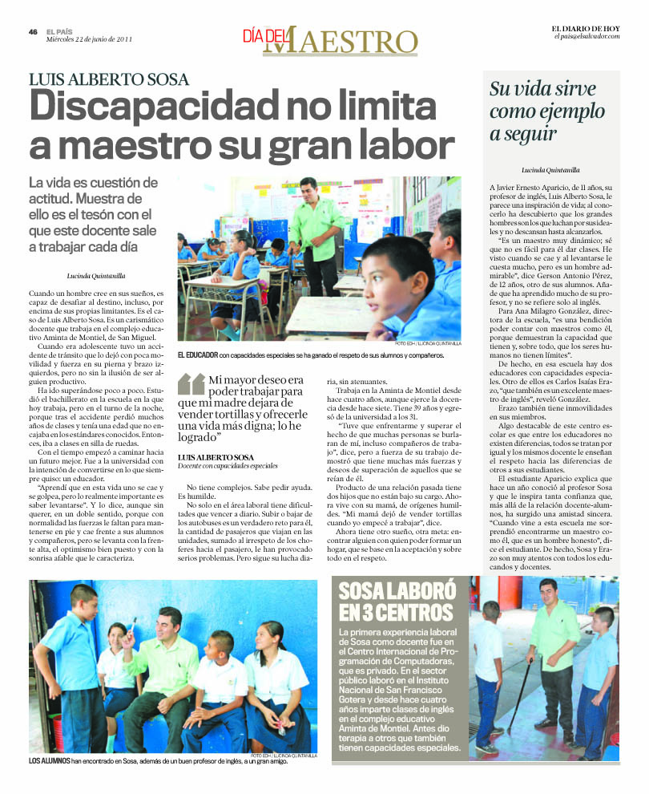

Medio | Tema | Fuente | Terminología | Espacio | Enfoque | Sección
EDH | - Inserción  laboral | Luis Alberto Sosa  Javier Ernesto Aparicio  Ana Milagro González  ATA | Poca movilidad y Fuerza  Ilusión de ser alguien productivo  Superándose  Humilde  Sigue su lucha  Personas  con discapacidad física  Pacientes | 1 página | Oportunidad de formación académica, empleo y superación | El País
El Diario de Hoy, miércoles 22 de junio de 2011

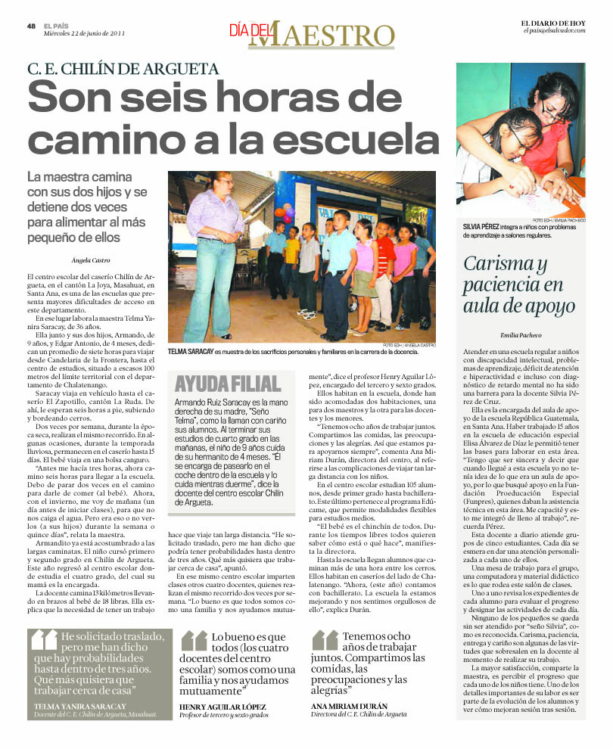

Medio | Tema | Fuente | Terminología | Espacio | Enfoque | Sección
EDH | Educación | Silvia Pérez de Cruz  Fundación Proeducación Especial (FUNPRES) | Niños con discapacidad intelectual, problemas de aprendizaje, déficit de atención e hiperactividad e incluso con diagnóstico de retardo mental.  Evaluar progreso | ¼ de página | Enseñanza especial a niños con limitaciones de aprendizaje. | El País
El Diario de Hoy, miércoles 22 de junio de 2011 pág. 48

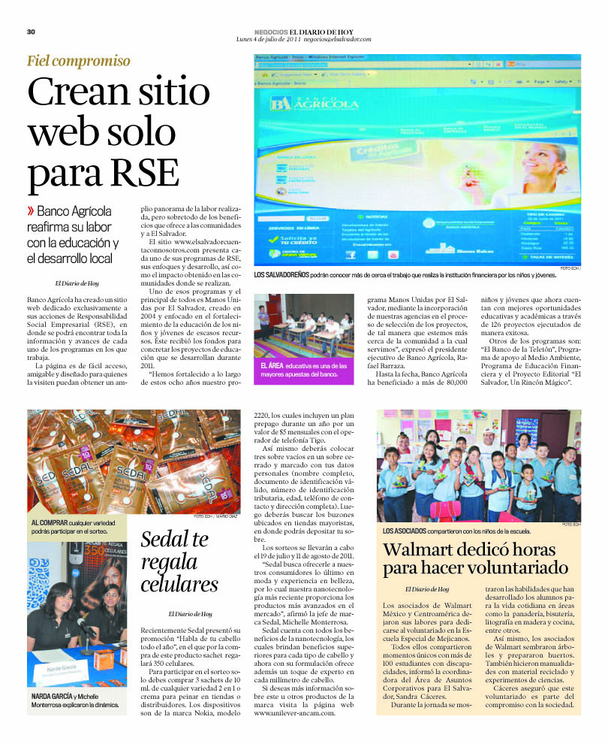

EDH | Educación | Asociación Walmart  Sandra Cáceres (Walmart) | Estudiantes con discapacidades  Habilidades que han demostrado los alumnos | ¼ de página | Enfóque social de la empresa (publinoticia). | Negocios
El Diario de Hoy, lunes 4 de julio de 2011 pág. 30

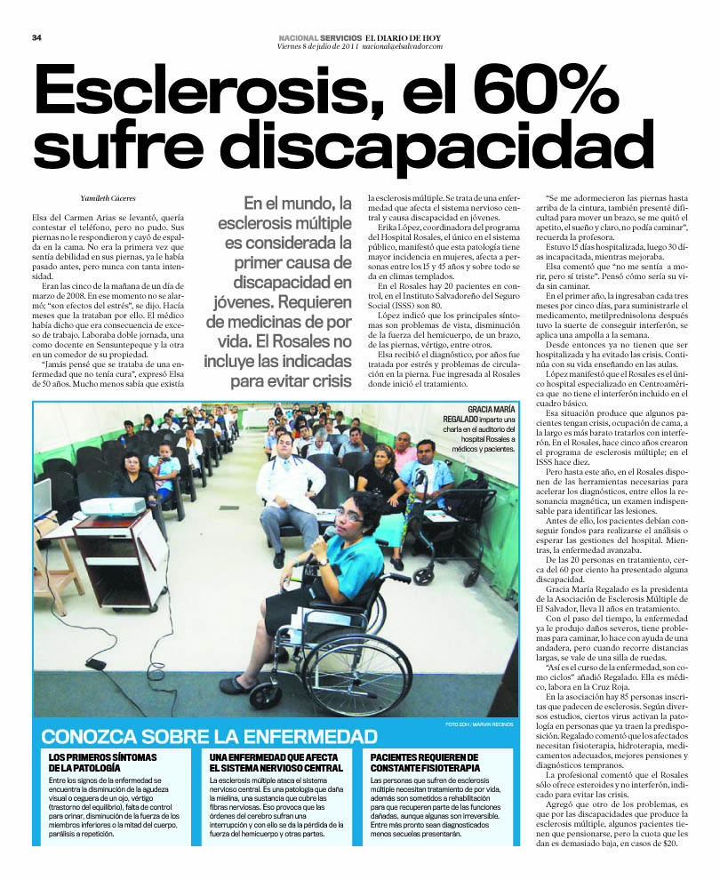

Medio | Tema | Fuente | Terminología | Espacio | Enfoque | Sección
EDH | Personas con Esclerosis padecen discapacidad | Elsa del Carmen Arias (víctima de enfermedad)  Erika López, coordinadora del programa del Hospital Rosales  Gracia María Regalado es la presidenta  de la Asociación de Esclerosis Múltiple de  El Salvador | Discapacidad  Pacientes  Crisis | 1 página entera. | Dar los tipos de discapacidades que sufren las personas que padecen las personas con esclerosis | Nacional/Servicios
Publicación del viernes 8 de julio del 2011

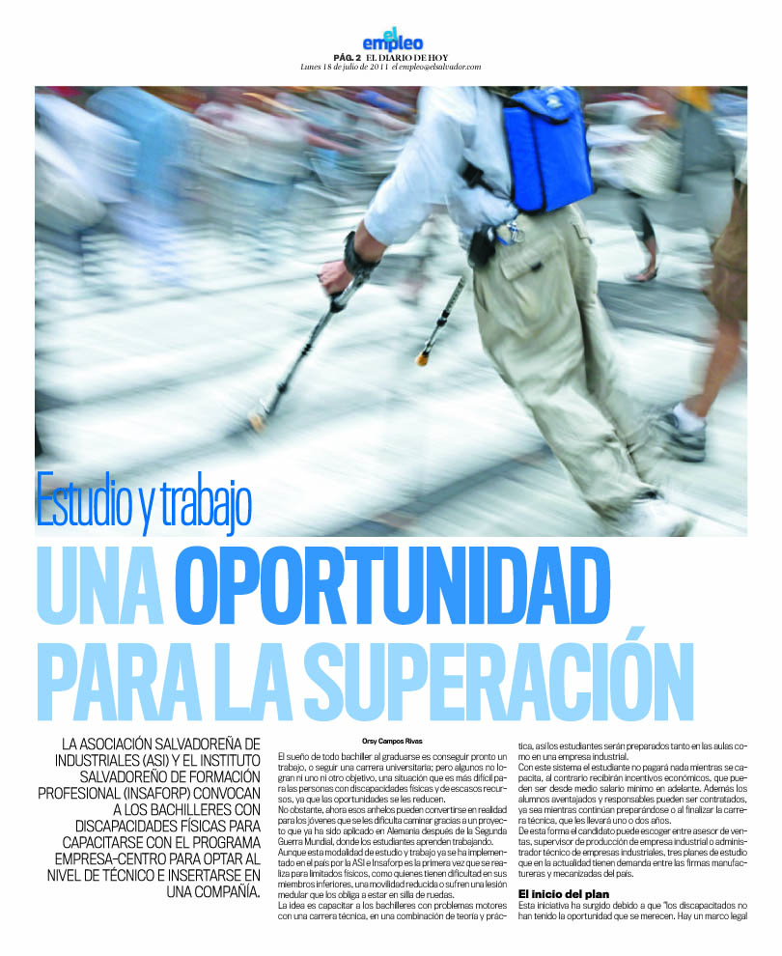

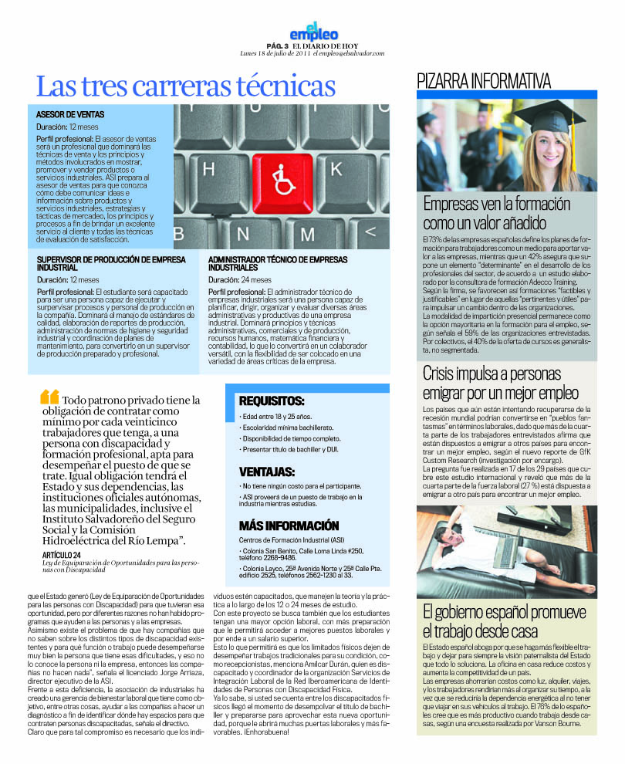

Medio | Tema | Fuente | Terminología | Espacio | Enfoque | Sección
EDH | Oportunidades de superación | Ley de Equiparación de Oportunidades  para las personas con Discapacidad  Jorge Arriaza,  director ejecutivo de la ASI  Amílcar Durán, quien es discapacitado  y coordinador de la organización Servicios de  Integración Laboral de la Red Iberoamericana de Identidades  de Personas con Discapacidad Física. | Personas con discapacidad física  Limitados físicos  Discapacitados  Oportunidad | 2 páginas enteras. | Promover los programas que llevan a cabo la ASI y Insaforp para las personas con discapacidad | El Empleo
Publicación del viernes 18 de julio del 2011

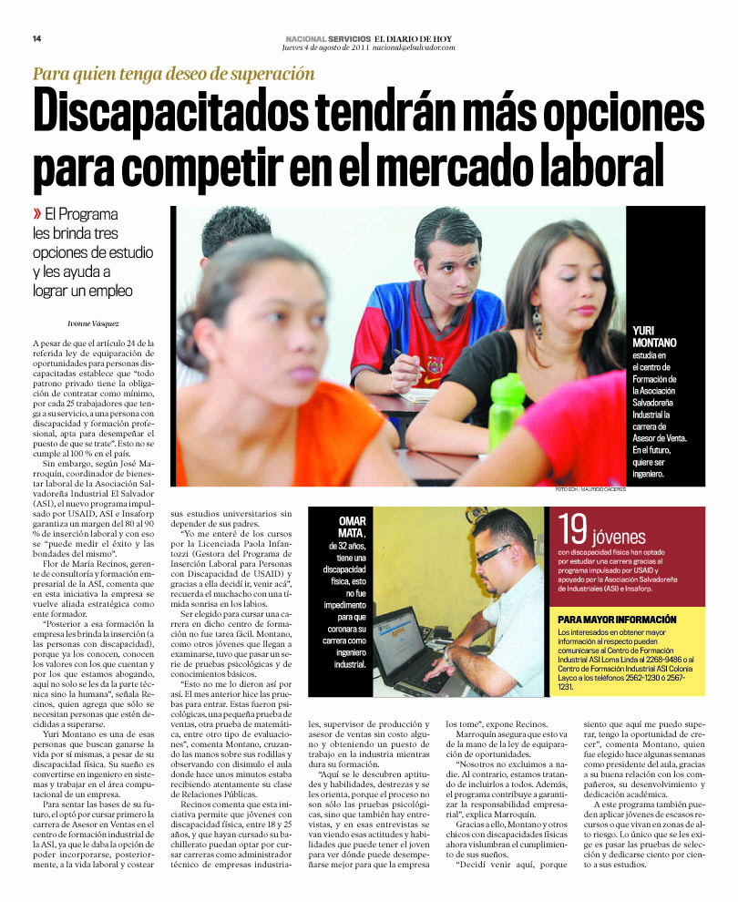

Medio | Tema | Fuente | Terminología | Espacio | Enfoque | Sección
EDH | Oportunidades en mercado laboral | Ley de Equiparación de Oportunidades  para las personas con Discapacidad  José Marroquín,  coordinador de bienestar  laboral de la Asociación Salvadoreña  Industrial El Salvador  (ASI)  Flor de María Recinos, gerente  de consultoría y formación empresarial  de la ASI  Yuri Montano, persona con discapacidad física | Personas con discapacidad  Inclusión  Exclusión | 1 página entera | Promover programa de superación laboral para personas con discapacidad lanzado por ASI, USAID y Insaforp | Nacional /Servicios
Publicación del jueves 04 de agosto del 2011

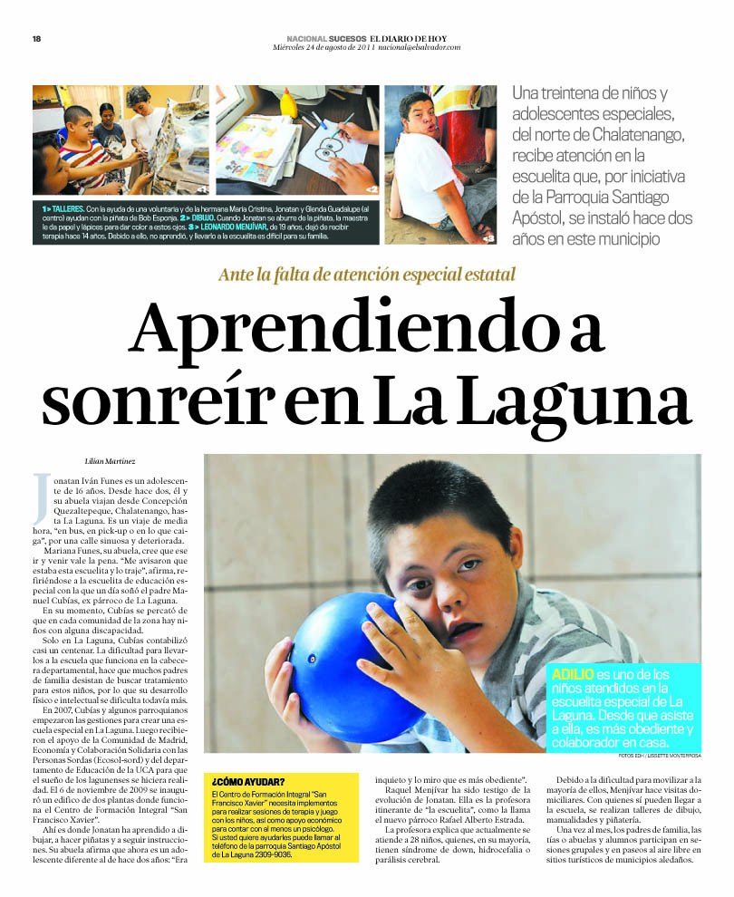

Medio | Tema | Fuente | Terminología | Espacio | Enfoque | Sección
EDH | Escuela para niños con discapacidad | Padre Manuel  Cubías, ex párroco de La Laguna.  Raquel Menjívar, profesora itinerante  Albélica  Domínguez, tía de un niño con discapcidad | Niños especiales  Adolescentes especiales  Escuela especial  Niños con discapcidad | 1 página y media | Dar a conocer una escuela que atiende exclusivamente a las personas con discapacidad mental | Nacional /Sucesos
Publicación del miércoles 24 de agosto del 2011

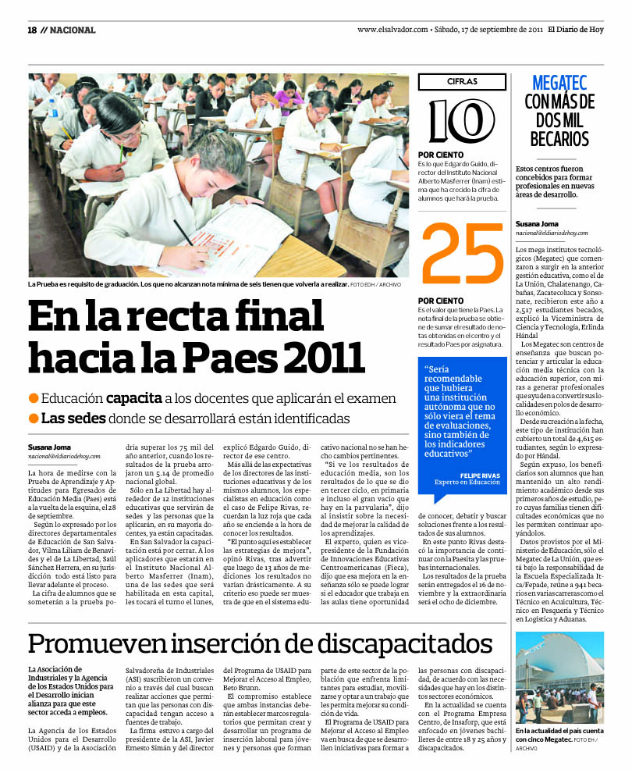

Medio | Tema | Fuente | Terminología | Espacio | Enfoque | Sección
EDH | Inserción laboral | La Agencia de los Estados  Unidos para el Desarrollo  (USAID)  Asociación  Salvadoreña de Industriales  (ASI) | Personas con discapacidad  Inserción laboral  Discapacitados | Un cuarto de página | Dar a conocer convenio firmado por USAID y ASI para abrir oportunidades de reinserción laboral para las personas con discapacidad | Nacional
Publicación del sábado 17 de septiembre del 2011

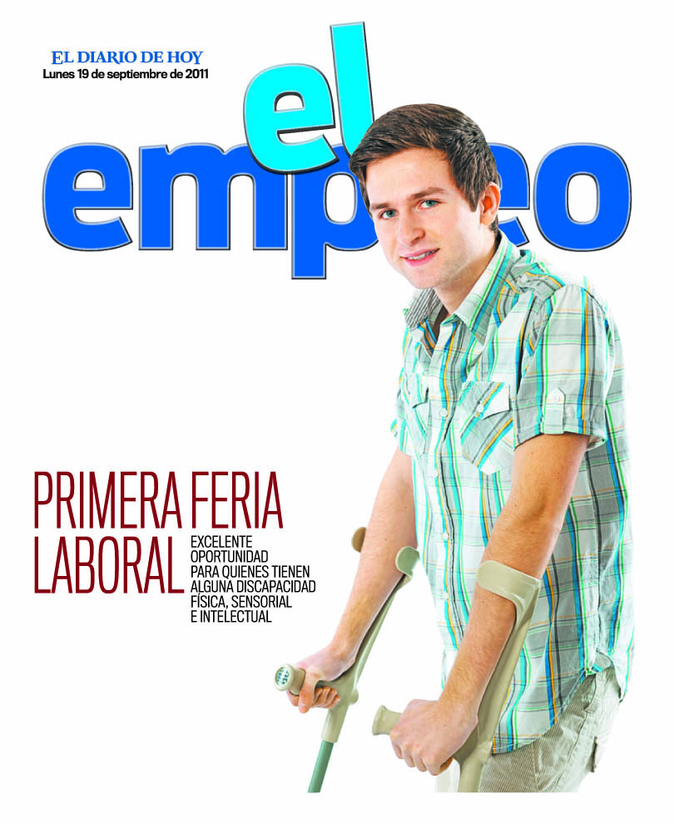

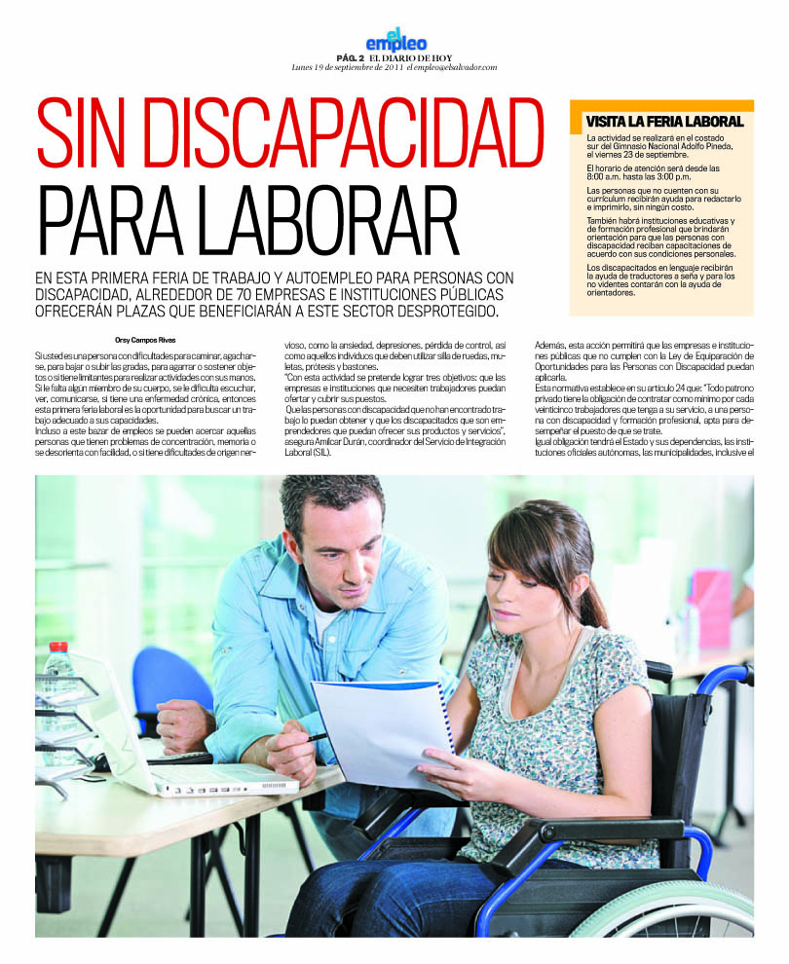

Medio | Tema | Fuente | Terminología | Espacio | Enfoque | Sección
EDH | Sin discapacidad para laborar | Amílcar Durán, coordinador del Servicio de Integración  Laboral (SIL).  Ley de Equiparación de  Oportunidades para las Personas con Discapacidad  Olga Serrano, secretaria ejecutiva de Alges  Fátima Parada, persona con discapacidad  Marta Solís, persona con discapacidad | Limitantes  Persona con discapacidad | Una página y dos tercios | Promocionar feria de empleo para personas con discapacidad | El Empleo
Publicación del lunes 19 de septiembre del 2011

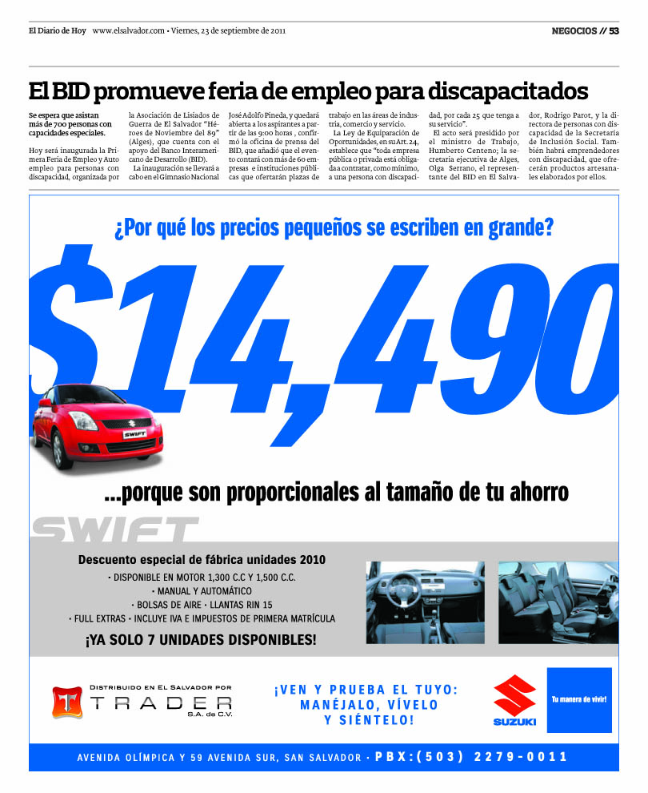

Medio | Tema | Fuente | Terminología | Espacio | Enfoque | Sección
EDH | - Feria de empleo | Asociación de Lisiados de  Guerra de El Salvador “Héroes  de Noviembre del 89”  (Alges)  Banco Interamericano  de Desarrollo (BID).A  La Ley de Equiparación de  OportunidadesTA | Personas con discapacidad  Oportunidades | Una columna | Dar a conocer ferias de empleos para personas con discapacidad | Negocios
Viernes 23 de septiembre del 2011

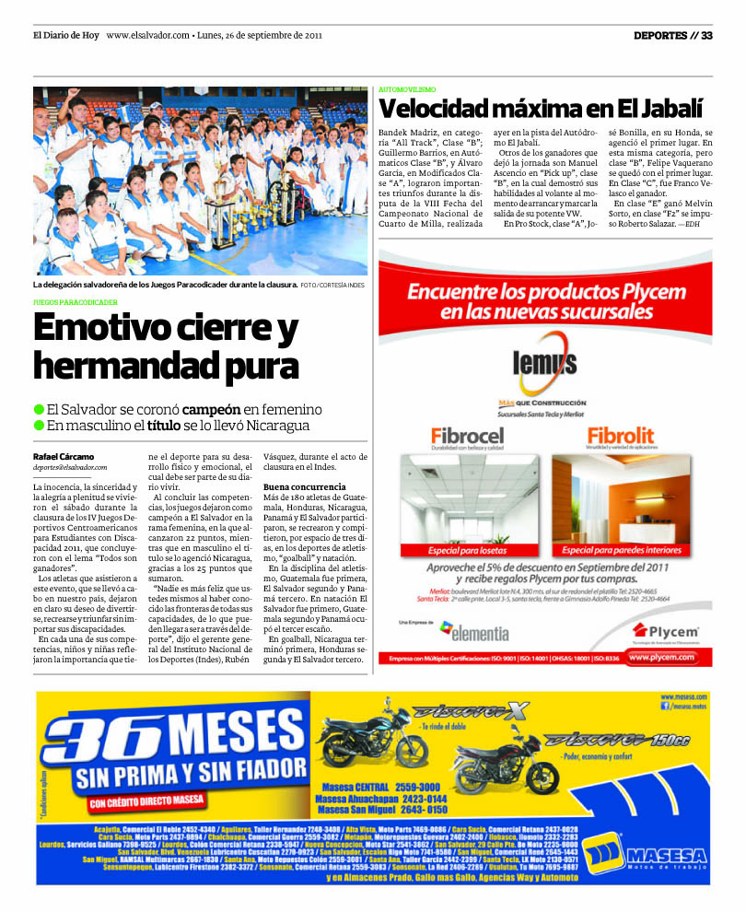

Medio | Tema | Fuente | Terminología | Espacio | Enfoque | Sección
EDH | *Cierre del PARACODICADER | Gerente general del INDES, Rubén Vásquez  MATA | Estudiantes con discapacidad  Triunfo | Un tercio de página | Mostrar los logros deportivos que pueden alcanzar las personas con discapacidad | Deportes
Lunes 26 de septiembre del 2012

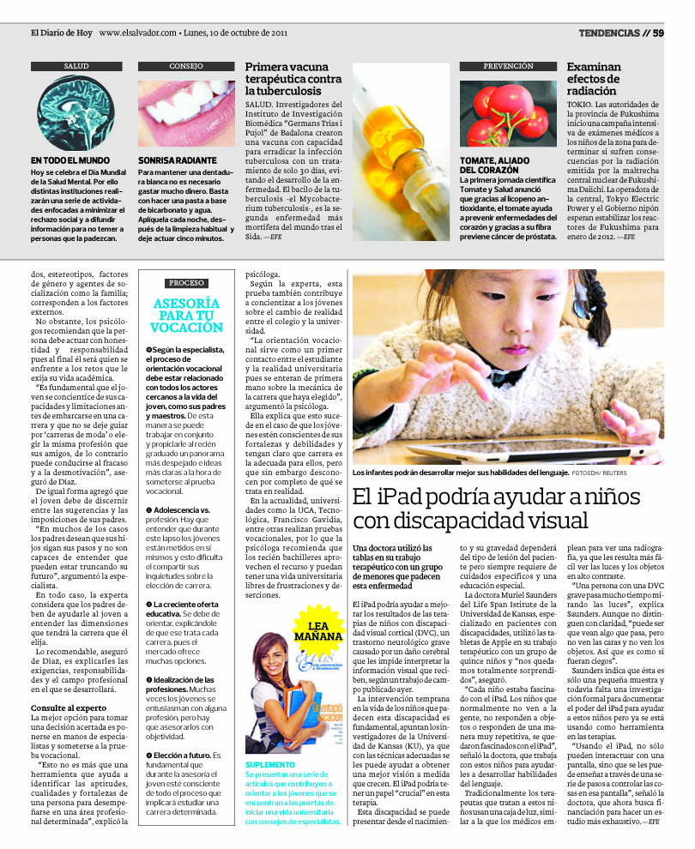

Medio | Tema | Fuente | Terminología | Espacio | Enfoque | Sección
EDH | - Ipad ayudaría a niños con discapacidad visual | Investigadores de la Universidad de Kansas  Ministerio de Salud  MATA | Discapacidad visual  Educación especial  Pacientes con discapacidades | Un tercio de página. | Presentar los beneficios de las nuevas tecnologías para ayudar a personas con discapacidad visual | Tendencias
Publicación del lunes 10 de octubre

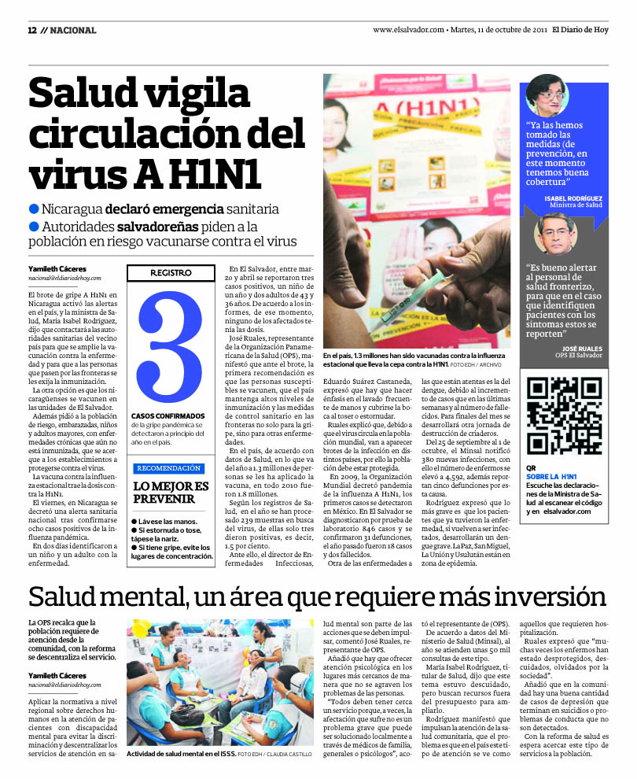

Medio | Tema | Fuente | Terminología | Espacio | Enfoque | Sección
EDH | - Inversión en salud mental | Joel Ruano, representante de la OPS  Ministerio de Saslud  MATA | Pacientes con discapacidad mental  “Discriminación”  Enfermos | Un tercio de página. | Presentar a la población las deficiencias de la salud mental en la red hospitalaria pública del país | Nacional
Publicación del martes 11 de octubre

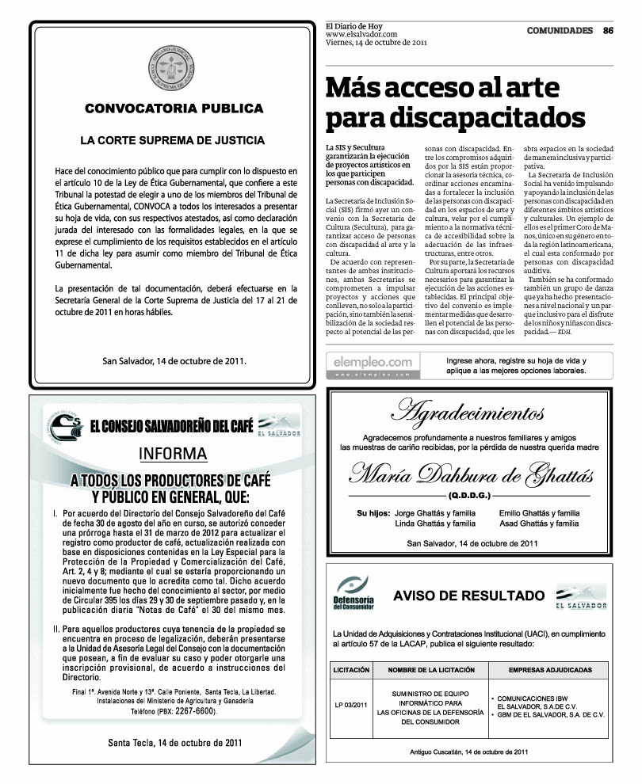

Medio | Tema | Fuente | Terminología | Espacio | Enfoque | Sección
EDH | - Acceso al arte a las personas con discapacidad | Secretaría de Inclusión Social  Secretaría de la Cultura  MATA | Arte para discapacitados  Potencial de las personas con discapacidad  Personas con discapacidad auditiva | Un cuarto de página. | Dar a conocer los derechos que tienen las personas con discapacidad a participar de las artes en todas sus dimensiones | Comunidades
Publicación del viernes 14 de octubre

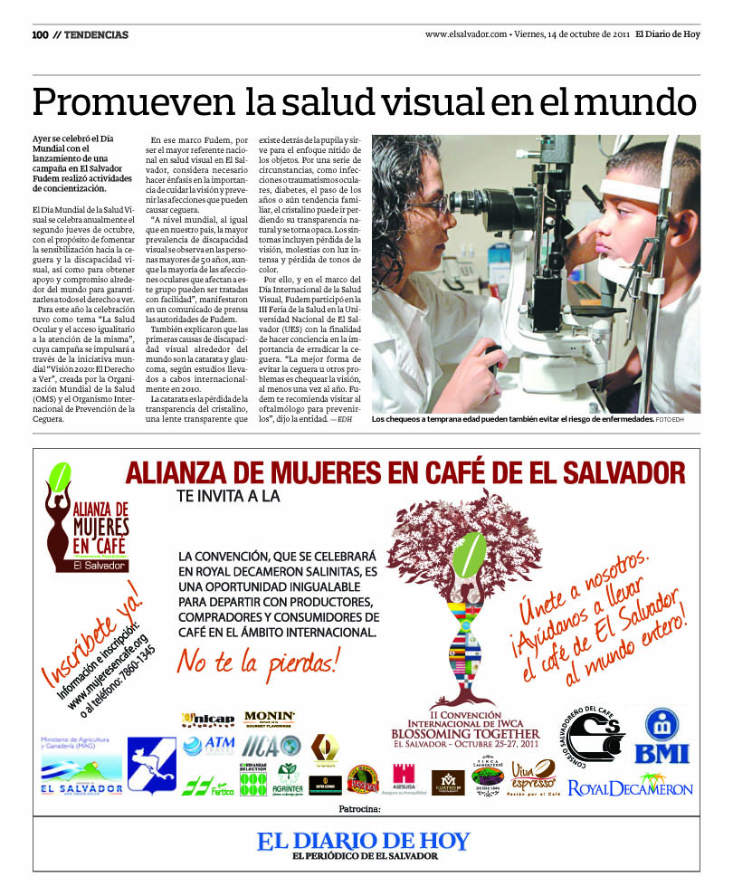

Medio | Tema | Fuente | Terminología | Espacio | Enfoque | Sección
EDH | - Promoviendo la ayuda visual | Fudem  MATA | Discapacidad visual  Derecho a ver  Erradicar la ceguera | Media página. | Dar a conocer el Día mundial de la Salud Visual | Tendencias
Publicación del viernes 14 de octubre

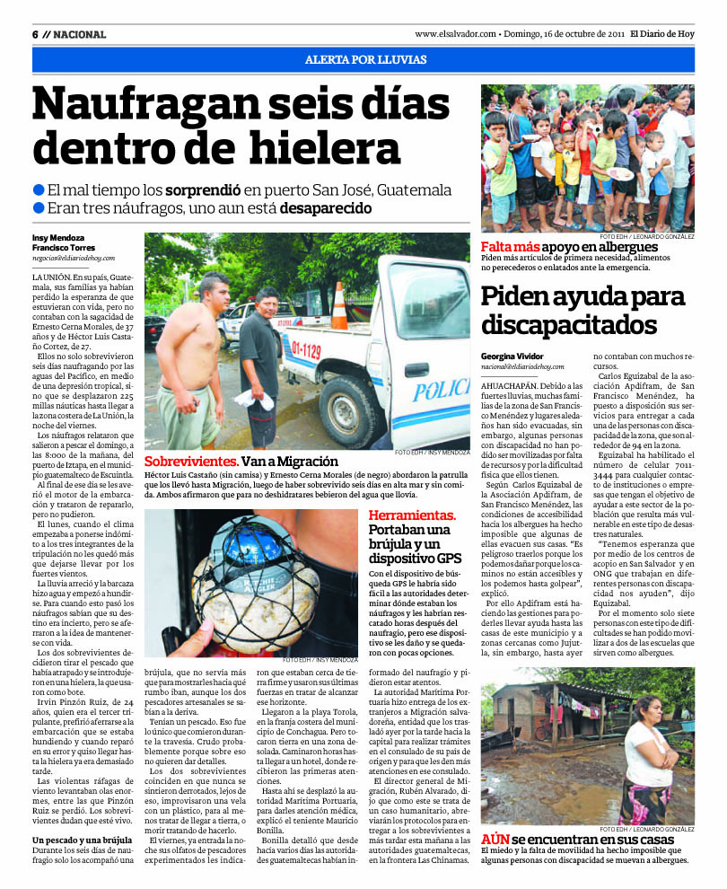

Medio | Tema | Fuente | Terminología | Espacio | Enfoque | Sección
EDH | - Ayuda a personas con discapacidad | Carlos Equizabal, de la asociación Apdifram  MATA | Discapacitados  Personas con discapacidad  Dificultad física  Levarles ayuda  “Poder lastimarlos y golpear”  Sector de la población más vulnerable | Un tercio de página. | Pedir apoyo para las personas con discapacidad que fueron afectadas durante de depresión 12E | Nacional
Publicación del domingo 16 de octubre

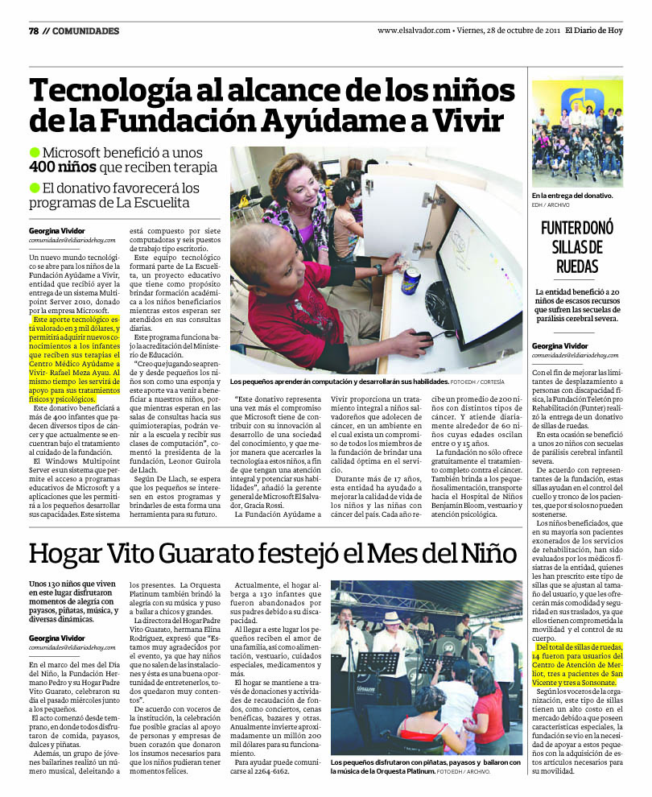

Medio | Tema | Fuente | Terminología | Espacio | Enfoque | Sección
EDH | - Donación de sillas de rueda | Fundación Teletón Prorehabilitación (FUNTER) | Personas con discapacidad  secuelas  de parálisis cerebral infantil severa.  Necesidad | 1 columna | Mostrar el apoyo que Funter da a las personas con discapacidad | Comunidades
Publicación viernes 28 de octubre del 2011

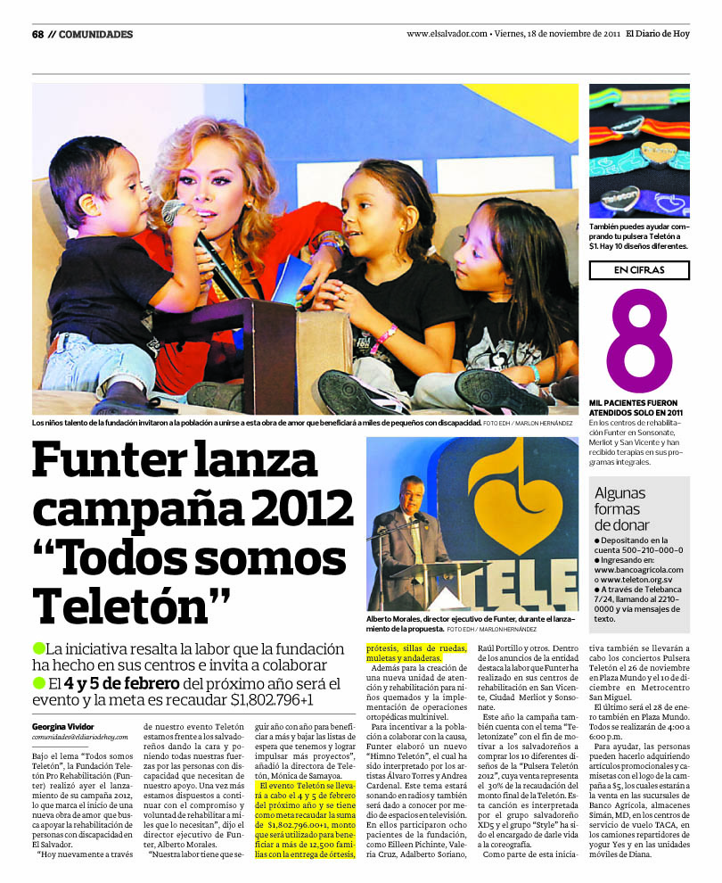

Medio | Tema | Fuente | Terminología | Espacio | Enfoque | Sección
EDH | Lanzamiento de Campaña Teletón | Alberto Morales, Director Ejecutivo de Funter  Mónica de Samayoa, Directora de Teletón | Personas con discapacidad  Pacientes.  Niños talento | 1 página entera. | Motivar a la población para que contribuya económicamente con Funter | Comunidades
Publicación del viernes 18 de noviembre del 2011

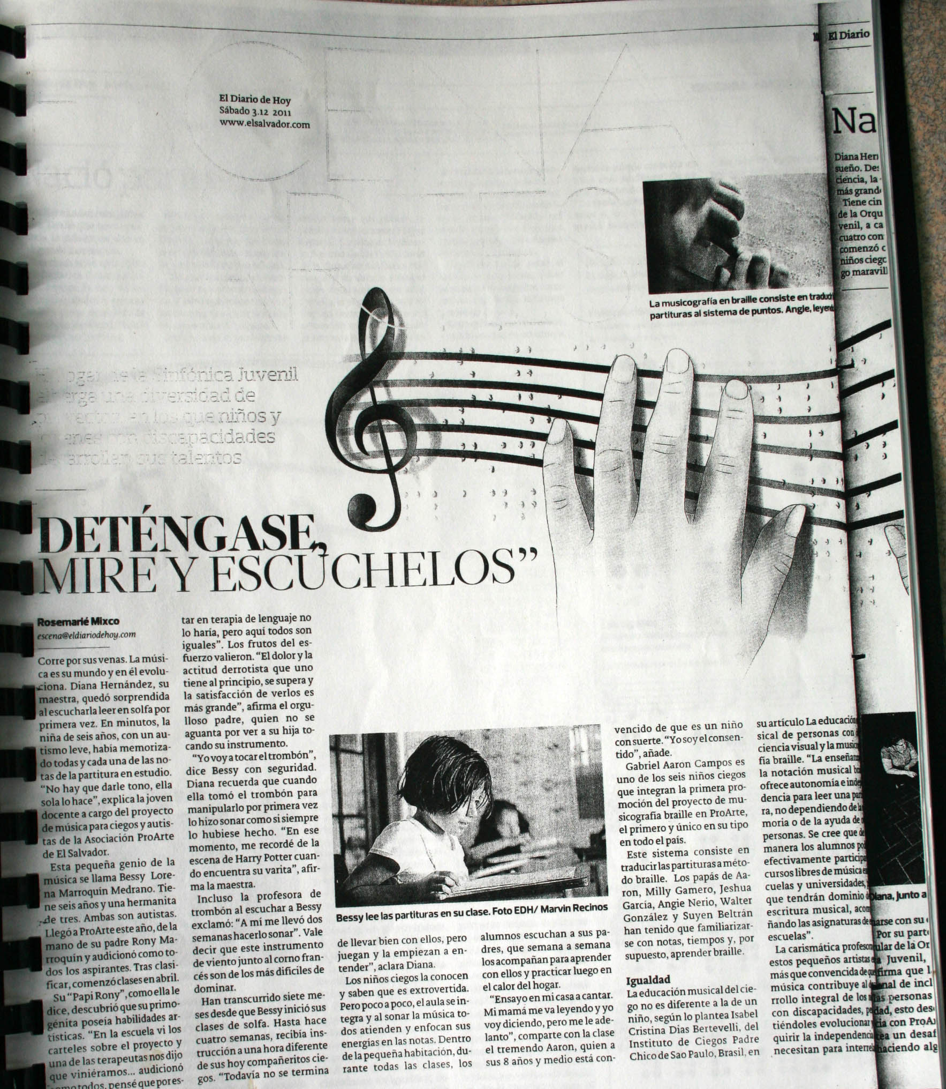
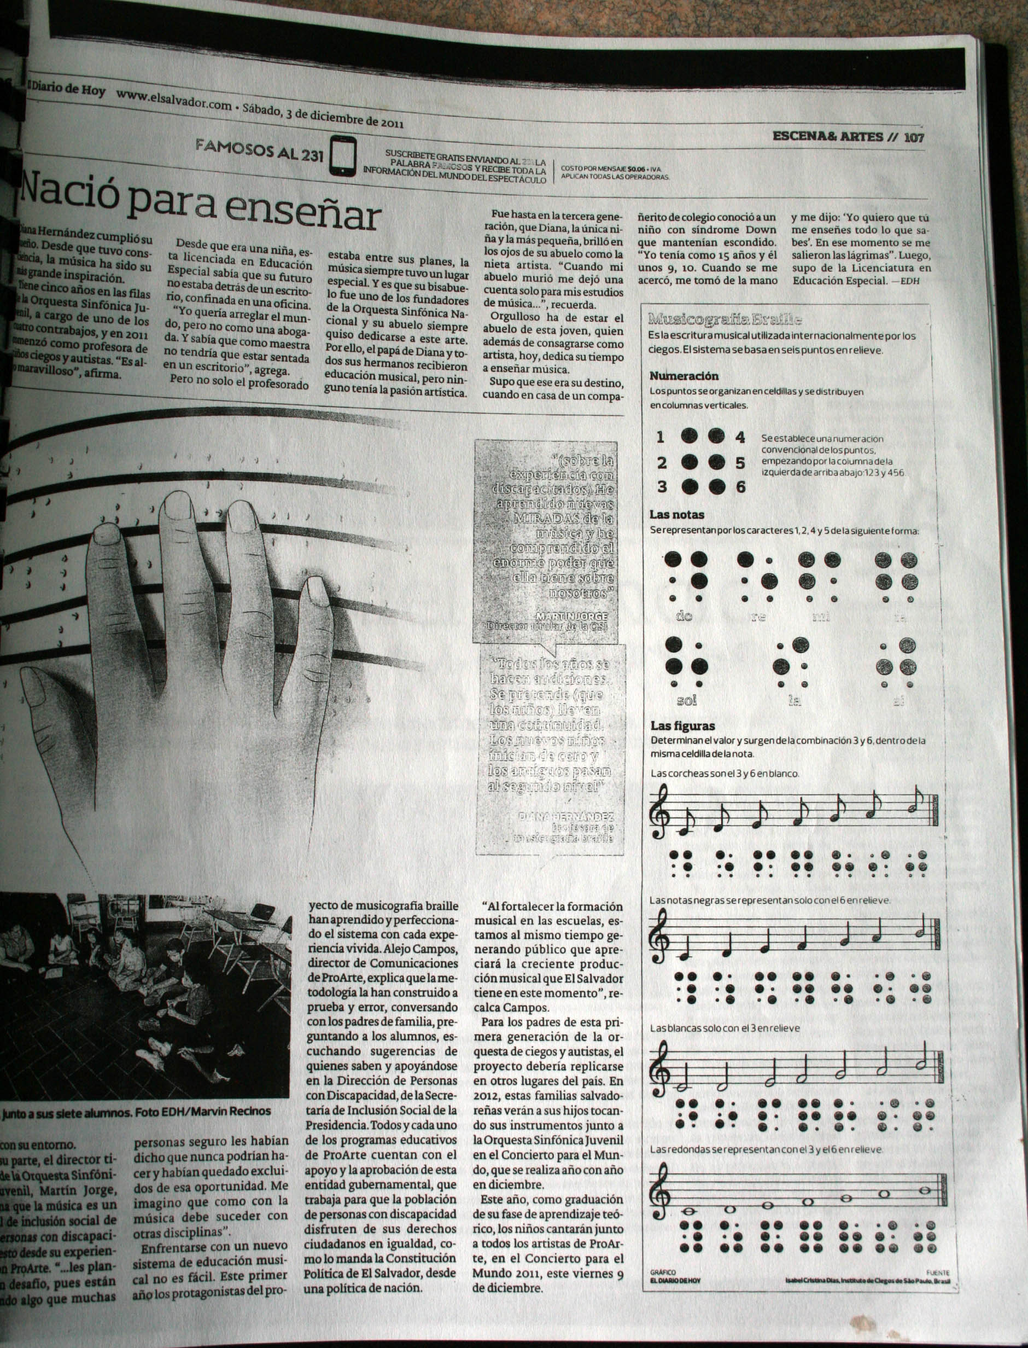

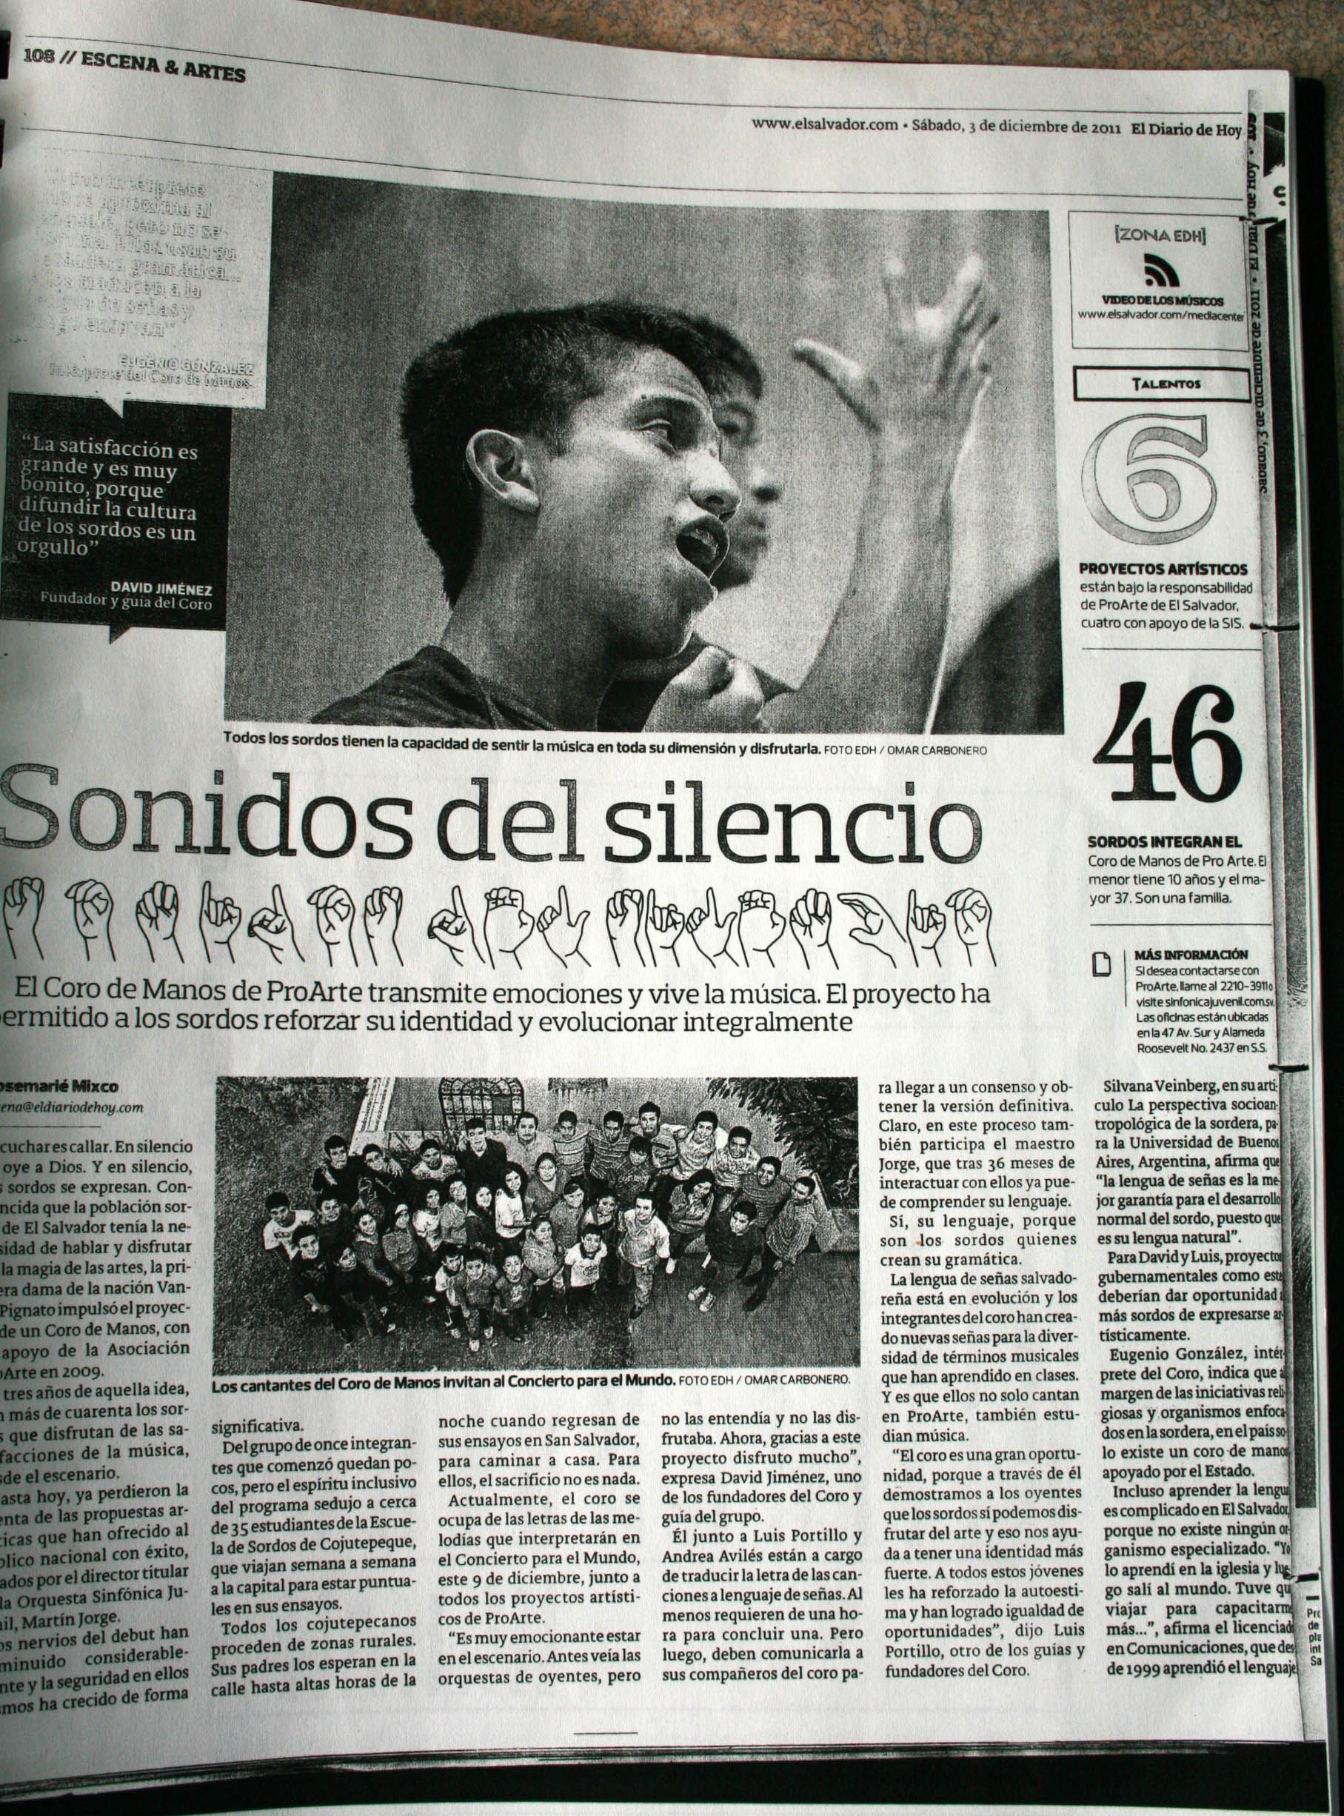

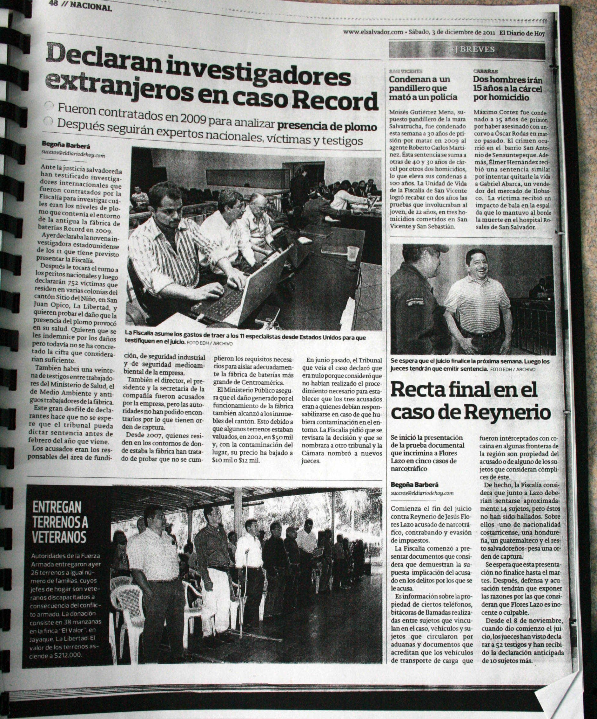

Medio | Tema | Fuente | Terminología | Espacio | Enfoque | Sección
EDH | Entrega de terrenos a ex combatientes. | Fuerza Armada de El Salvador (FAES). | Veteranos discapacitados. | 1 Columna. | Se busca resaltar la imagen de la Fuerza Armada a través de la figura de las personas con discapacidad quienes en este caso son los ex combatientes que formaron parte de la entidad castrense. | Nacional
CUADRO NOTA 03 DE DICIEMBRE 2011.

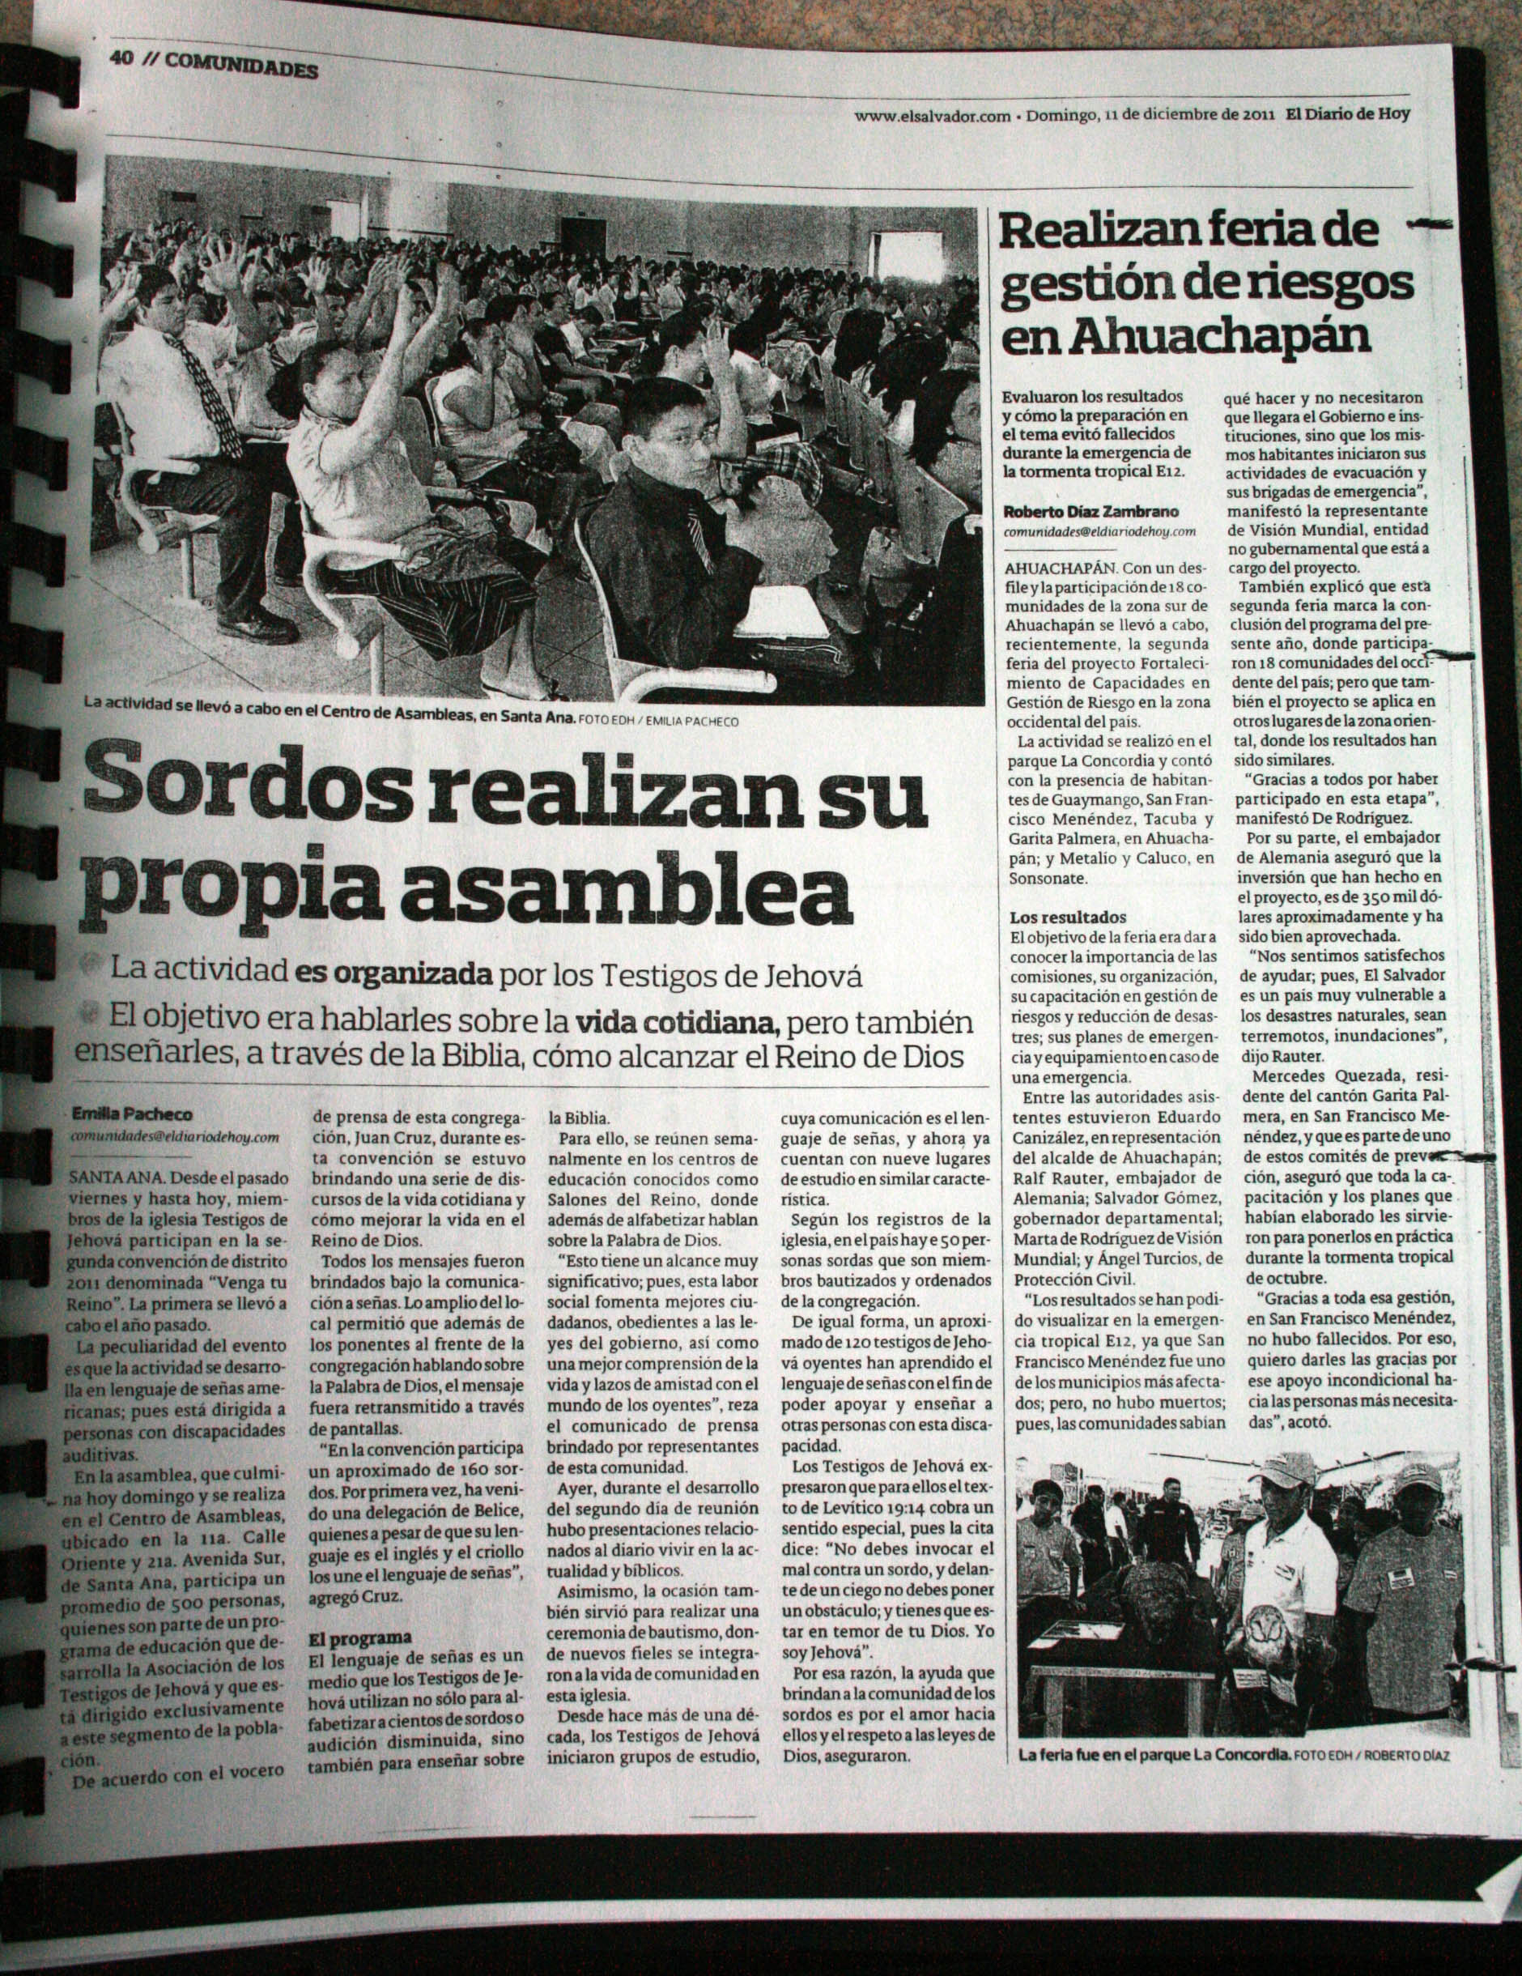

Medio | Tema | Fuente | Terminología | Espacio | Enfoque | Sección
EDH | Asamblea de personas sordas (Integración) | Juan Cruz, Vocero de prensa de la Asociación de los Testigos de Jehová. | Personas con discapacidades auditivas.  Comunicación a señas.  Lenguaje de señas.  Comunidad de los sordos.  Audición disminuida. | 2/3 de la página. | La nota pone en relieve el esfuerzo de la iglesia de los Testigos de Jehová a través de las asambleas para personas con discapacidad auditiva, con el objetivo de relacionarse de una mejor manera con los ciudadanos oyentes. | Comunidades.
CUADRO NOTA 11 DICIEMBRE 2011.

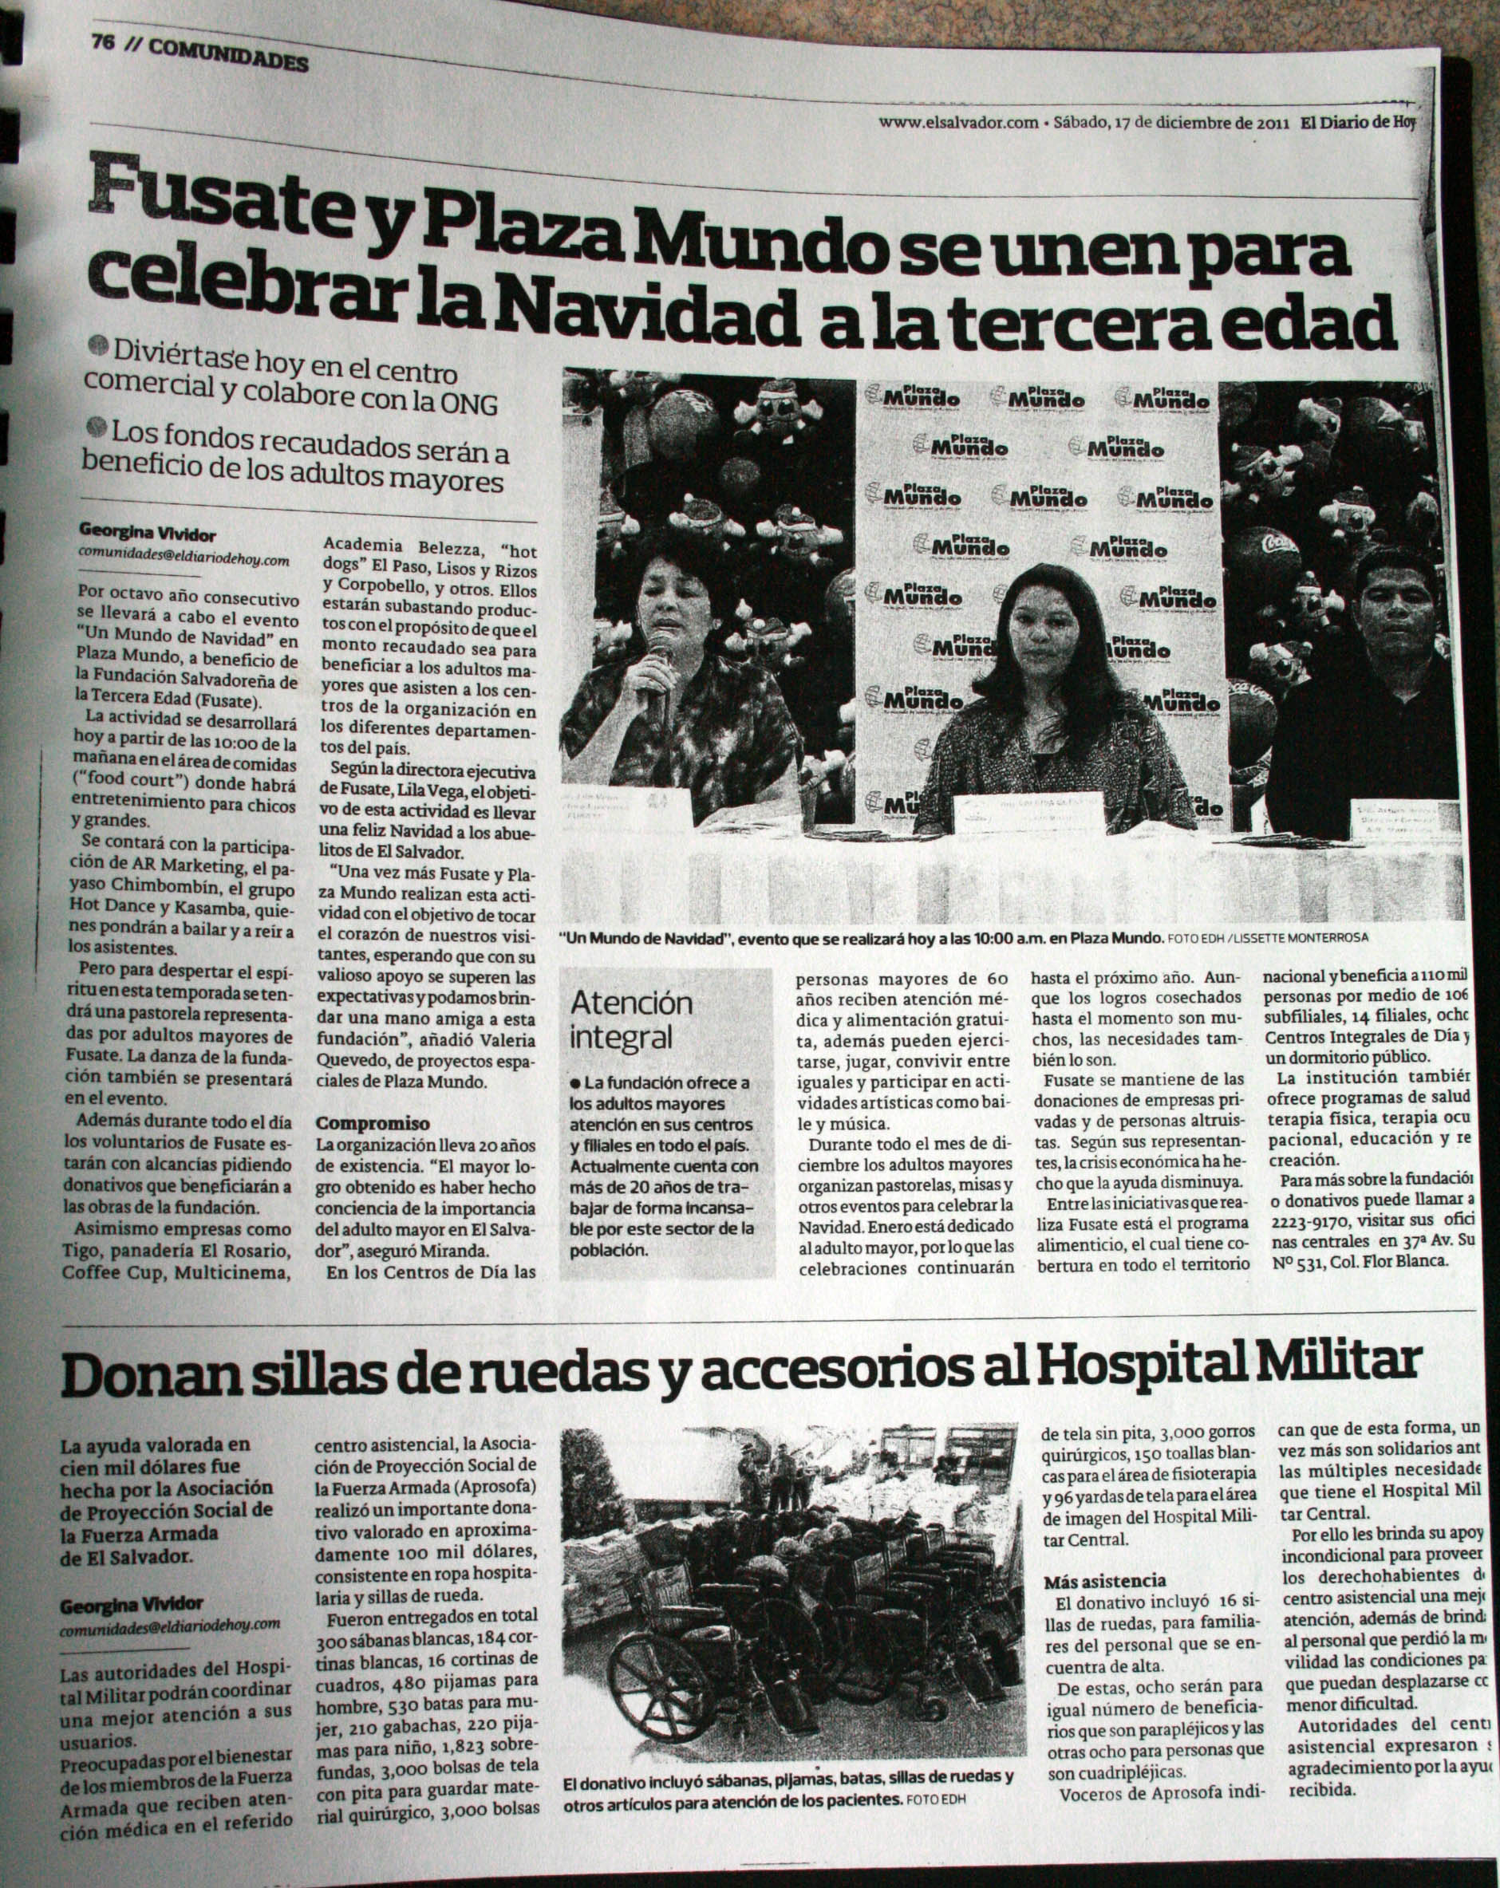

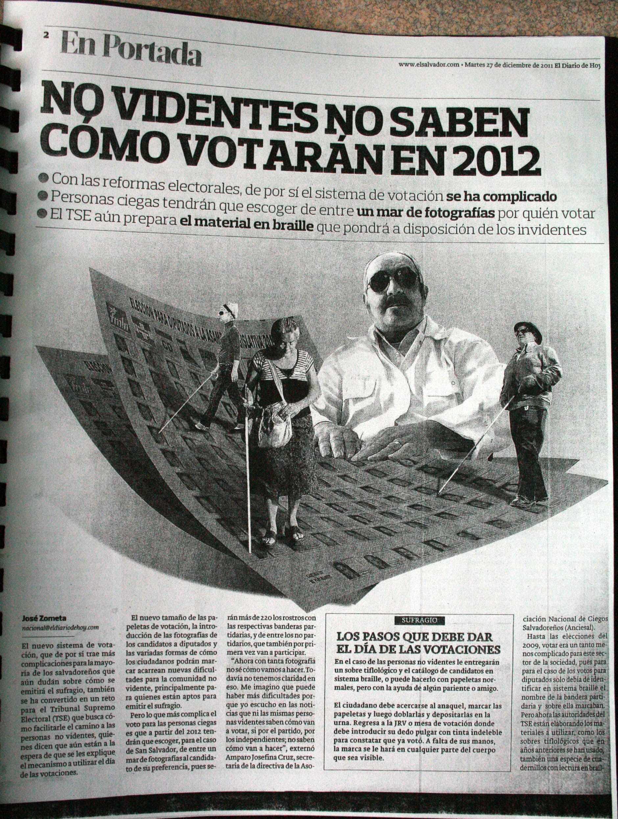
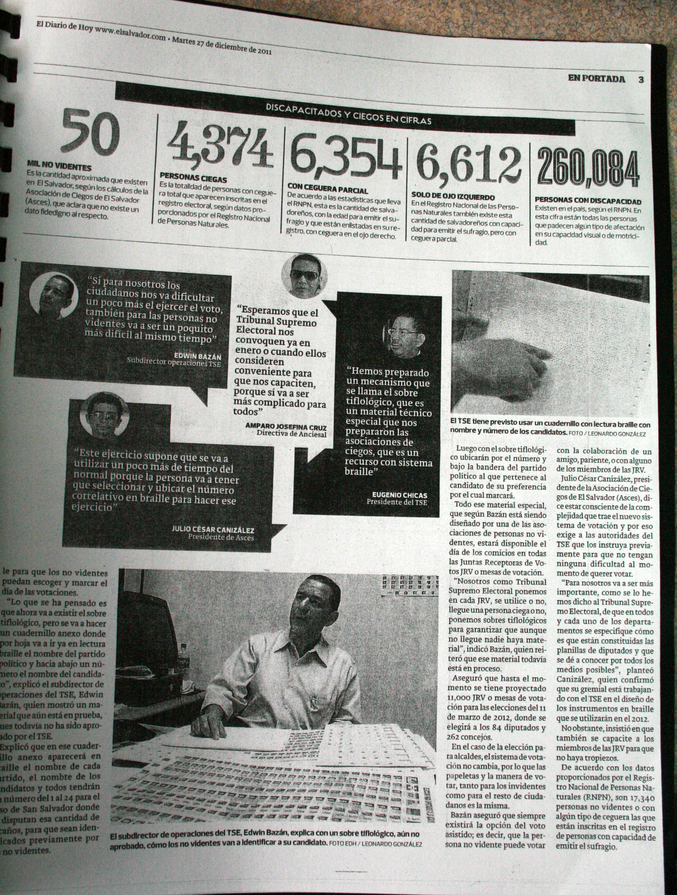

Medio | Tema | Fuente | Terminología | Espacio | Enfoque | Sección
EDH. | Elecciones 2012 | Amparo Cruz, Secretaria de la Asociación Nacional de Ciegos Salvadoreños (ANCIESAL).  Edwin Bazán, Subdirector de operaciones del Tribunal Supremo Electoral (TSE).  Julio Canizález, Presidente de la Asociación de Ciegos de El Salvador (ASCES).  Registro Nacional de Personas Naturales (RNPN). | Invidentes.  Personas no videntes.  Comunidad no vidente.  Personas ciegas.  Asociaciones de personas no videntes.  Voto asistido.  Personas con algún tipo de ceguera.  Papeletas normales.  Discapacitados.  Personas con discapacidad.  Ceguera total.  Ceguera parcial. | 2 páginas. | La nota explica todos los pormenores del proceso electoral al que se enfrentarían las personas no videntes en marzo de 2012. | Nota de portada.
CUADRO NOTA 27 DE DICIEMBRE 2011.

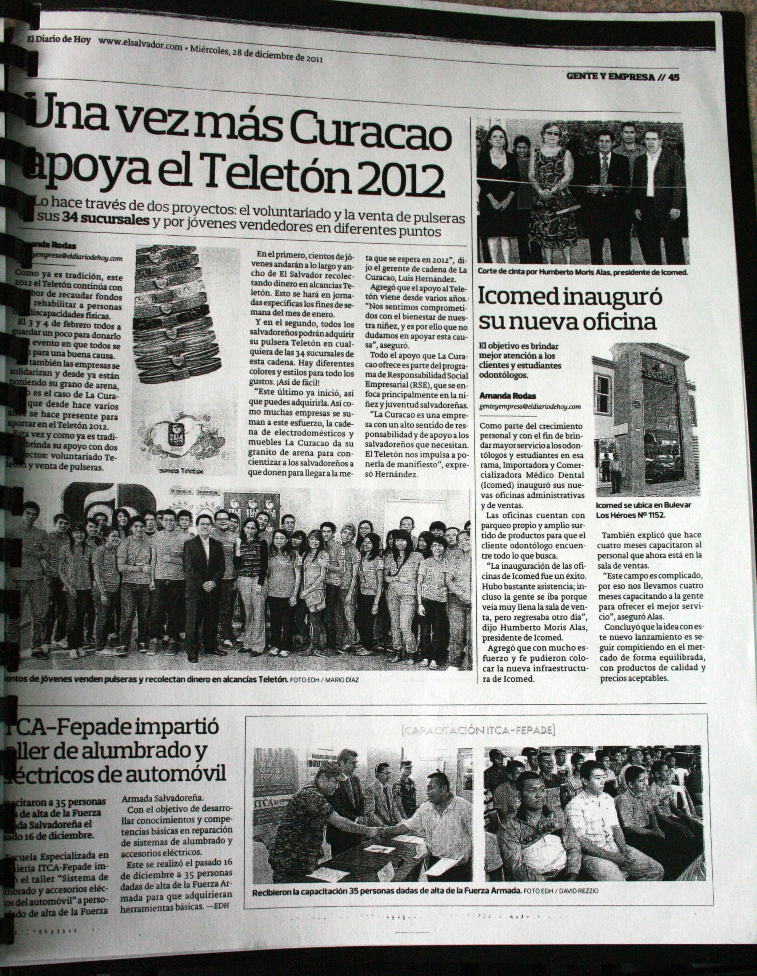

Medio | Tema | Fuente | Terminología | Espacio | Enfoque | Sección
EDH | TELETÓN. | Luis Hernández, Gerente de La Curacao. | Personas con discapacidades físicas. | ½ página. | Esta es una nota con enfoque publicitario en donde la empresa La Curacao busca promocionarse a través del evento TELETÓN. | Gente y Empresa.
CUADRO NOTA 28 DE DICIEMBRE 2011

